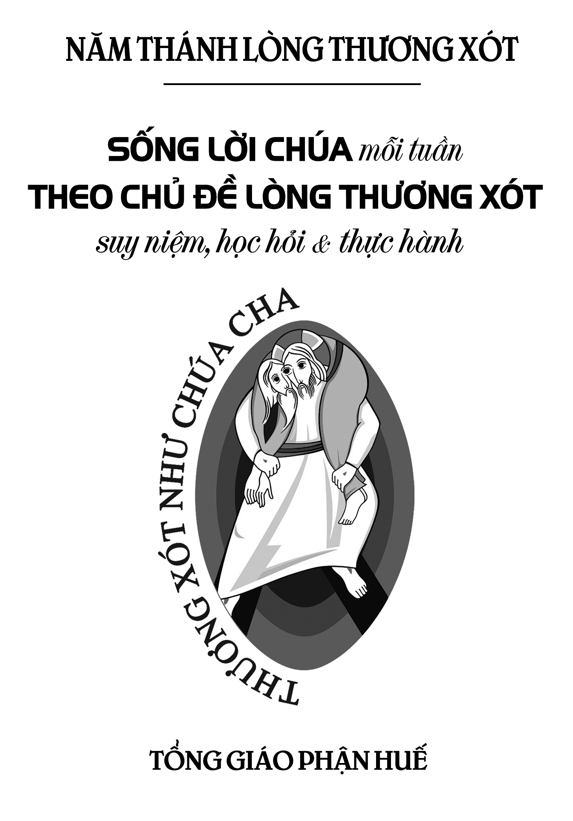

Lôøi Giôùi Thieäu

Trong thời gian qua, Ban Biên soạn Tài liệu Năm Thánh gồm một số anh em Linh mục Giáo phận đã cùng làm việc để cho ra tập sách giúp suy niệm, hầu nhiều người trong Tổng Giáo phận có thể sử dụng ngay từ ngày khai mạc Năm Thánh 13.12.2015.
Tập sách nhỏ này gồm chủ yếu 49 bài suy niệm ngắn về Lòng Thương Xót dưới ánh sáng của Lời Chúa, dựa trên chủ đề đã được đề cập trong Tông sắc của Đức Thánh Cha Phanxicô về Năm Thánh. Mỗi bài gồm 4 phần: Lời Chúa, suy niệm, bài học và dốc quyết thực hành. Phần suy niệm có tính Kinh Thánh và tu đức dễ hiểu, phổ cập cho mọi người. Bài học hỏi thưa ngắn gọn, dễ thuộc lòng. Dốc quyết thực tế, dễ thực hành.
Do thời gian làm việc hạn chế về phía Ban Biên soạn, tập suy niệm này không thể tránh khỏi những khiếm khuyết về câu chữ lẫn ý từ. Mong quý vị thông cảm.
Hy vọng tập nhỏ này đáp ứng phần nào ước muốn suy niệm, hiểu biết và thực hành Lòng Thương Xót nơi nhiều người trong Tổng Giáo phận.

Lễ Đức Mẹ Vô Nhiễm 08.12.2015
Ban Biên soạn Tài liệu Năm Thánh
Tổng Giáo phận Huế

KINH NĂM THÁNH LÒNG THƯƠNG XÓT

Lạy Chúa Giêsu Kitô,/
Chúa dạy chúng con phải có lòng thương xót như Cha trên trời,/
và ai thấy Chúa là thấy Chúa Cha./
Xin tỏ cho chúng con thấy dung nhan của Chúa/
và chúng con sẽ được cứu độ./
Ánh mắt đầy yêu thương của Chúa đã giải thoát ông Dakêu /
và thánh Matthêu khỏi ách nô lệ bạc tiền; /
làm cho người đàn bà ngoại tình và thánh Mađalêna /
không còn tìm hạnh phúc nơi loài thụ tạo; /
cho thánh Phêrô khóc lóc ăn năn sau khi chối Chúa, /
và hứa ban thiên đàng cho kẻ trộm có lòng hối cải./
Xin cho chúng con được nghe/
những lời Chúa đã nói với người phụ nữ Samaria,/
như thể Chúa đang nói với mỗi người chúng con:/
“Nếu con nhận ra hồng ân của Thiên Chúa!”/
Chúa chính là gương mặt hữu hình của Chúa Cha vô hình, /
Đấng biểu lộ quyền năng của Ngài /
trước hết bằng sự tha thứ và lòng thương xót:/
Xin làm cho Hội Thánh /
phản chiếu gương mặt hữu hình của Chúa trên trái đất này. /
Chúa là Đấng phục sinh vinh hiển./
Chúa đã muốn các thừa tác viên của Chúa /
cũng mặc lấy sự yếu đuối /
để có thể cảm thông với những người mê muội lầm lạc,/
xin làm cho tất cả những ai tiếp cận với các ngài /
đều cảm thấy họ đang được Thiên Chúa /
quan tâm, yêu mến và thứ tha./
Xin sai Thần Khí Chúa đến /
xức dầu thánh hiến mỗi người chúng con, /
để Năm Thánh Lòng Thương Xót này /
trở thành năm hồng ân của Chúa cho chúng con; /
và để Hội Thánh Chúa, với lòng hăng say mới, /
có thể mang Tin Mừng đến cho người nghèo, /
công bố sự tự do cho các tù nhân và những người bị áp bức,/
trả lại ánh sáng cho kẻ mù lòa./
Lạy Chúa Giêsu, /
nhờ lời chuyển cầu của Đức Maria, Mẹ của lòng thương xót,/
xin ban cho chúng con những ơn chúng con đang cầu xin./
Chúa là Đấng hằng sống và hiển trị cùng Chúa Cha /
và Chúa Thánh Thần đến muôn đời./ Amen.

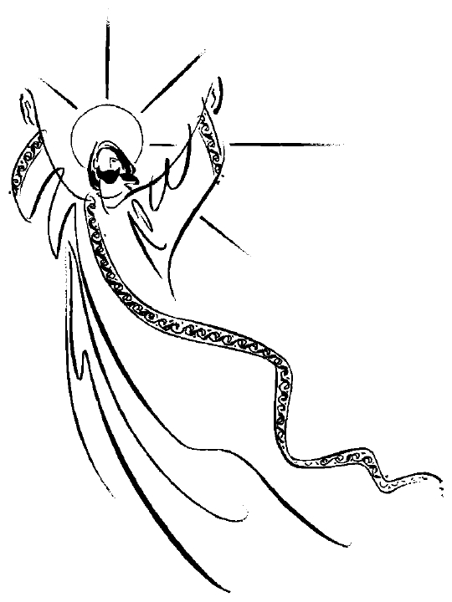

KHẨU HIỆU VÀ Ý NGHĨA HUY HIỆU NĂM THÁNH

Cùng với khẩu hiệu “Thương Xót như Chúa Cha” (Lc 6,36), huy hiệu này trình bày một tổng hợp xúc tích về Năm Thánh.
Khẩu hiệu “Thương xót như Chúa Cha” (x. Lc 6,36) là lời mời gọi sống lòng thương xót theo gương Cha trên trời, dạy chúng ta đừng xét đoán và kết án, nhưng hãy tha thứ và yêu thương vô giới hạn (x. Lc 6,37-38).
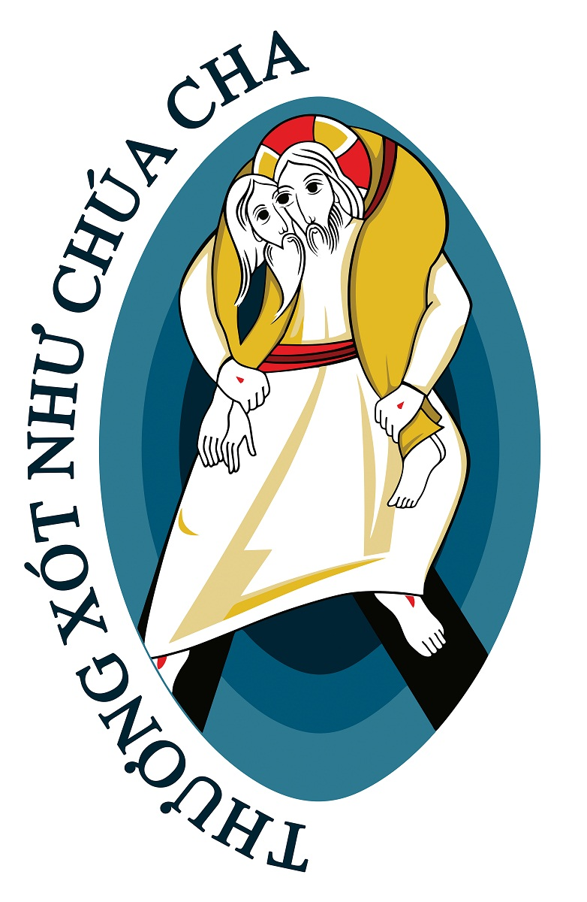
Huy hiệu là công trình của linh mục dòng Tên, cha Marko I. Rupnik. Đây là một tiểu luận thần học về lòng thương xót. Huy hiệu trình bày Chúa Con vác trên vai con người bị lạc đường, một hình ảnh rất được Giáo Hội sơ khai quý chuộng, bởi vì nó diễn tả tình yêu của Chúa Kitô, Đấng đã hoàn thành mầu nhiệm Nhập thể (hai bản tính, thiên tính và nhân tính) bằng công cuộc cứu chuộc (những dấu đinh trên hai tay và hai chân). Vị Mục tử Nhân lành đã chạm đến xác thịt nhân loại một cách sâu xa và tràn đầy tình yêu đến nỗi làm thay đổi tận gốc cuộc sống con người. Ngài đã mang nhân loại trên vai Ngài với tất cả lòng thương xót. Đôi mắt của Đấng Chăn chiên Nhân lành và đôi mắt của Ađam trở nên một, để Chúa Kitô nhìn mọi sự bằng đôi mắt của Ađam và Ađam nhìn mọi sự bằng đôi mắt của Chúa Kitô. Như thế, nơi Chúa Kitô, Adam mới, mọi người đều khám phá nhân tính của mình và hướng về tương lai đang chờ đón mình, khi chiêm ngắm tình yêu của Chúa Cha qua ánh mắt của Chúa Kitô.
Tất cả cảnh này đặt bên trong ba hình bầu dục làm nền, là hình họa theo kiểu icôn (hình họa thánh) rất được quý chuộng thời thượng và trung cổ. Hình này diễn tả sự đồng hiện diện của thiên tính và nhân tính nơi Chúa Kitô. Ba hình bầu dục đồng tâm màu xanh, càng đi ra bên ngoài thì màu sắc càng nhạt đi, diễn tả hành động của Chúa Kitô đưa nhân loại ra khỏi đêm tối của tội lỗi và sự chết. Ngược lại, khi nhìn từ ngoài vào, chiều sâu của mảng màu tối diễn tả tính khôn dò của tình yêu Thiên Chúa, Đấng tha thứ tất cả.

VIẾT TẮT

Trong tập này, ngoài những ký tự viết tắt cho các sách của Kinh Thánh theo quy ước của nhóm Phụng vụ Giờ kinh đề nghị, Ban Biên soạn còn sử dụng các ký tự viết tắt sau đây:

DMLTX = Tông sắc Dung mạo Lòng Thương Xót
ĐGH = Đức Giáo hoàng
ĐHY = Đức Hồng y
ĐTC = Đức Thánh Cha
ĐTGM = Đức Tổng Giám mục
GLHT = Giáo lý Hỏi thưa
GLHTCG = Giáo lý Hội Thánh Công Giáo
HĐGMVN = Hội đồng Giám mục Việt Nam
x. = xem

Bài 1: Tuần III Mùa Vọng

THIÊN CHÚA ĐÃ SAI CON MỘT NGƯỜI

1. Lời Chúa:

“Thiên Chúa yêu thế gian đến nỗi đã ban Con Một” (Ga 3,16).

2. Suy niệm:

Trình thuật sách Sáng thế cho thấy Thiên Chúa đã tạo dựng vũ trụ trong đó con người được dựng nên giống hình ảnh Thiên Chúa. Nhưng một khi con người sa ngã vì nghe theo lời xúi giục của con rắn, chính Thiên Chúa đã có sáng kiến trước trong việc kiếm tìm con người để tỏ Lòng Thương Xót: “Ađam, Ađam, ngươi ở đâu?” và tiếp đó Người hứa cứu độ con người khi nói cùng con rắn: “Ta sẽ gây mối thù giữa mi và người đàn bà, giữa dòng giống mi và dòng giống người ấy; dòng giống đó sẽ đánh vào đầu mi, và mi sẽ cắn vào gót nó” (St 3,15).
Để thực hiện ý định thương xót của Người, Thiên Chúa đã chọn Abraham như sự khởi đầu của lịch sử cứu độ, là một lịch sử được dệt bằng những biểu lộ tình yêu và Lòng Thương Xót của Người đối với dân Israen, là dân chính Người tuyển chọn: “Anh em là một dân thánh hiến cho Đức Chúa, Thiên Chúa của anh em. Đức Chúa,Thiên Chúa của anh em đã chọn anh em từ giữa muôn dân trên mặt đất, làm một dân thuộc quyền sở hữu của Người” (Đnl 7,6). Dân này đã ý thức về Lòng Thương Xót của Người: “Anh em phải biết rằng Đức Chúa, Thiên Chúa của anh em, thật là Thiên Chúa, Thiên Chúa trung thành: cho đến muôn ngàn thế hệ, Người vẫn giữ giao ước và Lòng Thương Xót đối với những ai yêu mến Người và giữ các mệnh lệnh của Người” (Đnl 7,9).
Để biểu lộ Lòng Thương Xót của Người đối với dân này, Thiên Chúa đã sai các ngôn sứ đến rao giảng Lòng Thương Xót ấy: “Thuở xưa, nhiều lần nhiều cách, Thiên Chúa phán dạy cha ông chúng ta qua các ngôn sứ, nhưng vào thời sau hết này, Thiên Chúa đã phán dạy chúng ta qua Thánh Tử” (Dt 1,1). Như thế, Lòng Thương Xót của Người không chỉ dừng lại ở việc sai các ngôn sứ đến với dân được tuyển chọn này mà thôi, nhưng Người lại còn sáng kiến trải dài Lòng Thương Xót của Người cho cả nhân loại, nên Người sai Con Một của Người đến để nhân loại cảm nghiệm được Lòng Thương Xót của Người: “Khi thời gian đến hồi viên mãn, Thiên Chúa đã sai Con mình tới, sinh làm con một người đàn bà” (Gl 4,4).

3. Bài học:

Hỏi: Làm sao chúng ta nhận ra Lòng Thương Xót
của Chúa?
Thưa: Chúng ta nhận ra Lòng Thương Xót của Chúa
khi nhìn ngắm Chúa Giêsu, nhất là khi chiêm
ngưỡng Ngài trên Thập giá.

5. Quyết tâm thực hành:

Siêng năng chiêm ngắm Chúa Giêsu để xác tín Lòng Thương Xót của Thiên Chúa.


Bài 2: Tuần IV Mùa Vọng

LÒNG THƯƠNG XÓT MẶC KHẢI
CÁC MẦU NHIỆM CỦA THIÊN CHÚA BA NGÔI

1. Lời Chúa:

“Đấng Bảo Trợ là Thánh Thần Chúa Cha sẽ sai đến nhân danh Thầy” (Ga 14,26).

2. Suy niệm:

Khi chiêm ngắm các mầu nhiệm của Thiên Chúa Ba Ngôi, chúng ta nhận ra từ ngữ “Lòng Thương Xót” như là đặc nét của Thiên Chúa. Thật vậy, Lòng Thương Xót của Thiên Chúa là một quà tặng của ân sủng Người, một quà tặng bất ngờ mà con người không thể ao ước được, một quà tặng mà con người cảm thấy không xứng đáng để lãnh nhận từ tay Thiên Chúa, một quà tặng không lệ thuộc vào lòng trung tín của con người, vượt hẳn mọi hy vọng nơi con người.
Khi mặc khải Danh Người cho Môsê nơi bụi gai cháy: “Ta là Đấng Hiện Hữu”, Qua ý niệm này, Thiên Chúa cho thấy Người chính là một Thiên-Chúa-hiện-hữu-vì-dân-và-với-dân. Thiên Chúa chúng ta khác hẳn các thần tượng của các tôn giáo khác. Thiên Chúa tự mặc khải như là Đấng hướng dẫn và cùng đồng hành với dân qua lịch sử của họ. Những lời trên đây cho chúng ta nhận ra Lòng Thương Xót của Thiên Chúa qua việc Thiên Chúa đến gặp gỡ dân Người và mỗi chúng ta hôm nay.
Sau đó, khi đọc lại biến cố đưa dân ra khỏi Ai Cập, chúng ta lại thấy được Lòng Thương Xót của Thiên Chúa khi Người tự mặc khải mình như là Đấng mời gọi và đưa dân ra khỏi đó. Thiên Chúa của chúng ta là một Thiên Chúa thấy rõ nỗi bất hạnh của dân Người và đã lắng nghe tiếng cầu cứu của dân: “Đức Chúa phán: “Ta đã thấy rõ cảnh khổ cực của dân ta bên Ai Cập, ta đã nghe tiếng chúng kêu than vì bọn cai hành hạ. Phải, Ta biết các nỗi đau khổ của chúng” (Xh 3,7; x. c.9).
Suốt cả lịch sử của Israen, Thiên Chúa tự mặc khải như là một Đấng luôn Trung Thành. Thiên Chúa, trong Lòng Thương Xót của Người, vẫn trung thành cho dù những bất trung của dân: “Đức Chúa đi qua trước mặt ông (Môsê) và xướng: Đức Chúa! Đức Chúa! Thiên Chúa nhân hậu và từ bi, hay nén giận, giàu nhân nghĩa và thành tín” (Xh 34,6).

3. Bài học:

Hỏi: Đâu là nét tiêu biểu của Thiên Chúa Ba Ngôi?
Thưa: Nét tiêu biểu của Thiên Chúa Ba Ngôi được tỏ
ra qua Lòng Thương Xót, nhân hậu, từ bi và thành tín.

4. Quyết tâm thực hành:

Làm dấu thánh giá nghiêm trang để tỏ lòng tôn kính Ba Ngôi.

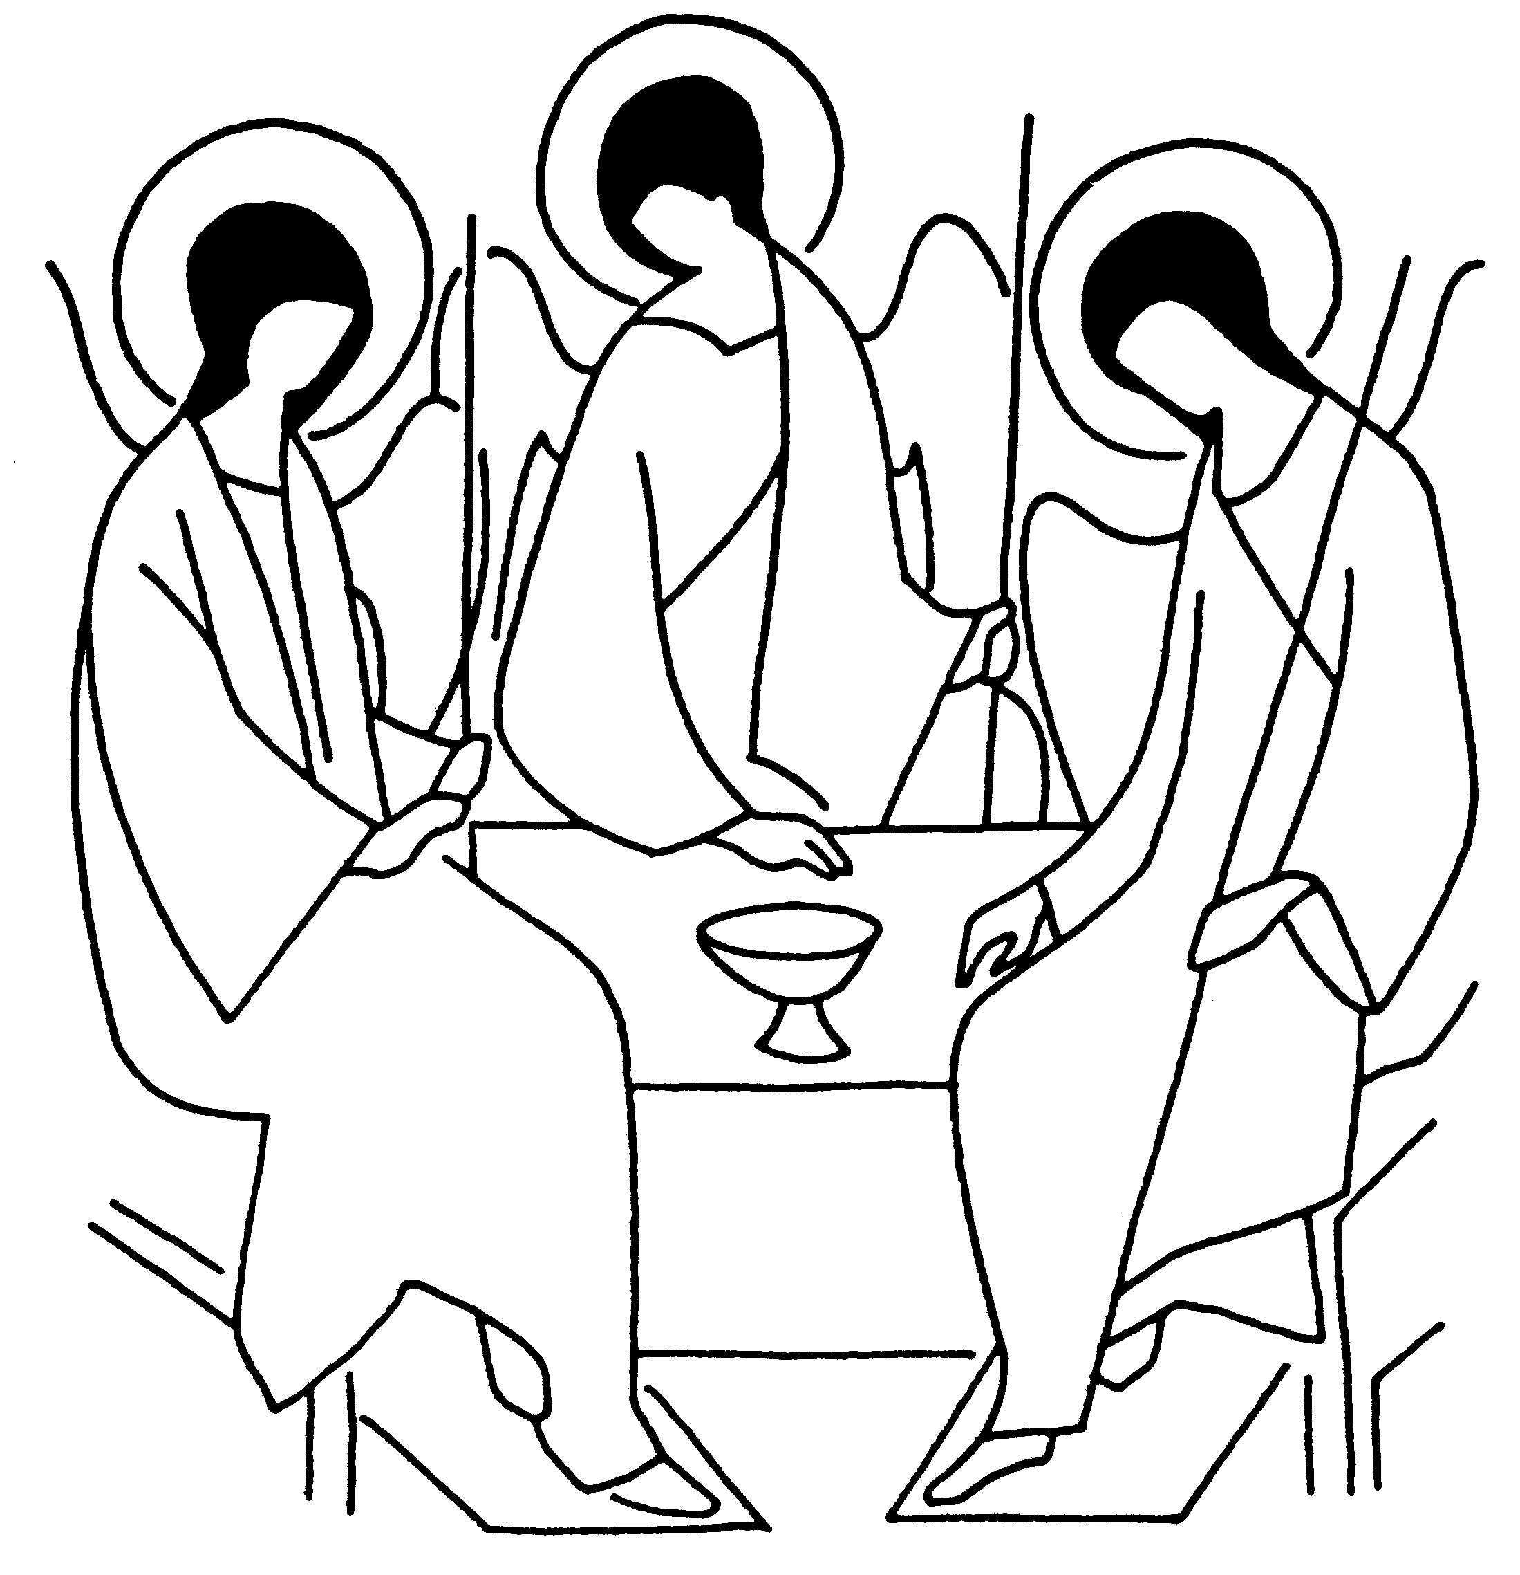

Bài 3: Tuần I Giáng Sinh

LÒNG THƯƠNG XÓT LÀ CẦU NỐI LIÊN KẾT
GIỮA THIÊN CHÚA VÀ CON NGƯỜI

1. Lời Chúa:

“Chỉ có một Thiên Chúa, chỉ có một Đấng trung gian giữa Thiên Chúa và loài người: đó là một con người, Chúa Giêsu”( 1 Tm 2,5).

2. Suy niệm:

Mầu nhiệm Ngôi Lời Nhập Thể đang hiển hiện trước mắt chúng ta. Danh xưng “Giêsu” có nghĩa là Thiên Chúa cứu độ; Ngài là Đấng Emmanuen, Thiên Chúa ở với chúng Ta (Mt 1,2): “Ngôi Lời đã trở nên người phàm và cư ngụ giữa chúng ta” (Ga 1,14). Chúa Giêsu chính là Lòng Thương Xót của Thiên Chúa; Ngài đến để minh chứng lòng thương xót của Thiên Chúa cho con người: từ Bê-lem đến Can-vê, Lòng Thương Xót ấy giúp con người nhận ra mọi lời hứa trong Cựu Ước giờ đây đang được hiện thực nơi chính con người Đức Giêsu: “Thời kỳ đã mãn, và triều đại Thiên Chúa đã đến gần” (Mc 1,14).
Toàn bộ công việc Chúa Kitô thực hiện trong Tin Mừng đều là những công việc thể hiện Lòng Thương Xót của Thiên Chúa, mang lại sự chữa lành và nâng đỡ con người. Chính Chúa Kitô đã thực hiện Lòng Thương Xót ấy nơi chính bản thân của Ngài: Ngài chạnh lòng thương khi gặp người phong hủi (x. Mc 1,41) hay khi thấy nỗi đau khổ của một bà góa bị mất con (x. Lc 7,13). Ngài chạnh lòng thương và chữa lành các bệnh nhân (x. Mt 14,14). Trước ngôi mộ của Ladarô, Ngài thổn thức và khóc (x. Ga 11,35.38). Trên Thập giá, Ngài đã tha thứ cho tên trộm lành và cầu nguyện cho những ai đóng đinh Ngài (x. Lc 23,34-43).
Với Đức Giêsu, Lòng Thương Xót trải rộng đến muôn người. Tâm điểm sứ điệp của Chúa Giêsu là mặc khải Thiên Chúa như Người Cha đầy Lòng Thương Xót đối với con cái là con người. Như vậy, việc Nhập Thể của Ngôi Lời nối kết Thiên Chúa với con người nơi chính bản thân của Đức Giêsu qua việc bày tỏ Lòng Thương Xót của Thiên Chúa: vì đến muôn ngàn đời Chúa vẫn trọn tình thương đối với con người.

3. Bài học:

Hỏi: Trong sứ vụ của Ngài, Chúa Giêsu nhấn mạnh
điều gì?
Thưa: Trong sứ vụ của Ngài, Chúa Giêsu đã rao
giảng Lòng Thương Xót của Thiên Chúa,
chữa lành bệnh nhân và người bị quỷ ám.

4. Quyết tâm thực hành:

Siêng năng viếng máng cỏ trong Mùa Giáng Sinh để cảm nhận Lòng Thương Xót của Thiên Chúa đã được thể hiện nơi Chúa Hài Đồng.

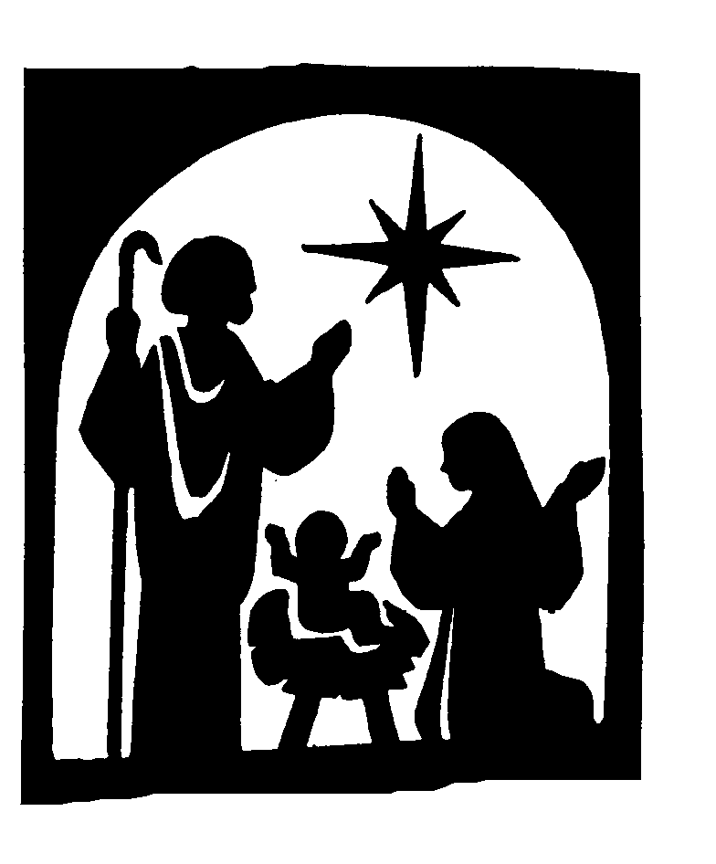
Bài 4: Tuần II Giáng Sinh

CHÚA THÁNH THẦN DẪN ĐƯỜNG
VÀ NÂNG ĐỠ DÂN CHÚA CHIÊM NGƯỠNG
DUNG MẠO LÒNG THƯƠNG XÓT

1. Lời Chúa:

“Thiên Chúa đã đổ tình yêu của Người vào lòng chúng ta, nhờ Thánh Thần mà Người ban cho chúng ta” (Rm 5,5).

2. Suy niệm:

“Thiên Chúa là Tình Yêu” (1 Ga 4,8.16) và tình yêu là hồng ân đầu tiên, quy tóm các hồng ân khác. Tình yêu này “Thiên Chúa đã đổ vào lòng chúng ta, nhờ Thánh Thần mà Người ban cho chúng ta” (Rm 5,5). Chúa Thánh Thần là ân huệ của Chúa Cha đầy tình yêu và Lòng Thương Xót được ban tặng cho con người, nếu con người biết cầu xin Người: “Nếu các ngươi là những kẻ xấu mà còn biết cho con cái những sự lành thì phương chi Chúa Cha lại chẳng ban Thánh Thần cho những kẻ cầu xin Người sao?” (Lc 11,13). Chúa Kitô đã loan báo việc sai Thánh Thần xuống như một ân huệ tuyệt đỉnh, như Ngài nói: “Thầy đi thì có ích cho chúng con, vì nếu Thầy không đi thì Đấng Bầu Chữa sẽ không đến với chúng con; nhưng nếu Thầy đi, Thầy sẽ sai Người đến với chúng con” (Ga 16,7).
Chúa Thánh Thần ban cho các tín hữu sự sống của Ba Ngôi Chí Thánh, là yêu thương “như chính Ngài đã yêu thương chúng ta” (x. 1 Ga 4,11-12). Tình yêu này (x. đức mến trong 1 Cr 13) là nguyên lý của đời sống mới trong Chúa Kitô, nay có thể thực hiện được vì người tín hữu đã lãnh nhận “sức mạnh của Thánh Thần khi Người ngự xuống” (Cv 1,8).
Nhờ sức mạnh của Thánh Thần, người tín hữu có thể mang lại hoa trái của Thánh Thần trong đời sống, đó là: “bác ái, hoan lạc, bình an, nhẫn nhục, nhân hậu, từ tâm, trung tín, hiền hòa, tiết độ” (Gl 5,22-23). Thánh Thần chính là sự sống của người tín hữu: khi người tín hữu càng từ bỏ chính mình (x. Mt 16,24-26), Thánh Thần càng làm cho họ hoạt động và vươn lên: “nếu chúng ta sống nhờ Thánh Thần, thì cũng hãy nhờ Thánh Thần mà tiến bước” (Gl 5,25).

3. Bài học:

Hỏi: Chúa Thánh Thần ban cho người tín hữu
điều gì?
Thưa: Chúa Thánh Thần ban cho người tín hữu chính
sự sống và tình yêu của Thiên Chúa Ba Ngôi.

4. Quyết tâm thực hành:

Mỗi ngày thực hiện một việc yêu thương với những người thân trong gia đình.


Bài 5: Tuần I Thường Niên

LÒNG THƯƠNG XÓT
CHÍNH LÀ SỨC MẠNH CỦA THIÊN CHÚA

1. Lời Chúa:

“Chúa chậm giận và giàu lòng thương xót” (Tv 103,8; 145,8).

2. Suy niệm:

Lời Thánh vịnh “Chúa chậm giận và giàu lòng thương xót” được những người con của Israen cất lên để ca tụng tình thương của Thiên Chúa. Thành ngữ này quy về sự kiện Sinai, nơi đó Thiên Chúa vừa mặc khải cho Môsê danh thánh của Người, vừa cùng lúc cho ông biết Người là Đấng giàu Lòng Thương Xót: “Thiên Chúa ngự xuống trên đám mây và đứng đó với Môsê. Người xưng danh Người là Đức Chúa (...), Thiên Chúa chậm giận và giàu Lòng Thương Xót” (Xh 34,5-6). Trước mặc khải này, Môsê một đàng sấp mình thờ lạy sát đất để bày tỏ sự thuần phục tôn kính trước danh thánh uy vũ của Thiên Chúa, đàng khác, ông lại xin Thiên Chúa thương đồng hành với dân vì biết rằng Người là Đấng đầy Lòng Thương Xót (x. Xh 34,8-9). Mặc khải ở Sinai cho thấy Thiên Chúa vừa là Đấng uy nghi vừa là Đấng hay thương xót.
Chính vì Lòng Thương Xót mà Thiên Chúa đã tỏ lộ sức mạnh của Người cho dân Israen bằng cách quan tâm đến sự thống khổ của họ, hành động và can thiệp để cứu và giải thoát dân. Cụ thể, Lòng Thương Xót ấy biểu lộ qua lời Người phán với Môsê: “Ta đã thấy rõ cảnh khổ cực của dân Ta bên Ai Cập, Ta đã nghe tiếng chúng kêu than vì bọn cai hành hạ. Phải, Ta biết các nỗi đau khổ của chúng. Ta xuống giải thoát chúng khỏi tay người Ai Cập, và đưa chúng từ đất ấy lên một miền đất tốt tươi, rộng lớn, miền đất tràn trề sữa và mật” (Xh 3,7-8). Thật vậy, chúng ta có thể xác quyết rằng Lòng Thương Xót của Thiên Chúa không phải là dấu chỉ của sự yếu đuối, mà là dấu chỉ của sự toàn năng (x. DMLTX, số 6).
Nếu sức mạnh của Thiên Chúa chính là Lòng Thương Xót của Người, thì chúng ta cần phải tha thiết cầu xin Chúa “tuôn đổ Lòng Thương Xót của Người trên chúng ta (...), để mọi người có thể cùng nhau làm việc hầu xây dựng một tương lai tươi sáng hơn” (DMLTX, số 5).

3. Bài học:

Hỏi: Ở núi Sinai, Thiên Chúa mặc khải bản tính của
Người là gì?
Thưa: Ở núi Sinai, Thiên Chúa mặc khải bản tính của Người là Thiên Chúa chậm giận và giàu Lòng Thương Xót.

4. Quyết tâm thực hành:

Khi đọc kinh Năm Thánh, thì cúi mình lúc gặp câu “Chúa chính là gương mặt hữu hình của Chúa Cha vô hình,/ Đấng biểu lộ quyền năng của Ngài/ trước hết bằng sự tha thứ và lòng thương xót.”

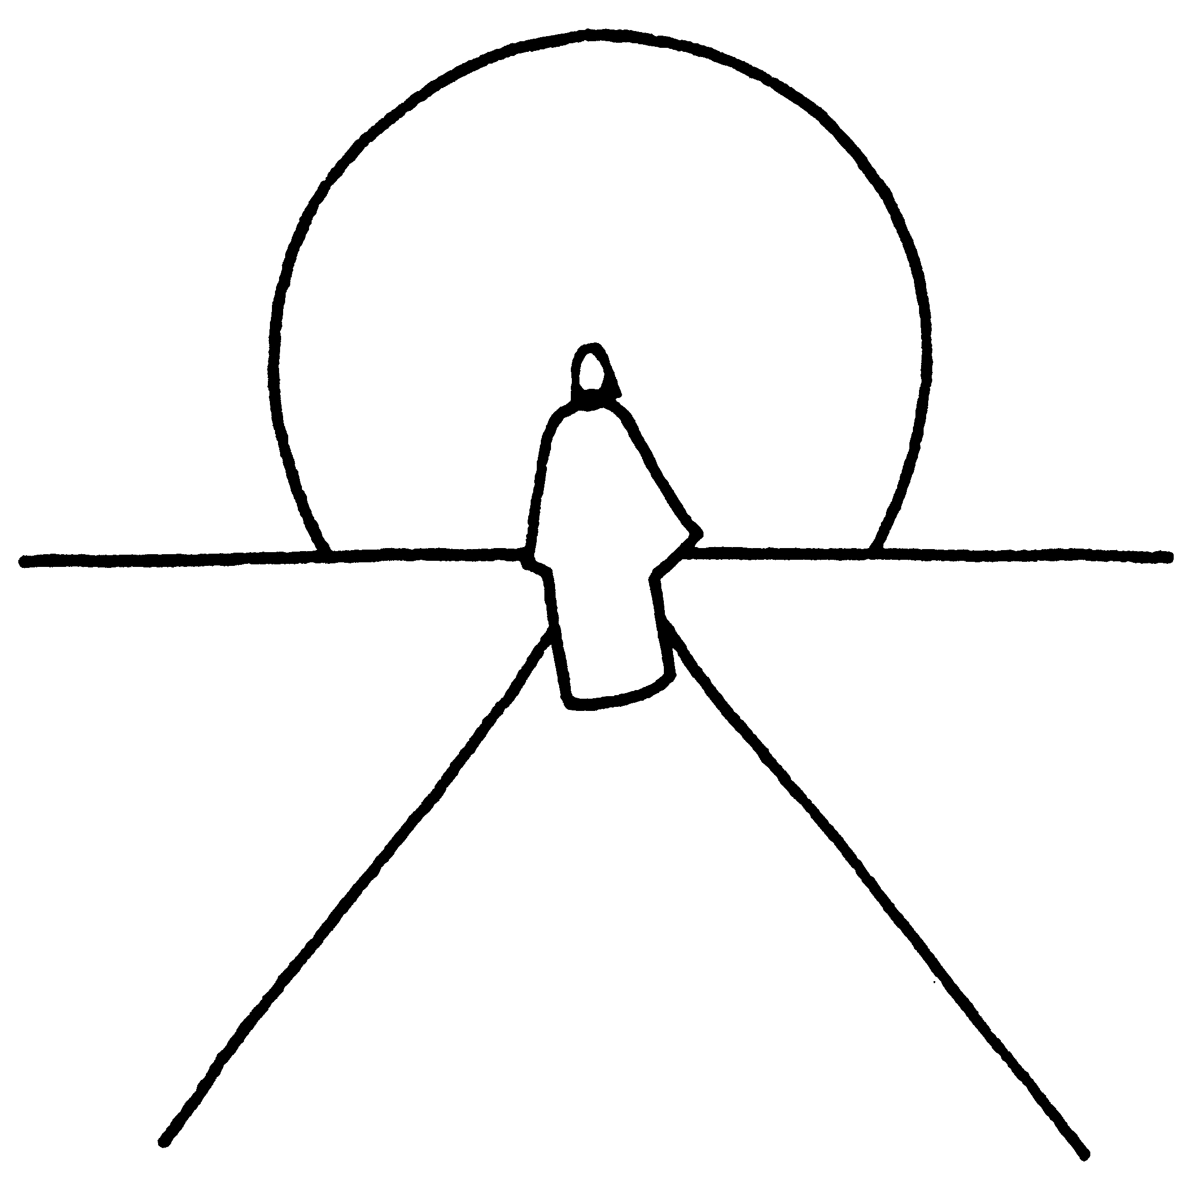
Bài 6: Tuần II Thường Niên

LÒNG THƯƠNG XÓT
TRỔI VƯỢT TRÊN SỰ TRỪNG PHẠT

1. Lời Chúa:

“Chúa tha cho ngươi muôn ngàn tội lỗi,
thương chữa lành các bệnh tật ngươi.
Cứu ngươi khỏi chôn vùi đáy huyệt,
bao bọc ngươi bằng ân nghĩa với lòng thương xót”
(Tv 103,3-4).
2. Suy niệm:

Câu Thánh vịnh này cũng như toàn bộ Thánh vịnh 103, được dân Israen cất lên để ca ngợi lòng từ bi thương xót tuyệt hảo của Thiên Chúa dành cho dân Israen cho dù dân bội ước bất trung. Tại núi Sinai, dân tạc và thờ tượng bò vàng do chính tay mình làm ra (x. Xh 32,1-6). Dù bị phản bội, Thiên Chúa không ra tay hủy diệt, trái lại, Người tái lập Giao ước với Dân và hứa là sẽ làm những việc lạ lùng cho họ (x. Xh 34,10-28).
Chính vì nhận ra sự trổi vượt của Lòng Thương Xót trên sự công bằng, tác giả Thánh vịnh 103 đã ca ngợi hành động thương xót thật lạ lùng của Thiên Chúa như sau:
“Người không cứ tội ta mà xét xử,
không trả báo ta xứng với lỗi lầm.
Như trời xanh cao hơn mặt đất thế nào,
lòng thương xót dành cho kẻ thờ Người
cũng trổi cao” (Tv 103,10-11).
Thật vậy, trong lịch sử cứu độ, Lòng Thương Xót của Chúa cho Israen trổi vượt trên những hình phạt và hủy diệt (x. DMLTX, số 6).
Qua Bí tích Rửa tội, mỗi người Kitô hữu thuộc về một dân tộc mới thừa hưởng gia nghiệp Chúa hứa ban. Chúng ta được mời gọi, như tác giả Thánh vịnh, nhận ra Thiên Chúa đã bao bọc cuộc đời ta bằng ân nghĩa và Lòng Thương Xót của Người dù chúng ta đầy lỗi tội, để chúng ta mãi mãi ca tụng Lòng Thương Xót khôn cùng ấy. Thiên Chúa không lấy tội ta mà xét xử, nhưng Người đối xử với ta bằng Lòng Thương Xót của Người.

3. Bài học:

Hỏi: Trong lịch sử cứu độ, Lòng Thương Xót
của Thiên Chúa được thể hiện như thế nào?
Thưa: Trong lịch sử cứu độ, Lòng Thương Xót của
Thiên Chúa trổi vượt trên sự trừng phạt.

4. Quyết tâm thực hành:

Siêng năng lãnh nhận Bí tích Giao hòa, đặc biệt trong Năm Thánh Lòng Thương Xót này.

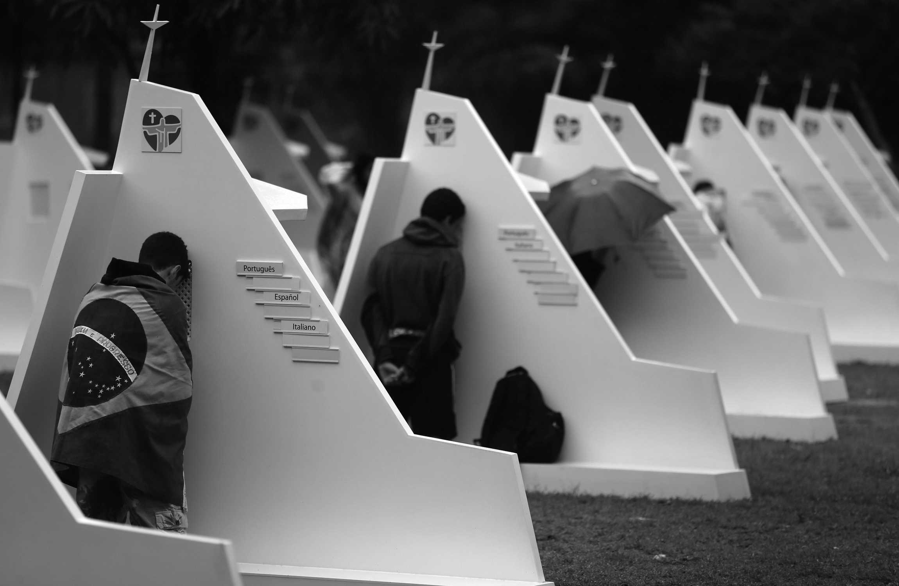

Bài 7: Tuần III Thường Niên

THIÊN CHÚA THƯƠNG XÓT
NHỮNG KẺ KHIÊM NHƯỜNG

1. Lời Chúa:
“Phận nữ tỳ hèn mọn, Người đoái thương nhìn tới (...),
Lòng thương xót Chúa trải qua đời nọ đến đời kia
dành cho những ai kính sợ Người (...)
Chúa hạ bệ những ai quyền thế,
Người nâng cao mọi kẻ khiêm nhường”
(Lc 1,48.50.52)

2. Suy niệm:

Dân Israen đã có một kinh nghiệm cay đắng qua biến cố lưu đày ở Babylon. Đây là một vết thương lớn cho toàn dân. Với tấm lòng tan vỡ, họ phải xa lìa Giêrusalem nơi mà họ gắn bó bao đời. Thiên Chúa vì thương xót đã nâng họ dậy và chữa lành vết thương nơi dân Người bằng cách cho họ trở về quê hương. Lòng thương xót của Chúa không phải là một ý tưởng trừu tượng, nhưng là một thực tại hiện diện cách cụ thể trong lịch sử ơn cứu độ dành cho những ai khiêm nhường, vì chưng Người cứu độ người khiêm hạ và làm cúi mặt những kẻ vênh vang (x. Tv 18,28). Người sẽ kéo ra khỏi nơi cát bụi những ai hèn mọn (x. Tv 113,7). Thế nên dân Israen hát lên Thánh vịnh 147 để ca ngợi Chúa:
“ Người chữa trị bao cõi lòng tan vỡ,
Những vết thương, băng bó cho lành ...
Kẻ thấp hèn, Chúa nâng đỡ dậy,
bọn gian ác, Người hạ xuống đất đen”
(Tv 147,3.6).
Lời ca của Thánh vịnh này vang vọng tới lời tán dương Lòng Thương Xót của Chúa trong bài ca Magnificat của Đức Mẹ (x. Lc 1,48.50.52). Nơi Đức Mẹ khiêm nhường, Thiên Chúa đã tuôn đổ dạt dào Lòng Thương Xót của Người. Ngược với Eva muốn ngang bằng Thiên Chúa, Mẹ xem mình là nữ tỳ của Chúa và vâng theo ý của Người, nên Mẹ được Người chọn làm Mẹ của Con Một yêu dấu Người. Từ đó, Hội Thánh tôn vinh Mẹ là Mẹ Thiên Chúa và cũng là Mẹ của nhân loại. Chính vì thế Mẹ ca khen Thiên Chúa đã “nâng cao mọi kẻ khiêm nhường”. Chúa Giêsu cũng đã bảo các môn đệ: “Nếu anh em không hóa nên như trẻ nhỏ, anh em sẽ không được vào Nước Trời.” (Mt 18,2). Vậy, khiêm nhường được xem như là điều kiện để hưởng ơn cứu độ của Thiên Chúa.
Nơi những ai biết khiêm tốn nhận ra thân phận yếu hèn của mình, Lòng Thương Xót của Chúa cũng tuôn chảy dạt dào trên họ.

3. Bài học:

Hỏi: Thiên Chúa tỏ Lòng Thương Xót đối với
những người nào?
Thưa: Thiên Chúa tỏ Lòng Thương Xót đối với mọi người, nhất là những ai có lòng khiêm nhường.

4. Quyết tâm thực hành:

Không khoe khoang tài năng hay thành công của mình, nhưng khiêm tốn nhận rằng đó là do Chúa ban.
Bài 8: Tuần IV Thường Niên

HƯỚNG VỀ LÒNG THƯƠNG XÓT CHÚA
GIÚP VƯỢT QUA NHỮNG THỬ THÁCH

1. Lời Chúa:

“Vì lòng thương xót của Người tồn tại đến muôn đời”
(Tv 136).
2. Suy niệm:

Câu thánh vịnh này là điệp khúc ngân vang nhiều lần trong Thánh vịnh 136 ca ngợi Lòng Thương Xót vĩnh cửu của Thiên Chúa. Thánh vịnh này gợi lên việc Thiên Chúa can thiệp cho nhân loại qua công trình tạo dựng của Người (x. cc.4-9), và cho dân Israen bằng cách cho họ vượt qua những thung lũng tối tăm của lịch sử dân Chúa: cho thoát khỏi cảnh nô lệ Ai Cập, vượt qua “bức tường nước” biển Đỏ cản lối, dẫn bước đi trong sa mạc, chiến thắng các thù địch chống đối khi bước chân vào Đất hứa (x. cc.10-20).
Mặc dầu về sau, lưu đày Babylon được xem là biến cố trầm buồn trong chặng đường lịch sử của dân tộc, dân Israen luôn tâm niệm rằng Thiên Chúa là Đấng tốt lành hằng nhớ đến họ trong cảnh nhục nhằn (c.23). Mỗi dịp lễ Vượt qua, bên bàn ăn, người cha gia đình Do Thái nhắc nhở cho các con cái của mình rằng sở dĩ họ có ngày hôm nay là do Đức Chúa tốt lành đã dẫn đưa cha ông ra khỏi Ai Cập để vào Đất hứa. Chính nhờ ký ức về Lòng Thương Xót Chúa luôn sống mãi trong tâm trí, nên họ đã có thể tồn tại qua những giai đoạn u tối. Đức Thánh Cha Bênêđictô XVI chia sẻ trong bài giảng của ngài tại Rôma ngày 19/10/2011 như sau: “Nếu chúng ta luôn ghi nhớ trong tâm trí chúng ta sự thiện hảo của Thiên Chúa, ký ức đó sẽ trở nên mạnh mẽ và đầy tràn hy vọng (...). Trong những lúc đầy tối tăm của cuộc đời, lời ghi nhớ ‘Lòng Thương Xót của Người tồn tại đến muôn đời’ sẽ mở ra cho chúng ta con đường tiến về tương lai.”
Để cứu chuộc chúng ta, Thiên Chúa đã sai Con Một của Người đến thế gian, và người Con Một ấy đã chịu chết trên Thập giá để cứu độ chúng ta. Thánh lễ là nơi mà người tham dự được mời gọi nhớ lại Lòng Thương Xót vĩ đại của Thiên Chúa thực hiện nơi hy tế Thập giá: Thiên Chúa hy sinh Con Một của Người để con người được sống. Trong mọi hoàn cảnh, là người con của Chúa, chúng ta đừng quên lòng từ bi thương xót của Người (x. Tv 103,2).

3. Bài học:

Hỏi: Làm thế nào để vượt qua những thử thách
trong cuộc đời?
Thưa: Trong mọi hoàn cảnh, chúng ta luôn nhớ đến
Lòng Thương Xót Chúa dành cho ta.

4. Quyết tâm thực hành:

Nhìn vạn vật của vũ trụ và cất lên lời ca ngợi Thiên Chúa:
“Chỉ có Người làm nên những kỳ công vĩ đại,
muôn ngàn đời Chúa vẫn trọn tình thương”
(Tv 136,4).

Bài 9: Tuần V Thường Niên

LÒNG THƯƠNG XÓT CHÚA
TỒN TẠI MUÔN ĐỜI

1. Lời Chúa:
“Vì lòng thương xót của Người tồn tại muôn đời”
(Tv 136).
2. Suy niệm:
Lòng thương xót của Thiên Chúa được thể hiện không những trong một giai đoạn lịch sử cứu độ của riêng dân Israen, hay trong lịch sử nhân loại, nhưng Lòng Thương Xót ấy dành cho chúng ta, đã tồn tại từ đời đời cho đến đời đời trong cung lòng Thiên Chúa.
Ngôn sứ Giêrêmia đã nói một lời mặc khải tình yêu vĩnh cửu của Thiên Chúa dành cho Israen như sau: “Ta đã yêu con bằng mối tình muôn thuở, nên Ta vẫn dành cho con lòng xót thương” (Gr 31,3). Cũng thế, nhờ mặc khải của Chúa Thánh Thần, thánh Phaolô cho cộng đoàn Êphêsô biết rằng “Thiên Chúa đã chọn ta trước cả khi tạo thành vũ trụ” (Ep 1,4). Câu này có nghĩa là mỗi người chúng ta đã hiện diện trong tâm trí của Người từ đời đời. Tính vĩnh cửu của tình yêu Thiên Chúa dành cho chúng ta được tác giả Thánh vịnh diễn tả qua điệp khúc “lòng thương xót Chúa tồn tại muôn đời”. Việc liên tục lập đi lập lại câu Thánh vịnh diễn tả Lòng Thương Xót Chúa như muốn xuyên thủng các chiều kích giới hạn của không gian và thời gian (x. DMLTX, số 7).
Nếu sự can thiệp của Thiên Chúa trong lịch sử nhân loại và trong lịch sử của dân Israen được hiểu như là sự vỡ òa của tính vĩnh cửu của Lòng Thương Xót Chúa vào trong không gian thời gian có hạn của con người, thì điệp khúc ca ngợi Lòng Thương Xót Chúa ở Tv 136 lại như muốn đi ra khỏi sự hữu hạn của con người để tuyên xưng tính vĩnh cửu của Lòng Thương Xót ấy. Thiên Chúa vô hạn đã can thiệp vào thế giới hữu hạn của chúng ta xuyên suốt lịch sử của nhân loại, đặc biệt trong mầu nhiệm Nhập Thể. Chúng ta được mời gọi nhìn xuyên qua cái hữu hạn của kiếp nhân sinh để nhận ra tính vĩnh cửu của Lòng Chúa Thương Xót.
Điệp khúc của Thánh vịnh 136 nhấn mạnh tính vĩnh cửu này của Lòng Thương Xót Chúa, và mời gọi chúng ta dâng lời tạ ơn, bởi lẽ “lòng thương xót của Người tồn tại muôn đời” (Tv 136,1-3.26).

3. Bài học:

Hỏi: Thánh vịnh nào diễn tả tính vô thủy vô chung
của Lòng Chúa Thương Xót?
Thưa: Thánh vịnh 136:
“Hãy tạ ơn Chúa vì Chúa nhân từ,
vì Lòng Thương Xót của Người tồn tại đến muôn đời.”

4. Quyết tâm thực hành:

Học thuộc câu Thánh vịnh:
“Vì lòng thương xót của Chúa tồn tại đến muôn đời.”



Bài 10: Tuần I Mùa Chay

HÀNH TRÌNH MÙA CHAY
NĂM THÁNH LÒNG THƯƠNG XÓT

1. Lời Chúa:

“Khi chúng ta còn là tội nhân, Chúa Giêsu Kitô đã chết vì chúng ta. Đó là bằng chứng Thiên Chúa yêu thương chúng ta” (Rm 5,8).

2. Suy niệm:

Đức Thánh Cha Phanxicô nhắn nhủ rằng: “Biết bao trang Sách Thánh rất thích hợp cho việc suy niệm trong những tuần Mùa Chay giúp chúng ta tái khám phá khuôn mặt đầy lòng thương xót của Chúa Cha” (DMLTX, số 17). Vì vậy, trong Mùa Chay này, chúng ta hãy cảm nghiệm sâu xa hơn thân phận con người yếu đuối, bất toàn, tội lỗi đứng trước Lòng Thương Xót của Thiên Chúa trong Chúa Giêsu Kitô.
Được tạo thành “giống hình ảnh Thiên Chúa và giống như Thiên Chúa” (St 1,26-27), con người cao trọng biết bao, nhưng cũng là tạo vật mỏng dòn yếu đuối và dễ sa ngã, vì “tội lỗi đã chen chân vào trần gian do bởi một người và đã gây nên sự chết cho mọi người” (Rm 5,12). Tình yêu của Thiên Chúa mạnh hơn sự dữ và tội lỗi, như lời thánh Phaolô nói: “Nếu vì một người duy nhất đã sa ngã mà muôn người phải chết, thì ân sủng của Thiên Chúa ban nhờ một người duy nhất là Đức Giêsu Kitô, còn dồi dào hơn biết mấy cho muôn người” (Rm 5,15); “khi chúng ta còn là tội nhân, Chúa Giêsu Kitô đã chết vì chúng ta. Đó là bằng chứng Thiên Chúa yêu thương chúng ta” (Rm 5,8). Thánh Gioan nhấn mạnh: “Thiên Chúa yêu thế gian đến nỗi đã ban Con Một, để ai tin vào Con của Người thì khỏi phải chết, nhưng được sống muôn đời. Quả vậy, Thiên Chúa sai Con của Người đến thế gian, không phải để lên án thế gian, nhưng là để thế gian, nhờ Con của Người mà được cứu độ” (Ga 3,16-17).
Hành trình Mùa Chay của Năm Thánh Lòng Thương Xót này là cơ hội giúp chúng ta nghiệm xét lại những bất toàn yếu đuối và tội lỗi của mình để hoán cải một cách triệt và là cơ hội giúp chúng ta nhận ra tình yêu của Thiên Chúa. Người luôn là Thiên Chúa “giàu lòng thương xót, chậm bất bình và rất mực khoan nhân”. Và chúng ta được kêu mời thực hành lòng thương xót một cách cụ thể trong đời sống hằng ngày, vì “như Chúa Cha yêu thương, con cái của Người cũng phải như thế. Như Chúa Cha đầy lòng thương xót, chúng ta cũng được mời gọi để xót thương nhau” (DMLTX, số 9).

3. Bài học:

Hỏi: Mùa Chay Năm Thánh này mời gọi chúng ta
làm gì ?
Thưa: Mùa Chay Năm Thánh này mời gọi chúng ta
triệt để hoán cải và tái khám phá khuôn mặt
đầy Lòng Thương Xót của Chúa Cha.

4. Quyết tâm thực hành:

Từ bỏ tội lỗi, hoán cải tận căn đời sống và chân thành lãnh nhận Bí tích Giao hòa.


Bài 11: Tuần II Mùa Chay

THIÊN CHÚA LÀ TÌNH YÊU

1. Lời Chúa:

“Ai không yêu thương thì không biết Thiên Chúa vì Thiên Chúa là Tình Yêu” (1 Ga 4,8).

2. Suy niệm:

Nếu các tín ngưỡng và tôn giáo trên thế giới coi Thượng Đế, Tạo Hóa, là một “vị thần” xa cách và xa lạ, “kính nhi viễn chi” để chỉ dám “kính thần như thần tại”, thì đức tin Do Thái giáo Cựu ước tiến cao hơn một bước, họ nhìn nhận và tin vào một vị Thiên Chúa quyền năng, thánh thiện, công bình nhưng cũng rất mực yêu thương, gần gũi với loài người, và thấp thoáng qua lời các Ngôn sứ, ví dụ: Isaia, Giêrêmia, Êdêkien, Hôsê, Người là Cha của họ nữa. Với đức tin Kitô giáo, qua Tin Mừng, chính Chúa Giêsu đã mặc khải cho những kẻ tin biết Thiên Chúa là Cha và dạy các môn đệ cầu nguyện bằng lời thưa “Lạy Cha chúng con ở trên trời” (Mt 6,7). Cảm nghiệm được từ nền tảng mặc khải này của Chúa Giêsu, và qua những gì Ngài đã sống, đã làm và trọn cuộc đời tại thế của Chúa, thánh Gioan đã dùng nhiều hình ảnh có tính ẩn dụ để diễn tả “bản thể” của Thiên Chúa: “Thiên Chúa là Ánh sáng” (1 Ga 1,5), “Thiên Chúa là Sự sống” (1 Ga 1,2; 5,11) và “Thiên Chúa là Tình Yêu” (1 Ga 4,8.16).
Trong thư thứ nhất gửi cho các tín hữu đang phải đối diện với những thử thách về đức tin, cụ thể là đang bị bách hại nặng nề vào hai thập niên cuối thế kỷ thứ nhất, mà những bách hại đó thường được xem như là những sức mạnh của sự dữ sự chết và quyền lực satan đang thống trị thế giới, thánh Gioan nói với người tín hữu rằng: “Thiên Chúa là Tình Yêu”, và “Tình yêu mãnh liệt hơn sự dữ và sự chết”. Và qua đó, thánh Gioan cũng mời gọi người tín hữu thực thi tình yêu đối với nhau (x. 1 Ga 2), vì đó là sức mạnh chiến thắng sự dữ. Tình yêu là lệnh truyền (entolè trong Hy ngữ được hiểu là “lối sống”, “đường đi”, “đạo”) của Chúa; và khi thực thi tình bác ái huynh đệ chân thành, chúng ta có cơ hội trở nên giống hình ảnh Thiên Chúa, vì bản tính của Người là Cha giàu lòng nhân hậu và là Thiên Chúa Tình Yêu.

3. Bài học:

Hỏi: Mầu nhiệm “Thiên Chúa là Tình Yêu” đòi hỏi
ta thực thi điều gì?
Thưa: Mầu nhiệm “Thiên Chúa là Tình Yêu” đòi hỏi
ta yêu thương anh chị em mình.

4. Quyết tâm thực hành:

Trong Mùa Chay này, cầu nguyện đặc biệt cho một người trong Giáo xứ của bạn.



Bài 12: Tuần III Mùa Chay

CHẠNH LÒNG THƯƠNG

1. Lời Chúa:

“Chúa Giêsu thấy đám đông thì chạnh lòng thương, vì họ lầm than vất vưởng, như bầy chiên không người chăn dắt” (Mt 9,36).

2. Suy niệm:

Trải qua những thăng trầm của lịch sử, nhất là sau khi từ đất lưu đày Babylon trở về (khoảng 600 năm trước Chúa Kitô) để tái thiết đất nước và Đền thờ, người Do Thái đã coi cư dân vùng đất Samaria là “quân rối đạo”, “bọn lạc đạo”, và họ dùng Lề luật để dựng nên những rào cản ngăn cách, hoàn toàn tuyệt thông. Trong sứ mạng rao giảng Tin mừng cứu độ, Chúa Giêsu đã xuyên qua những “rào cản” ngăn cách ấy, để tiếp cận người Samaria và đem đến cho họ tình yêu, sự hiệp thông và ơn cứu độ như đã đem đến cho người Do Thái. Ngài nói với người phụ nữ Samaria: “Nước tôi cho sẽ trở thành nơi người ấy một mạch nước vọt lên, đem lại sự sống đời đời” (Ga 4,14).
Quả thật, Lòng Thương Xót của Thiên Chúa được cụ thể hóa nơi con người và những hoạt động của Chúa Giêsu. Khi chiêm ngắm các biến cố cuộc đời trần thế của Chúa Giêsu, chúng ta gặp thấy Lòng Thương Xót của Thiên Chúa như mạch nguồn tuôn chảy dồi dào, được biểu lộ qua tình yêu Chúa Giêsu dành cho mọi hạng người: với Mátthêu thu thuế, với Dakêu, với bà góa thành Naim, với ông trưởng hội đường…, ở mọi nơi: tại Cana, bên giếng Giacóp, nơi hoang vắng, trên đường lên Giêrusalem, bên hồ Bêthesđa…, và trong mọi hoàn cảnh: với Ladarô, với người bất toại, với người mù thành Giê-ri-khô, với người phung cùi…, ngay cả giây phút cuối cùng trên Thập giá với hai người trộm cướp, và trước khi chịu chết (x. Lc 23,34). Có thể nói, tất cả hiện sinh tại thế của Chúa Giêsu là một thực tại tình yêu được trao ban, đúng như thánh Mátthêu đã tóm tắt: “Thầy đám đông dân chúng, Ngài chạnh lòng thương” (Mt 9,36). “Điều làm Chúa Giêsu ‘chạnh lòng’ trong tất cả các tình huống này không gì khác hơn là Lòng Thương Xót, nhờ đó Ngài hiểu được tâm tư của những người Ngài gặp gỡ và đáp ứng nhu cầu sâu xa nhất của họ” (DMLTX, số 8). Đó chính là sức mạnh và ơn cứu độ của Thiên Chúa ban cho loài người, để họ được hạnh phúc, được sống và sống dồi dào.

3. Bài học:

Hỏi: Chúng ta phải làm gì để tỏ Lòng Thương Xót?
Thưa: Chúng ta cần “hiểu được tâm tư của những
người chúng ta gặp gỡ, để có thể đáp ứng những nhu cầu sâu xa nhất của họ.

4. Quyết tâm thực hành:

Trong Mùa Chay này, thăm viếng một người đau yếu hay người nghèo.

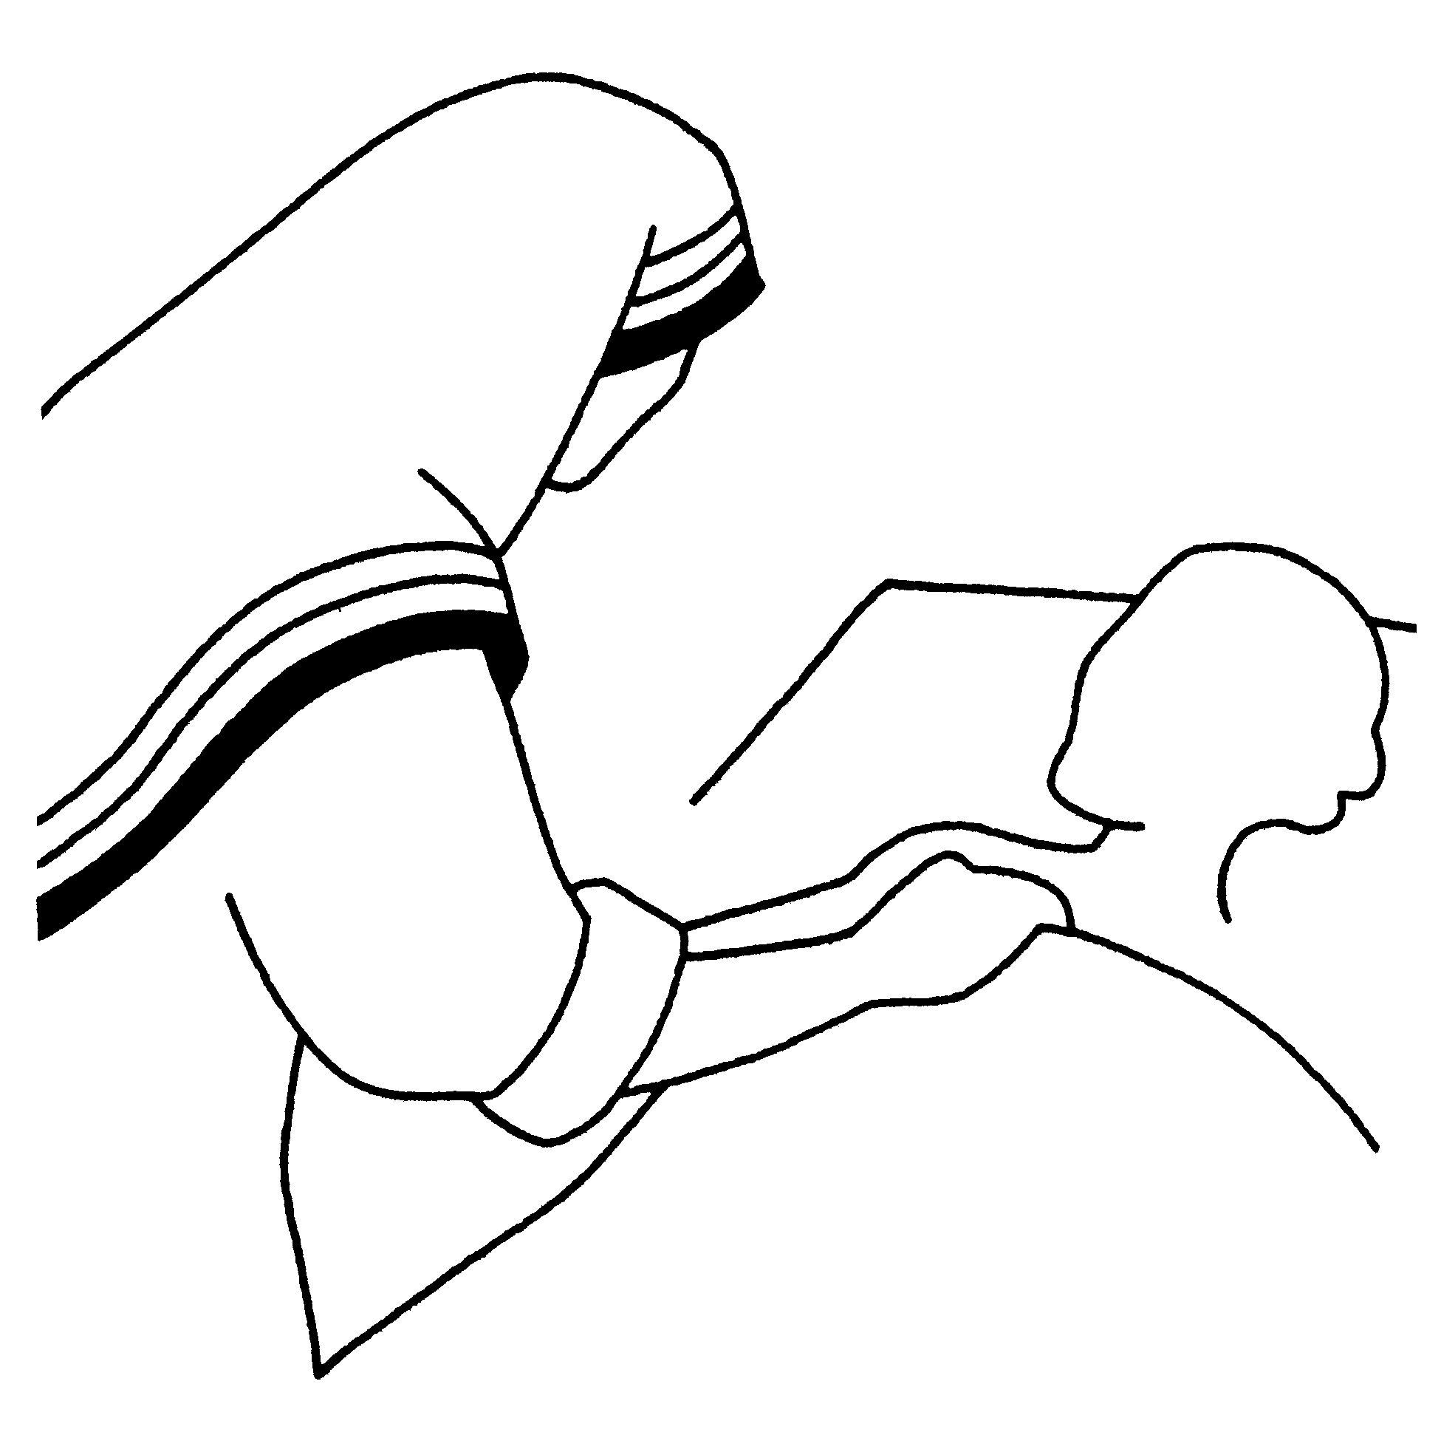

Bài 13: Tuần IV Mùa Chay

ĐƯỢC THƯƠNG XÓT VÀ ĐƯỢC CHỌN GỌI

1. Lời Chúa:

“Khi đi ngang qua trạm thu thuế, Chúa Giêsu nhìn thấy người đang ngồi ở đó tên là Mátthêu, Ngài nói với ông: ‘Anh hãy theo tôi’, ông đứng dậy đi theo Ngài” (Mt 9,9).

2. Suy niệm:

Để hiểu ý nghĩa sâu xa câu Lời Chúa trên đây dưới cái nhìn về Lòng Thương Xót, chúng ta mượn lời của Đức Thánh Cha Phanxicô trong bài giảng lễ tại Cuba ngày 21.09.2015 làm phần suy niệm:
“Thánh Mátthêu và Tin Mừng của Ngài, thuật lại cho chúng ta cuộc gặp gỡ đã diễn ra như thế nào và nó đã ghi dấu trên cuộc đời Ngài ra sao. Chúng ta biết Mátthêu là người thu thuế, có nghĩa là ông thu thuế của người Do Thái để nộp cho người Roma. Những người thu thuế đã bị coi thường và còn bị xem là tội lỗi, vì điều này họ sống tách biệt và bị người khác khinh miệt. Đối với dân, họ là những kẻ phản bội vì lấy của dân chúng mà cống nộp cho dân ngoại.
Tuy nhiên, Chúa Giêsu đã dừng lại, và nhìn Mátthêu chậm rãi chẳng chút vội vã. Ngài nhìn ông với con mắt thương xót; Ngài nhìn ông như chưa ai đã từng nhìn ông như thế. Và cái nhìn này đã mở toang con tim của ông, giải thoát ông, trao ban cho ông một hy vọng, một cuộc sống mới, như Dakêu, Bactimê, Maria Mađalêna và Phêrô cũng như mỗi người trong chúng ta.
(...)
Sau khi đã nhìn ông với lòng từ bi thương xót, Chúa đã nói với Mátthêu: “hãy theo ta”. Sau cái nhìn là lời của Chúa Giêsu. Sau tình yêu là sứ mạng. Và ông đã đứng dậy rồi đi theo Ngài. Cuộc gặp gỡ với Chúa Giêsu cùng với tình yêu thương xót của Ngài đã biến đổi ông; biến đổi nội tâm ông.
(...)
Chúng ta hãy để cho Chúa nhìn chúng ta trong kinh nguyện, trong Thánh Lễ, trong việc xưng tội, trong các anh chị em của chúng ta, nhất là những người cảm thấy bị bỏ rơi và đơn độc nhất. Và chúng ta hãy học nhìn như Chúa nhìn chúng ta. Chúng ta hãy chia sẻ sự dịu dàng và từ bi của Chúa với các bệnh nhân, tù nhân, người già và những gia đình đang gặp khó khăn.”

3. Bài học:

Hỏi: Vì sao Chúa chọn chúng ta làm con cái Người?
Thưa: Vì Lòng Thương Xót, Thiên Chúa “đã tiền
định cho ta được phúc làm con nhờ Đức Giêsu Kitô”.

4. Quyết tâm thực hành:

Hãnh diện vì được làm con cái Chúa.


Bài 14: Tuần V Mùa Chay

VỀ LẠI VỚI CHÚA LÀ ĐẤNG
GIÀU LÒNG THƯƠNG XÓT

1. Lời Chúa:

“Thưa Cha, con thật đắc tội với Trời và với Cha, chẳng còn đáng gọi là con Cha nữa!”(Lc 15,21)

2. Suy niệm:

Từ thời các Giáo phụ, người con “hoang đàng” trong dụ ngôn đã được hiểu là hình ảnh chư dân (dân ngoại - tội nhân - bên ngoài), người con cả là dân Chúa (Do Thái - dân thánh - bên trong), và người Cha đầy lòng bao dung là Thiên Chúa.
Khi kể dụ ngôn này, Chúa Giêsu cho thấy hình ảnh và thái độ của Người Cha đối với các con, nhất là với “đứa con hư hỏng”, xem ra nghịch lý và không tưởng theo tính tự nhiên của loài người. Người ta khó chấp nhận người cha khi biết con sẽ phung phá tài sản mà vẫn cứ trao, biết nó bỏ đi mà không cản trở, rồi ngày ngày lại ra ngõ ngóng trông nó trở về, càng nghịch lý hơn, là khi nó trở về, ông còn cho nó lại cái nó đã vất bỏ đi và mở tiệc ăn mừng “thằng con trở về”…
Nhưng chính cách hành xử của ông đối với cả hai đứa con, lại tỏ cho thấy đó mới thật là một Người Cha đầy lòng thương xót với một tình yêu lớn hơn sự dữ, mạnh hơn sự chết, một trái tim rộng lượng bao dung, vĩ đại vô cùng và hoàn toàn “nhưng không”, hằng tuôn chảy bất chấp tội lỗi của con cái vì ông biết lòng thương xót và sự bao dung sẽ thức tỉnh lòng các con. Chính tình yêu của người Cha dõi theo người con trên mọi nẻo đường của nó và sức mạnh của tình yêu ấy thôi thúc nó trở về. Điều xem ra nghịch lý lại là cái thuận lý của một tình yêu vô cùng vô đối, và đó là “Dung mạo lòng thương xót” của Chúa Cha mà Chúa Giêsu muốn nói với nhân loại.
Đức Thánh Cha Phanxicô nói: “Dụ ngôn này chất chứa một giáo lý sâu sắc cho tất cả chúng ta. Chúa Giêsu khẳng định rằng lòng thương xót không chỉ là một hành động của Chúa Cha, nó trở thành một tiêu chuẩn để xác định ai là con cái thực sự của Ngài. Nói vắn tắt, chúng ta được mời gọi để để tỏ lòng thương xót, vì lòng thương xót đã được thể hiện ra cho chúng ta trước. Tha thứ cho các sai phạm trở thành diễn đạt rõ ràng nhất của tình yêu thương xót, và đối với Kitô hữu chúng ta, đó là một mệnh lệnh mà chúng ta không thể thoái thác cho chính mình.” (DMLTX, số 9).

3. Bài học:

Hỏi: Chúng ta phải làm gì để đón nhận lòng thương
xót của Thiên Chúa ?
Thưa: Chúng ta phải nhìn nhậnvà thống hối tội lỗi
của mình để đón nhận lòng thương xót của
Thiên Chúa (GLHTCG,số 391; GLHT,số 417).

4. Quyết tâm:

Can đảm sửa chữa những sai lầm của mình.

Bài 15: Chúa Nhật Lễ Lá

ĐỪNG ĐỂ MẶT TRỜI LẶN
MÀ CƠN GIẬN VẪN CÒN

- Lời Chúa:

“Anh em hãy tha thứ, thì sẽ được Thiên Chúa thứ tha” (Lc 6,37).

- Suy niệm:

Thiên Chúa giàu lòng xót thương, chậm bất bình, giàu nhân nghĩa và thành tín (x. Xh 34,6; Ep 2,4). Dầu vậy, chúng ta cũng đọc thấy trong Kinh Thánh những bản văn nói về cơn thịnh nộ của Thiên Chúa. Điều đặc biệt là cơn nóng giận của Thiên Chúa không phải do bởi không làm chủ được cảm xúc hay do bởi ý nghĩ dùng cơn nóng giận mà diệu võ dương oai, chứng tỏ quyền uy. Cơn nóng giận của Thiên Chúa xuất phát từ lòng yêu thương dành cho đoàn dân Người đã tuyển chọn và hướng về lợi ích của họ. Vậy nên tác giả Thánh vịnh 30 diễn tả rằng:
“Người nổi giận, giận trong giây lát,
nhưng yêu thương, thương suốt cả đời”
(Tv 30,6).
Chúa Giêsu Kitô cũng đã bừng bừng nổi giận khi thấy người ta làm cho Đền thờ Giêrusalem mất sự thánh thiêng (x. Ga 2,13-22). Ở đây, hành động của Chúa không do bởi cơn nóng giận bồng bột và vô lý, cũng không phải để thị uy, nhưng để tái lập trật tự Nhà Chúa, như chính Ngài giải thích lý do: “Đừng biến nhà Cha tôi thành nơi buôn bán” (Ga 2,16). Tiếng nói cuối cùng của Ngài luôn là tiếng nói yêu thương và tha thứ: Trả lời cho câu hỏi của Phêrô cần phải tha thứ bao nhiêu lần, Ngài nói: “Thầy không nói bảy lần, nhưng là bảy mươi lần bảy” (Mt 18,22). Ngài nói lời cầu xin ơn tha thứ cho những kẻ đưa Ngài đến cái chết Thập giá: “Lạy Cha, xin tha cho họ, vì họ không biết việc họ làm” (Lc 23,34).
Là Kitô hữu, chúng ta vẫn là những con người sống trong những hoàn cảnh như mọi người khác. Cuộc sống có nhiều mặt, và mỗi sự kiện của cuộc sống đều có mặt vui, mặt buồn của nó. Nếu chọn sự giận dữ và thù hằn, chúng ta đang chọn lấy một kẻ thù phá hại sự bình an tâm hồn của chúng ta và tình hiệp thông với anh chị em. Nếu chọn tha thứ, chúng ta đang chọn niềm vui. Chính trong sự chọn lựa này thể hiện sự tự do của chúng ta. Chúa đã dạy và đã sống sự chọn lựa yêu thương và tha thứ, chúng ta cũng được kêu mời làm như thế. Thánh Phaolô mời gọi chúng ta hôm nay lướt thắng sự nóng giận bằng cách vun đắp đức điềm tĩnh và lòng yêu thương tha thứ: “Đừng để mặt trời lặn mà cơn giận vẫn còn” (Ep 4,26).

- Bài học:

Hỏi: Bằng cách nào chúng ta làm cho đời sống được
vui tươi?
Thưa: Chúng ta cần lướt thắng cơn giận và ước muốn
trả thù.

- Quyết tâm thực hành:

Thường xuyên tự nhủ lòng mình: Dịu dàng, nhân hậu và yêu thương.

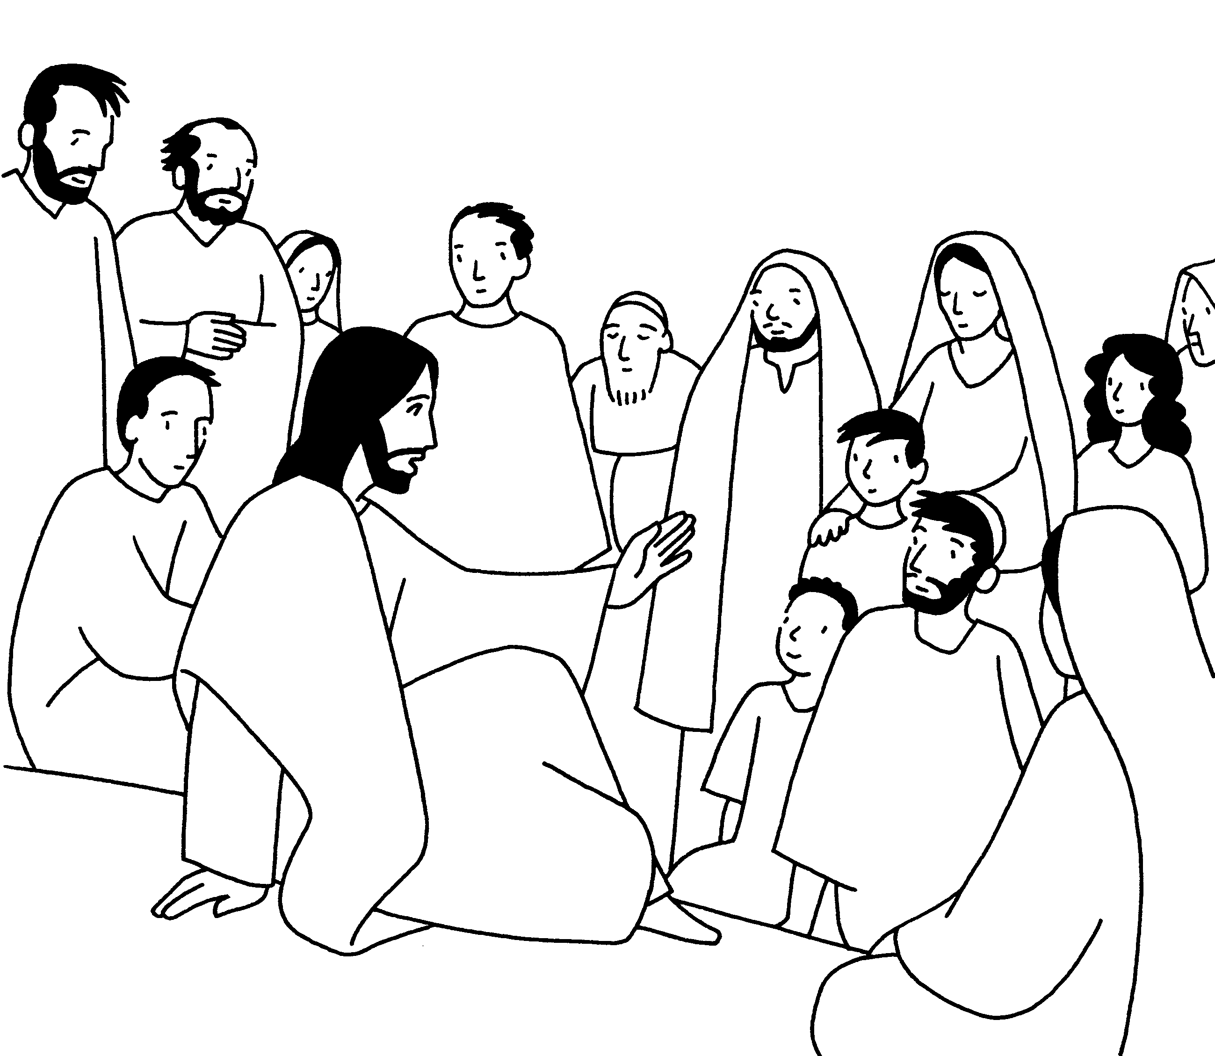
Bài 16: Tuần I Phục Sinh

NHƯ CHÚA CHA YÊU THƯƠNG,
CON CÁI NGƯỜI CŨNG PHẢI THẾ

- Lời Chúa:

“Anh em hãy có lòng nhân từ,
như Cha anh em là Đấng nhân từ” (Lc 6,36).

- Suy niệm:

Người nhân hậu là người biết cảm thương, động lòng trắc ẩn trước cảnh đau khổ của người khác và quảng đại giúp đỡ những người khó khăn.
Lòng nhân hậu chúng ta dành cho nhau cũng là một lời nhắc nhở cho chúng ta nhận biết và nhớ đến lòng nhân hậu của Thiên Chúa dành cho chúng ta. Thiên Chúa không bị bắt buộc phải làm điều này điều kia cho các thụ tạo. Thiên Chúa không bị bắt buộc phải trao ban chính Con Một Yêu Dấu của Người cho thế gian, nhưng Người đã làm như thế, vì Người là Đấng nhân hậu: “Thiên Chúa yêu thế gian đến nỗi đã ban Con Một, để ai tin vào Con của Người thì khỏi phải chết, nhưng được sống muôn đời” (Ga 3,16).
Lòng nhân hậu hay lòng trắc ẩn luôn đi liền với những thái độ và việc làm cụ thể hướng về người khác. Trong Tin Mừng theo thánh Luca, người kinh sư hỏi Chúa Giêsu: “Nhưng ai là người thân cận của tôi?”; và Chúa Giêsu kể cho ông ấy nghe câu chuyện người Samaria nhân hậu. Có một điểm rất thú vị khi nghĩ về “người thân cận” trong câu chuyện này: Người thân cận không luôn có sẵn ở đó, mà tôi đang được mời gọi trở nên người thân cận của một ai đó. Tôi trở nên một người thân cận khi đứng trước một người nào đó, cho dù là thân quen hay xa lạ, và tôi quyết định từng bước sống thân thương với người đó.
Việc trở nên người thân cận của một người nào đó đang phải chịu đau khổ là con đường để chúng ta gặp gỡ được Thiên Chúa giàu Lòng Thương Xót của chúng ta, và qua đó học biết cách thức yêu thương người khác như chúng ta được Thiên Chúa yêu thương. Chính với điểm này chúng ta được mời gọi đọc lại dụ ngôn “tên mắc nợ không biết thương xót” được ông chủ tha cho một món nợ lớn mà lại không biết yêu thương tha nợ cho bạn của mình (x. Mt 18,23-35). Hãy chú ý đến lời kết luận của Chúa Giêsu cuối dụ ngôn ấy: “Cha của Thầy ở trên trời cũng sẽ đối xử với anh em như vậy, nếu mỗi người trong anh em không hết lòng tha thứ cho anh em mình” (Mt 18,35). Vậy là mọi sự đã rõ ràng cho chúng ta: “Như Chúa Cha yêu thương, con cái Người cũng phải thế. Như Cha đầy Lòng Thương Xót, chúng ta cũng được mời gọi để xót thương nhau” (DMLTX, số 9).

- Bài học:

Hỏi: Đâu là đường người Kitô hữu phải đi để làm chứng cho Lòng Thương Xót của Thiên Chúa?
Thưa: Đó là con đường sống giới luật yêu thương
trong tư tưởng lời nói và việc làm.

- Quyết tâm thực hành:

Thực hiện việc bác ái: một lời nói cảm thông, hay một việc làm cụ thể nào đó.
Bài 17: Tuần II Phục Sinh

HỘI THÁNH CÓ ƯỚC MUỐN BẤT TẬN
ĐỂ TỎ LÒNG THƯƠNG XÓT

- Lời Chúa:

“Mọi người sẽ nhận biết anh em là môn đệ của Thầy ở điểm này: là anh em có lòng yêu thương nhau” (Ga 13,35).

- Suy niệm:

Tâm điểm của những lời từ biệt mà Chúa Giêsu nói với các tông đồ trong bữa tiệc ly là giới luật yêu thương Ngài trao gửi cho các môn đệ: “Thầy ban cho anh em một điều răn mới là anh em hãy yêu thương nhau; anh em hãy yêu thương nhau nhau như Thầy đã yêu thương anh em. Mọi người sẽ nhận biết anh em là môn đệ của Thầy ở điểm này: là anh em có lòng yêu thương nhau” (Ga 13,34-35).
Chắc chắn là các tông đồ không ngạc nhiên và bất ngờ về giới luật yêu thương này, bởi vì trong tư cách là các môn đệ của Chúa Giêsu, các tông đồ đã được chứng kiến và từng bước học được giá trị của bài học yêu thương nơi lời nói và việc làm của Chúa Giêsu. Chúa Giêsu đã huấn luyện các môn đệ có lòng xót thương và một sự nhạy cảm để nhận ra nhu cầu của người khác, như khi Ngài bảo họ hãy lo cho đám đông đang đói lã và nhọc mệt có được cái gì để ăn (x. Mc 6,30-44), hay như khi Ngài ban cho họ quyền năng và sai họ đi rao giảng Tin Mừng, xua trừ ma quỷ và chữa lành các bệnh tật (x. Mc 6,6-13).
Từ kinh nghiệm chia sẻ với Chúa Giêsu tâm tình rung động và biết chạnh lòng thương trước những đau khổ của người khác và biết đồng cảm với họ, rồi dựa trên giới luật yêu thương được Chúa Giêsu để lại, các tông đồ đã xây dựng cộng đoàn các Kitô hữu thời sơ khai trở nên một cộng đoàn sống tình yêu thương huynh đệ, mà điều nổi bật nơi cộng đoàn là sự hiệp thông trong phụng vụ và tinh thần tự nguyện chia sẻ của cải vật chất cho nhau (x. Cv 2,42-47; 4,33-37; 5,3-4).
Hội Thánh ngày nay cũng mang nơi mình “một ước muốn bất tận để tỏ Lòng Thương Xót”; đó là con đường giúp Hội Thánh trở nên dấu chỉ đích thực hùng hồn mặc khải tình yêu và Lòng Thương Xót của Thiên Chúa cho thế giới, vì mãi mãi “Lòng Thương Xót là nền tảng của đời sống Hội Thánh” và “không có gì trong lời rao giảng của Hội Thánh và trong chứng tá của Hội Thánh với thế giới có thể thiếu vắng sự thương xót” (DMLTX, số 10).

- Bài học:

Hỏi: Vì sao Lòng Thương Xót là cần thiết đối với
đời sống chúng ta?
Thưa: Vì Lòng Thương Xót thức tỉnh chúng ta trước
sự sống mới và gieo trong chúng ta lòng can đảm để nhìn về tương lai với niềm hy vọng.

- Quyết tâm thực hành:

Tham gia và đóng góp vào các hoạt động bác ái xã hội của cộng đoàn và Giáo xứ.


Bài 18: Tuần III Phục Sinh

LÒNG THƯƠNG XÓT
TRONG MÔI TRƯỜNG VĂN HÓA HÔM NAY

- Lời Chúa:

“Phúc thay ai xót thương người, vì họ sẽ được Thiên Chúa xót thương” (Mt 5,7).

- Suy niệm:

Xã hội ngày nay là một xã hội tiến bộ không ngừng trên nhiều lãnh vực, nhưng cũng là một xã hội đang bị chi phối bởi cạnh tranh. Sự cạnh tranh len lỏi vào mọi lãnh vực kinh tế, chính trị và xã hội, và nó cũng chi phối các mối tương quan của chúng ta khiến chúng ta không thể đi vào trong sự liên đới trọn vẹn với nhau, và đối xử với nhau bằng lòng thương xót.
Phải nhìn nhận rằng chúng ta thường sợ dấn thân sống Lòng Thương Xót. Chúng ta chỉ thích cất giữ Lòng Thương Xót trong suy nghĩ của mình, vì chúng ta sợ liên lụy với những vấn nạn của tha nhân. Câu chuyện người Samaria nhân hậu (x. Lc 10,29-37) là một ví dụ điển hình cho tình huống như thế của chúng ta hôm nay. Vị tư tế và thầy Lê-vi cảm thấy khó xử khi đối diện với một nạn nhân của nạn cướp bóc và bạo lực. Có lẽ họ nghĩ nếu giúp nạn nhân, họ sẽ dính líu đến một chuyện ân oán giang hồ nào đó. Nếu xốc nạn nhân dậy và đưa đi cấp cứu, biết đâu anh ta sẽ chết và thế là họ sẽ gánh lấy một loạt những rắc rối. Và thế là họ đã chọn sự an toàn cho bản thân bằng việc làm ngơ và bỏ đi.
Ngày nay, tính ái ngại và sợ phiền hà vì những tình huống bất ngờ cũng có thể gợi lên trong chúng ta cách suy nghĩ và hành xử như vị tư tế và thầy Lê-vi. Thế nhưng, là Kitô hữu, chúng ta được mời gọi quy chiếu suy nghĩ và hành động của chúng ta về tấm gương của người Samaria nhân hậu, người đã “thấy, và chạnh lòng thương, lại gần, lấy dầu lấy rượu đổ lên vết thương cho người ấy và băng bó lại, rồi đặt người ấy lên lưng lừa của mình, đưa về quán trọ mà săn sóc” (Lc 10,33-34).
Hội Thánh luôn tôn trọng các cơ chế xã hội, nhưng Hội Thánh cũng luôn nhớ lời Chúa dạy: “Phúc thay ai xót thương người, vì họ sẽ được Thiên Chúa xót thương” (Mt 5,7). Đó là lý do để chúng ta hiểu vì sao Hội Thánh chọn lựa con đường đức mến và luôn cổ võ các hoạt động bác ái hướng đến những người ngheo khổ về thể lý cũng như tinh thần và luân lý.

- Bài học:

Hỏi: Vì sao Hội Thánh một lần nữa rao giảng và
kêu gọi thực thi Lòng Thương Xót trong bối cảnh hôm nay?
Thưa: Vì Hội Thánh xác tín rằng xã hội và nền văn
hóa hiện đại chỉ phát triển và đạt được ý nghĩa đích thực của nó, khi biết dựa trên Lòng Thương Xót để coi trọng và nâng cao phẩm giá của con người.

- Quyết tâm thực hành:

Không lãnh đạm trước nạn nhân gặp thấy trên đường hay trong thôn xóm.
Bài 19: Tuần IV Phục Sinh

RAO GIẢNG LÒNG THƯƠNG XÓT CỦA THIÊN CHÚA TRONG MẦU NHIỆM CHÚA GIÊ-SU

- Lời Chúa:

“Người tỏ lòng nhân hậu của Người đối với chúng ta trong Đức Giêsu Kitô, để biểu lộ cho các thế hệ mai sau được thấy ân sủng dồi dào phong phú của người” (Ep 2,7).

- Suy niệm:
Đức Giáo Hoàng Phanxicô mở đầu Tông sắc “Dung mạo xót thương” bằng lời khẳng định: “Chúa Giêsu là khuôn mặt của Lòng Thương Xót của Chúa Cha… Bất cứ ai nhìn thấy Chúa Giêsu cũng là thấy Chúa Cha (x. Ga 14,9)” (DMLTX, số 1). Mãi mãi cho đến ngày tận thế, Hội Thánh loan báo cho thế giới Tin Mừng về Lòng Thương Xót của Thiên Chúa dành cho nhân loại đã được thực hiện trong mầu nhiệm Chúa Giêsu Kitô.
Đặc điểm của lòng xót thương của Thiên Chúa trong mầu nhiệm Chúa Giêsu Kitô chính là con đường đi xuống của Con Thiên Chúa. Chúa Giêsu đã đi từ cao xuống thấp, từ chiến thắng đến thất bại trước mắt người đời, từ giàu đến nghèo, từ huy hoàng đến đau khổ, từ sống đến chết. Ở nơi Ngài, chúng ta thấy được ý nghĩa của Lòng Thương Xót. Lòng Thương xót ấy không phải là từ địa vị của kẻ được ưu đãi cúi xuống thương hại kẻ khó hèn, kẻ kém may mắn và không thể vươn lên được. Trái lại, Lòng Thương Xót của Thiên Chúa nơi mầu nhiệm Chúa Giêsu Kitô là Lòng Thương Xót của một Đấng bao giờ cũng đi đến tận những xó xỉnh bị quên lãng nhất của thế giới này và của Đấng không thể nghỉ ngơi bao lâu vẫn còn đó những con người lệ ứa trên mi. Đó là lòng xót thương của một vị Thiên Chúa “đến không phải để được người ta phục vụ, nhưng để phục vụ, và hiến mạng sống làm giá chuộc muôn người” (Mc 10,45).
Khi chúng ta trong tư cách Kitô hữu liên kết với Chúa Giêsu Kitô mà chọn lựa con đường đi xuống để phục vụ người khác, để mang lấy Thập giá, để rửa chân cho anh em, để thay đổi cuộc sống theo tinh thần của Tin Mừng, lúc ấy chúng ta trở nên những con người đang để cho sự hiện diện xót thương của Thiên Chúa được bày tỏ ra cho thế giới ngay chính trong đời sống của chúng ta. Và đó là sự rao giảng hùng hồn nhất cho mầu nhiệm Lòng Thương Xót như tình yêu từ bi của Thiên Chúa.

- Bài học:

Hỏi: Khi nào thì Hội Thánh và mỗi chúng ta sống
triệt để ơn gọi của mình?
Thưa: Khi Hội Thánh và mỗi chúng ta rao truyền và
đem mọi người đến với suối nguồn Lòng Thương Xót của Đấng Cứu Thế.

- Quyết tâm thực hành:

Sống Lòng Thương Xót bằng cách yêu thương giúp đỡ mọi người trong gia đình.

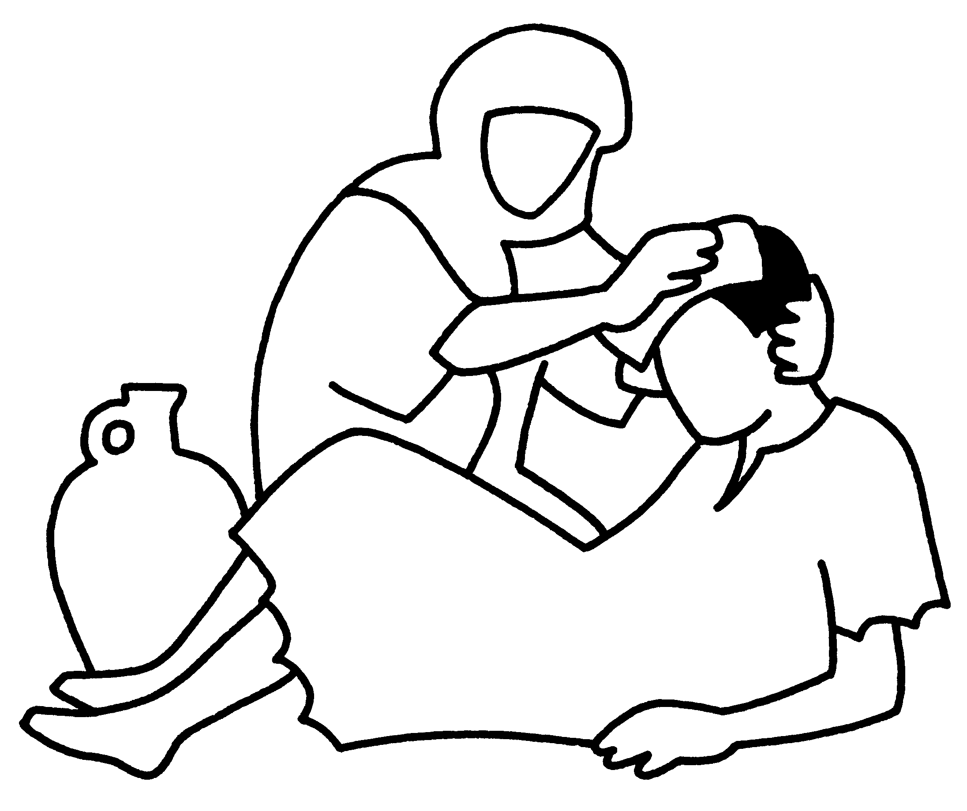
Bài 20: Tuần V Phục Sinh

HỘI THÁNH ĐƯỢC ỦY THÁC
CÔNG BỐ LÒNG THƯƠNG XÓT

- Lời Chúa:

"Bình an cho anh em! Như Chúa Cha đã sai Thầy, thì Thầy cũng sai anh em" (Ga 20,21).

2. Suy niệm:

Đức Thánh Cha Phanxicô nói: "Trước tiên, cần phải chăm sóc những người bị thương tích. Hội Thánh là mẹ. Hội Thánh phải đi trên con đường của Lòng Thương Xót và tìm ra cách diễn tả Lòng Thương Xót cho tất cả mọi người." (Trả lời phỏng vấn sau Đại hội giới trẻ ở Brasil năm 2013).
Từ ngữ "lòng thương xót" trong tiếng La tinh (misericordia) có nghĩa là một trái tim (cor) gần gũi với những người đau khổ (miseri), Hội Thánh là Mẹ cũng cần có tâm tình xót thương trào dâng từ sâu thẳm lòng mình trước những khổ đau mà con cái mình đang gánh chịu. Trong mọi cảnh huống, Lòng Thương Xót luôn khuấy động tâm can, lay chuyển ý chí, và làm cho con tim xao xuyến thổn thức, như Thiên Chúa bày tỏ qua miệng ngôn sứ Hôsê: “Trái tim Ta thổn thức, ruột gan Ta bồi hồi” (Hs 11,8) .
Ý thức về sứ mạng loan báo Tin Mừng, trong mọi giai đoạn lịch sử, Hội Thánh nỗ lực rao truyền và thể hiện Lòng Thương Xót của Chúa đã được mạc khải cách tuyệt vời trong Đức Kitô. Hội Thánh chỉ sống thật khi tuyên xưng Lòng Thương Xót, thuộc tính đáng yêu đáng quý nhất của Đấng Tạo Hóa và Cứu Chuộc, khi Hội Thánh dẫn con người đến nguồn mạch Lòng Thương Xót của Thiên Chúa (x. Thánh Gioan Phaolô II, Thông điệp "Thiên Chúa giàu lòng thương xót").
Trung thành với kế hoạch yêu thương của Thiên Chúa, Đấng đã ủy thác cho Hội Thánh công bố Lòng Thương Xót của Người (x. Ga 20,21), Hội Thánh không ngừng mời gọi sống và làm chứng cho Lòng Thương Xót, sao cho ngôn ngữ và cử chỉ của Hội Thánh chuyển tải được Lòng Thương Xót, có khả năng truyền cảm hứng và chạm đến con tim nhân loại đang đánh mất niềm tin yêu và hy vọng, dẫn đưa họ đến với nguồn mạch yêu thương là Chúa Cha "Đấng giàu lòng thương xót". Nói cách khác, Hội Thánh phải biến mình thành đầy tớ của tình yêu này: một tình yêu tha thứ, phục vụ và trao ban chính mình.

3. Bài học:

Hỏi: Hội Thánh phải làm gì để công bố Lòng Thương Xót của Thiên Chúa?
Thưa: Hội Thánh phải thông truyền Lòng Thương
Xót qua ngôn ngữ và cử chỉ có khả năng chạm đến con tim mọi người và khuyến khích họ trở về với nguồn mạch yêu thương là Chúa Cha. Nhờ đó, Hội Thánh hiện diện ở đâu, mọi người nhận ra Lòng Thương Xót của Chúa ở đó.

4. Quyết tâm thực hành:

Mỗi ngày tôi sẽ nói về Lòng Thương Xót của Chúa cho những người tôi gặp.
Bài 21: Tuần VI Phục Sinh

HÃY CÓ LÒNG THƯƠNG XÓT
NHƯ CHÚA CHA

1. Lời Chúa:

"Anh em hãy nên hoàn thiện, như Cha anh em trên trời là Đấng hoàn thiện." (Mt 5,48).

2. Suy niệm:

Trong thư gửi ĐTGM Rino Fisichella, Chủ tịch Hội Đồng Tòa Thánh Tân Phúc Âm Hóa, đề ngày 1 tháng 9 năm 2015, Đức Thánh Cha đã bày tỏ ước muốn là mọi tín hữu trong Năm Thánh có được một cuộc gặp gỡ đích thực với Thiên Chúa là Đấng giàu Lòng Thương Xót, “đó là kinh nghiệm sống động sự gần gũi của Thiên Chúa Cha, hầu như sờ mó được với bàn tay sự dịu hiền của Người, để cho đức tin của mỗi tín hữu được củng cố mạnh mẽ, và như vậy chứng tá của họ luôn trở thành hữu hiệu hơn.”
Thế giới hôm nay cần khám phá lại "vô số những dấu chỉ dịu dàng mà Thiên Chúa trao ban cho toàn thế giới, và trên tất cả, cho những ai đang đau khổ, những người đang cô đơn và bị bỏ rơi, không có hy vọng được tha thứ cũng chẳng cảm nhận được tình yêu của Chúa Cha” (Bài giảng của ĐTC Phanxicô ngày lễ Lòng Chúa Thương Xót năm 2015). Đó là một tình yêu nhân hậu, Lòng Thương Xót của Thiên Chúa từ ngàn xưa cho đến hôm nay đang sống động cách rõ rệt và mạnh mẽ nơi từng tập thể, từng cá nhân, nơi những tín hữu lẫn những người chưa có niềm tin vào Thiên Chúa. Người như người Cha giàu lòng xót thương luôn sẵn sàng mở cánh cửa tình yêu bao la đón nhận người con đi hoang trở về. Người như người Mục Tử nhân lành sẵn sàng lên đường đi tìm con chiên lạc, và khi tìm thấy thì vui mừng vác chiên trên vai và đưa về nhà. Thật đẹp biết bao hình ảnh Lòng Thương Xót Thiên Chúa dành cho những người con yêu dấu của Người.
Vẻ đẹp cao quý này sẽ toả thêm hương thơm, khi con cái của Thiên Chúa, nhờ lắng nghe và suy niệm Lời Chúa, biết ý thức sống tinh thần thương xót và nhân hậu trong đời sống thường ngày, trong tương quan với nhau, đặc biệt với những anh chị em bất hạnh và đau khổ, nghèo hèn và yếu đuối.
Khẩu hiệu "Thương Xót Như Chúa Cha" (Lc 6,36) là lời mời gọi sống Lòng Thương Xót theo gương Cha trên trời, dạy chúng ta đừng xét đoán và kết án, nhưng hãy tha thứ và yêu thương vô giới hạn (x. Lc 6,37-38).
3. Bài học:

Hỏi: Chúng ta phải làm gì để có Lòng Thương Xót
như Chúa Cha?
Thưa: Chúng ta phải lắng nghe và suy niệm Lời
Chúa, nhờ đó mới có thể chiêm ngưỡng Lòng Thương Xót của Thiên Chúa và lấy Lòng Thương Xót làm lối sống của mình.

4. Quyết tâm thực hành:

Hôm nay, tôi thực hiện các hành vi thương xót, tình yêu, và bác ái cho mọi người chung quanh.

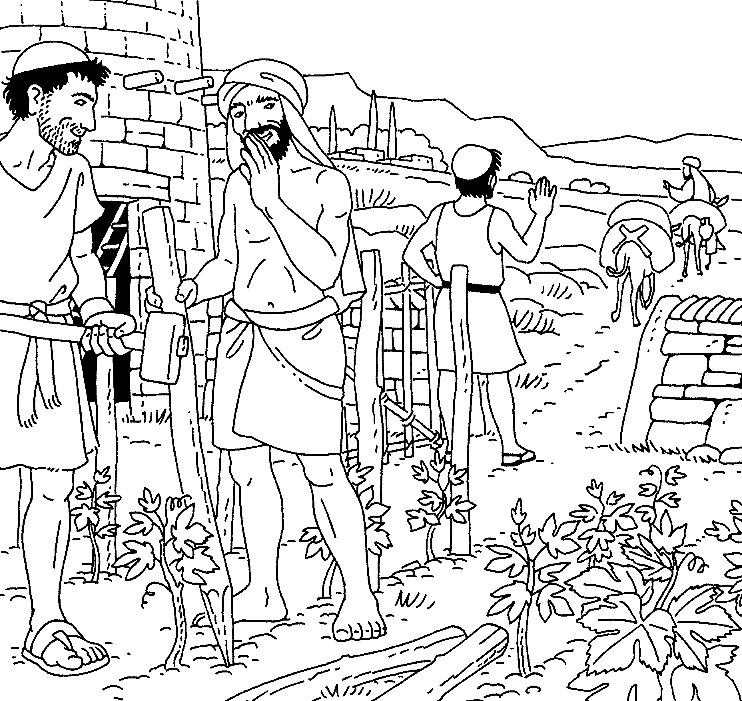
Bài 22: Tuần VII Phục Sinh

HÀNH HƯƠNG LÀ ĐỘNG LỰC
CHO HOÁN CẢI

1. Lời Chúa:

“Hằng năm, cha mẹ Đức Giêsu trẩy hội đền Giêrusalem mừng lễ Vượt Qua. Khi Người được mười hai tuổi, cả gia đình cùng lên đền, như người ta thường làm trong ngày lễ” ( Lc 2,41-42).

2. Suy niệm:

Đức Thánh Cha Phanxicô nhấn mạnh ý nghĩa của Năm Thánh này như sau: “Đây là thời gian thuận lợi để thay đổi đời sống! Đây là thời gian để cho tâm hồn mình được chạm đến” (DMLTX, số 19). Thật vậy, Năm Thánh mở ra là để cho tất cả mọi người sống kinh nghiệm Lòng Thương Xót của Thiên Chúa, là Đấng không mệt mỏi thứ tha. Do đó, mọi tín hữu được mời gọi làm một cuộc hành hương ngắn qua Cửa Thánh, mở tại mỗi nhà thờ chính tòa hay các nhà thờ được chỉ định, như dấu chỉ ước muốn hoán cải thật sự sâu xa và nhờ đó được lãnh nhận ơn toàn xá. Đây cũng là điều được thiết định cho các trung tâm hành hương nơi Cửa Lòng Thương Xót được mở.
Theo Đức Thánh cha, việc hành hương có một vị trí đặc biệt trong Năm Thánh. Ngài ví cuộc đời như một chuyến hành hương, và mỗi người là lữ khách đang tiến bước trên hành trình đi về đích điểm ước mong. Cũng thế, để đến Cửa Thánh ở Rôma hay ở những nơi khác, mỗi người phải dấn thân và hy sinh lên đường thực hiện một chuyến hành hương, mà đích điểm nhắm tới là Lòng Thương Xót của Thiên Chúa. Và một khi bước qua Cửa Thánh, chúng ta để cho Lòng Thương Xót của Thiên Chúa phủ kín chúng ta, thúc bách trong chúng ta một cuộc hoán cải tận căn và nỗ lực thực thi Lòng Thương Xót đối với tha nhân như Chúa đã thương xót chúng ta.
Như vậy, hành hương đích thực chính là bước theo Đức Kitô, khuôn mặt Lòng Thương Xót của Chúa Cha (x. Ga 14, 9), và nếu cánh cửa Lòng Thương Xót của Chúa Cha luôn luôn rộng mở, thì các cánh cửa nhà thờ của chúng ta, tình yêu thương của các cộng đoàn, các giáo xứ, các cơ cấu, các giáo phận của chúng ta cũng phải rộng mở, để như thế tất cả chúng ta có thể đi ra đem theo Lòng Thương Xót này của Thiên Chúa đến với muôn dân.

3. Bài học:

Hỏi: Trong Năm Thánh này, hành hương là một
động lực cho hoán cải nghĩa là gì?
Thưa: Khi thực hiện một chuyến hành hương bước
qua Cửa Thánh, chúng ta để cho Lòng Thương Xót của Thiên Chúa phủ kín và thúc bách hoán cải thật sự. Nhờ đó, chúng ta thực thi Lòng Thương Xót như Chúa đã thương xót chúng ta.

4. Quyết tâm thực hành:

Xét mình về những tư tưởng, lời nói việc làm đi ngược lại với Lòng Thương Xót, và quyết tâm dốc lòng chừa cải.

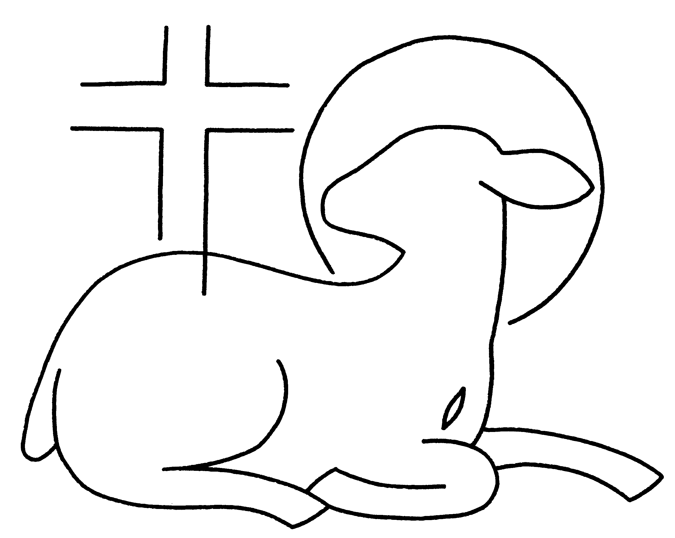
Bài 23: Chúa Nhật CTT Hiện Xuống

ANH EM ĐỪNG XÉT ĐOÁN,
THÌ ANH EM SẼ KHÔNG BỊ
THIÊN CHÚA XÉT ĐOÁN
1. Lời Chúa:

“Vì chỉ có một Đấng ra Lề Luật và xét xử, đó là Đấng có quyền cứu thoát và tiêu diệt. Còn anh là ai mà dám xét đoán người thân cận?" (Gc 4,12).

2. Suy niệm:

Khẩu hiệu Năm Thánh: “Thương xót như Chúa Cha” thúc đẩy sống Lòng Thương Xót như Cha là Đấng hay thương xót. Lời Chúa Giêsu chỉ cho chúng ta thấy các bước của cuộc hành hương Năm Thánh để đạt tới Lòng Thương Xót đòi hỏi "đừng xét đoán, thì anh em sẽ không bị Thiên Chúa xét đoán" (Lc 6,37), "bởi vì chỉ có một Đấng ra Lề Luật và xét xử, đó là Đấng có quyền cứu thoát và tiêu diệt. Còn anh là ai mà dám xét đoán người thân cận?" (Gc 4, 12)
Chữ "xét đoán" ở đây hiểu theo nghĩa là chỉ trích phê bình đạp đổ, là lên án cách bất công, khắc nghiệt. Chúng ta dễ xét đoán anh chị em vì cái nhìn phiến diện do ghen tương và đố kị, do óc tự mãn mình biết hết mọi sự. Rốt cuộc chúng ta làm cho cuộc sống của anh chị em trở nên ảm đạm, mất uy tín và bị vùi dập trong sự đàm tiếu cách oan trái. Đức Thánh Cha khuyên đừng nói xấu người khác nhưng trái lại biết thừa nhận những gì là tốt đẹp nơi mỗi người và rộng lượng với họ. Ngài nói: "Tôi mời anh chị em hãy đọc lại điều mà tôi không ngừng lặp đi lặp lại nhiều lần rằng những lời chỉ trích, đàm tiếu, ghen tương, tị hiềm, đố kỵ không được phép cư ngụ ở trong nhà của anh chị em" ( Tông thư Đời sống Thánh hiến).
Tuy nhiên, như thế vẫn chưa đủ để bày tỏ Lòng Thương Xót. Chúa Giêsu còn đòi chúng ta phải tha thứ và trao ban, vì chính bản thân chúng ta đã được Chúa tha thứ và ban cho biết bao ơn lành hồn xác. Điều quan trọng đáng lưu tâm ở đây là cách chúng ta đối xử với anh em như thế nào thì chính Thiên Chúa cũng sẽ đối xử lại như vậy "anh em đong bằng đấu nào, thì Thiên Chúa sẽ đong lại cho anh em bằng đấu ấy" (Lc 6,38).

3. Bài học:

Hỏi: Với điều kiện nào cuộc hành hương Năm Thánh giúp ta đạt tới Lòng Thương Xót?
Thưa: “Anh em đừng xét đoán, thì anh em sẽ không
bị Thiên Chúa xét đoán. Anh em đừng lên án, thì sẽ không bị Thiên Chúa lên án. Anh em hãy tha thứ, thì sẽ được Thiên Chúa thứ tha. Anh em hãy cho, thì sẽ được Thiên Chúa cho lại. Người ta sẽ đong cho anh em đấu đủ lượng đã dằn, đã lắc và đầy tràn, mà đổ vào vạt áo anh em. Vì anh em đong bằng đấu nào, thì Thiên Chúa sẽ đong lại cho anh em bằng đấu ấy” (Lc 6,37-38).

4. Quyết tâm thực hành:

Nói tốt và nghĩ tốt cho anh chị em.

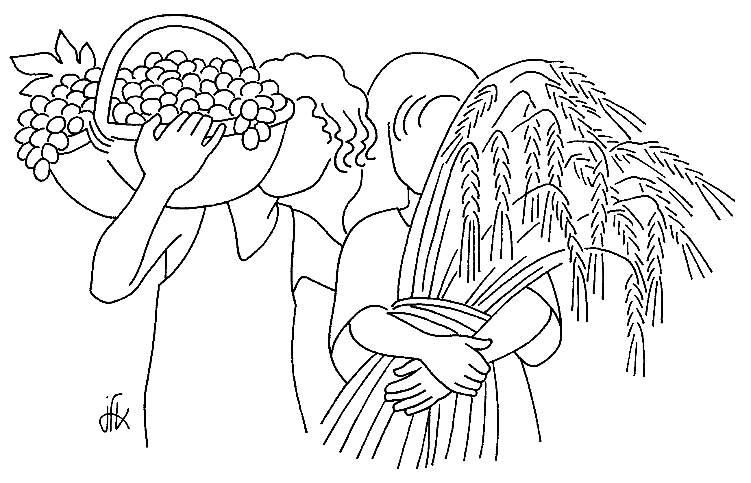
Bài 24: Tuần VIII TN

THIÊN CHÚA ĐẾN CỨU GIÚP
CON NGƯỜI YẾU ĐUỐI

1. Lời Chúa:

“Lạy Chúa, xin đến cứu con,
muôn lạy Chúa, xin mau phù trợ” (Tv 70,2).

2. Suy niệm:

Lòng Thương Xót cho chúng ta thấy bằng chứng và cách thức Thiên Chúa yêu thương con người. Thật vậy, qua công trình sáng tạo, Thiên Chúa, vì Lòng Thương Xót, đã trao cho con người điều hành và cai quản vũ trụ; tuy nhiên, con người đã phá vỡ kế hoạch yêu thương đó khi chống đối Thiên Chúa bằng tội phạm của mình, nhưng hạnh phúc thay là “ở đâu tội lỗi đã lan tràn, ở đó ân sủng càng chứa chan gấp bội” (Rm 5,20). Để giải thoát con người khỏi tội, Thiên Chúa đã có sáng kiến sai chính Con của Người đến trần gian: “Khi thời gian tới hồi viên mãn, Thiên Chúa đã sai Con mình tới, sinh làm con một người phụ nữ” (Gl 4,4). Qua hành vi nầy, Thiên Chúa trao ban chính Người cho con người qua dung mạo của Lòng Thương Xót là Chúa Giêsu, một sự trao ban luôn luôn, tự nguyện và không đòi hỏi con người phải đáp trả, một sự trao ban liên lỉ mỗi khi con người cầu khẩn Người.
Trải nghiệm Lòng Thương Xót của Thiên Chúa như thế, Hội Thánh luôn khẩn cầu Thiên Chúa đến cứu giúp con người trong kinh nguyện qua lời thưa: “Lạy Chúa Trời, xin đến cứu con, muôn lạy Chúa, xin mau phù trợ” (Tv 70,2). Đây là bước đầu để con người cảm nhận Lòng Thương Xót của Thiên Chúa đồng thời nhận ra Người đến để trợ giúp cho sự yếu đuối của mình. Mang thân phận mỏng dòn yếu đuối trong cuộc sống trần thế, con người hướng về Thiên Chúa là chỗ dựa duy nhất của mình.
Như thế, Thiên Chúa giúp con người nhận ra Người luôn đồng hành và gần gủi với mình. “Phải, có dân tộc vĩ đại nào được thần minh ở gần, như Đức Chúa, Thiên Chúa chúng ta, mỗi khi chúng ta kêu cầu Người” (Đnl 4,7). Được Thiên Chúa giàu lòng thương xót luôn hiện diện, con người được kêu mời sẵn sàng thực thi Lòng Thương Xót với anh chị em mình.

3. Bài học:

Hỏi: Thiên Chúa tỏ lòng thương xót cho con người
đặc biệt trong hoàn cảnh nào?
Thưa: Thiên Chúa tỏ lòng thương xót cho con người
đặc biệt khi con người thú nhận sự yếu đuối và bất lực của mình.

4. Quyết tâm thực hành:

Ý thức mỗi khi đọc: “Tôi thú nhận cùng Thiên Chúa toàn năng...”.



Bài 25: Tuần IX TN

MỞ RỘNG LÒNG VỚI NHỮNG NGƯỜI
BỊ XÃ HỘI LOẠI TRỪ

1. Lời Chúa:

“Mỗi lần các ngươi làm như thế cho một trong những anh em bé mọn nhất của Ta đây, là các ngươi đã làm cho chính Ta vậy” (Mt 25,40).

2. Suy niệm:

Thư gửi các tín hữu Do Thái trình bày Chúa Giêsu như “một vị Thượng Tế không phải là Đấng không biết cảm thương những nỗi yếu hèn của ta, vì Người chịu thử thách về mọi phương diện cũng như ta, nhưng không pham tội” (Dt 4,15). Chính vì thế, trong khi rao giảng, Chúa Giêsu tỏ Lòng Thương Xót một cách đặc biệt đối với những người bị bỏ rơi, bị quỷ ám, bị phong hủi, người thu thuế, những con người mà xã hội Do Thái thời bấy giờ cho là ô uế, là tội lỗi đáng xa lánh; chẳng hạn như việc Chúa Giêsu gọi Lê-vi, người thu thuế, và đến dùng bữa với ông và những người thu thuế khác (x. Mt 9,9-13).
Tiếp nối sứ mạng của Chúa Giêsu, Hội Thánh được mời gọi quan tâm đến những anh chị em đang sống bên rìa ngoài cùng của xã hội. Chính xã hội hiện đại nầy đã tạo ra những vùng ngoại vi như thế: những con người bị bỏ rơi, và tiếng kêu của họ bị bóp nghẹt và bị át đi bới sự thờ ơ của kẻ giàu có. Trong suốt Năm Thánh này, Hội Thánh được mời gọi dấn thân nhiều hơn để chữa lành những vết thương của con người, xoa dịu chúng với dầu an ủi, băng bó chúng với lòng thương xót và chữa lành chúng với tình liên đới và sự chăm sóc chu đáo.
Chúng ta cầu xin Chúa cho mỗi Kitô hữu quyết tâm tiếp cận với những hạng người nầy đang sống trong môi trường chung quanh chúng ta và luôn giúp đỡ họ để họ cảm nhận được sự ấm áp qua sự hiện diện, qua tình bạn và tình huynh đệ của chúng ta, vì tất cả đều là anh chị em với nhau trong Chúa Kitô. Nhờ đó, chúng ta có thể phá vỡ những rào cản của sự thờ ơ, dửng dưng mà họ thường gặp nơi những người cùng dòng máu với họ và giúp chúng ta tránh mọi thứ đạo đức giả đang thống trị nơi mỗi chúng ta.

3. Bài học:

Hỏi: Hội Thánh bày tỏ Lòng Thương Xót đối với
những người bị xã hội loại trừ như thế nào?
Thưa: Hội Thánh luôn quan tâm và giúp đỡ những
người đang sống bên rìa xã hội.

4. Quyết tâm thực hành:

Tìm cách giúp đỡ cụ thể người bị xã hội loại trừ bên cạnh chúng ta.

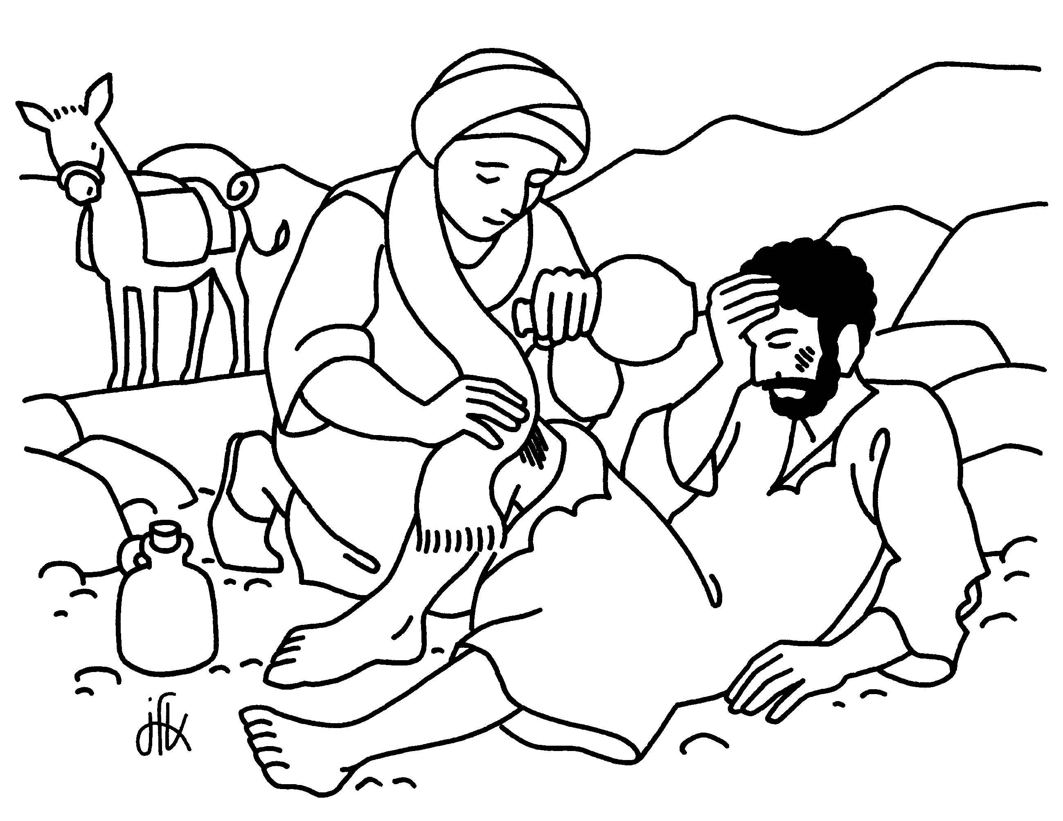

Bài 26: Tuần X TN

NGƯỜI NGHÈO,
TRỌNG TÂM CỦA TIN MỪNG

1. Lời Chúa:

“Thần Khí Chúa ngự trên tôi, vì Chúa đã xức dầu tấn phong tôi, để tôi loan báo Tin Mừng cho kẻ nghèo hèn” (Lc 4,18).

2. Suy niệm:

Được Thánh Thần xức dầu để loan báo Tin Mừng cho kẻ nghèo hèn, Chúa Giêsu muốn các thính giả nhận thấy nơi người nghèo khó hình ảnh con người được đặc ân thừa hưởng Vương Quốc mà Ngài loan báo. Chủ đề nầy đã được chính Chúa Giêsu thực hiện ngay trong bản thân của Ngài: sinh ra trong khó nghèo (x. Lc 2,7), sống nghèo tại Nadarét (x. Mt 13,55), đời sống công khai (x. Mt 8,20), Thập giá (x. Mt 27,35). Các hình thức khó nghèo nầy, Chúa Giêsu đã đón nhận và thánh hiến đến độ hoàn toàn trần trụi.
Tiếp tục sống như Chúa Giêsu, Hội Thánh được mời gọi thực thi điều Đức Thánh Cha Phanxicô viết trong Thông điệp Niềm Vui Tin Mừng: “Đối với Hội Thánh, lựa chọn người nghèo là một phạm trù chủ yếu thần học... Thiên Chúa tỏ lòng ‘thương xót của Người trước tiên’ cho những người nghèo. Sự ưu ái này của Thiên Chúa có những hệ quả cho đời sống đức tin của người Kitô hữu, vì chúng ta được kêu gọi để có ‘tâm tình như Chúa Giêsu Kitô’ (Pl 2,5). Được gợi hứng bởi điều này, Hội Thánh đã có sự chọn lựa vì người nghèo, được hiểu như là một ‘hình thức đặc biệt của vị trí hàng đầu trong việc thực thi bác ái Kitô giáo mà toàn thể truyền thống của Hội Thánh luôn làm chứng” (Niềm Vui Tin Mừng, số 198).
Ý thức tầm quan trọng của mối quan tâm của Chúa Giêsu và Hội Thánh Ngài đối với người nghèo, người Kitô hữu, trong Năm Thánh Lòng Thương Xót, quyết tâm thực thi “Thương người có mười bốn mối” được đọc mỗi Chúa Nhật.

3. Bài học:

Hỏi: Vì sao Chúa Giêsu và Hội Thánh quan tâm
đặc biệt đến người nghèo?
Thưa: Vì người nghèo là trọng tâm trong sứ vụ của
Chúa Giêsu và Hội Thánh.

4. Quyết tâm thực hành:

Ý thức hơn trong việc giúp đỡ người nghèo.



Bài 27: Tuần XI TN

GẦN GŨI NGƯỜI CÔ ĐƠN VÀ THẤT VỌNG

1. Lời Chúa:

“Chúa gần gũi những tấm lòng tan vỡ,
cứu những tấm thân thất vọng ê chề”
(Tv 34,19).
2. Suy niệm:

Thiên Chúa giàu lòng thương xót luôn muốn con người sống hiệp thông với Người và với nhau. Mối hiệp thông nầy mời gọi con người trước hết luôn hướng về Thiên Chúa là Cha của mình và sau đó cũng mời gọi con người liên kết, thực thi tình bác ái huynh đệ với nhau, vì cô đơn và thất vọng là một bất hạnh: “con người ở một mình không tốt” (St 2,18). Để thực hiện điều nầy, Thiên Chúa đã sai Con Một mình đến trong trần gian để nối kết con người với Thiên Chúa và nối kết con người lại với nhau nhờ cái chết của Ngài trên Thập giá.
Từ đây, Hội Thánh luôn theo gót Chúa Giêsu mời gọi con cái mình thực hành sự hiệp thông với Thiên Chúa và với nhau. Đặc biệt trong Năm Thánh Lòng Thương Xót, Đức Thánh Cha Phanxicô mời gọi mỗi người tự vấn lương tâm của mình để biết chúng ta có sẵn sàng tha thứ cho những ai xúc phạm đến mình, không giận hờn và ghen ghét họ; hơn nữa, chúng ta cần phát huy những hành vi giúp tha nhân thoát khỏi sự nghi ngờ khiến họ rơi vào tuyệt vọng và thường là nguồn gốc của cô đơn. Mỗi người chúng ta có thật sự gần gũi với người cô đơn và thất vọng để giúp họ sống mầu nhiệm hiệp thông sâu xa và tích cực với chúng ta hay không?
“Mỗi lần các ngươi làm như thế cho một trong những anh em bé nhỏ nhất của ta đây, là các ngươi đã làm cho chính ta vậy” (Mt 25,40). Qua lời nầy, chính Chúa Kitô nhắc nhở chúng ta nhớ rằng Ngài liên kết với những con người bé nhỏ này và hiện diện trong họ. Thân xác Ngài trở thành hữu hình trong xác thịt của những người bị tra tấn, bỏ rơi, bị lưu đày và xã hội ghét bỏ. Và khi ra trước Tòa Chúa, chúng ta sẽ bị xét xử trên cơ sở tình yêu.

3. Bài học:

Hỏi: Vì sao Thiên Chúa gần gũi những tấm lòng tan
vỡ và thất vọng ê chề?
Thưa: Vì Thiên Chúa chúng ta là một Thiên Chúa
giàu Lòng Thương Xót.

4. Quyết tâm thực hành:

Cố gắng sống bác ái bằng việc làm với người cô đơn trong cùng thôn xóm với chúng ta.

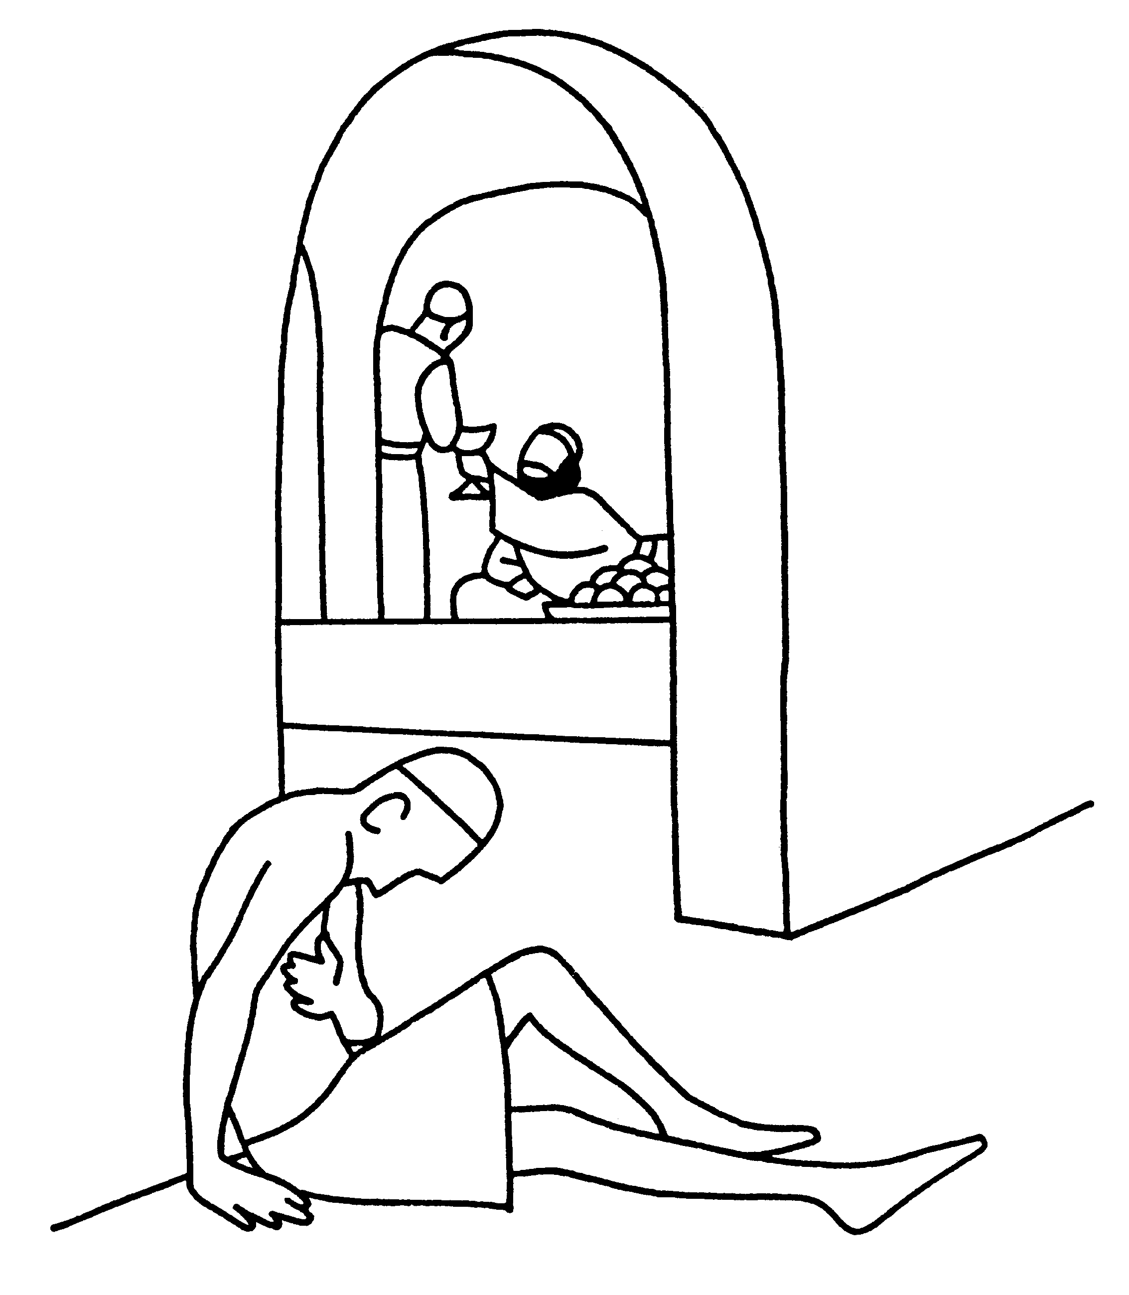

Bài 28: Tuần XII TN

NĂM HỒNG ÂN CỦA THIÊN CHÚA

1. Lời Chúa:

“Thần Khí Chúa ngự trên tôi, vì Chúa đã xức dầu tấn phong tôi, để tôi loan báo Tin Mừng cho kẻ nghèo hèn. Người đã sai tôi đi công bố cho kẻ bị giam cầm biết họ được tha, cho người mù biết họ được sáng mắt, trả lại tự do cho người bị áp bức, công bố một năm hồng ân của Chúa” (Lc 4,18-19).

2. Suy niệm:

Theo Cựu Ước, luật qui định cứ bảy năm một lần vào năm thứ bảy (sa-bát), người Israen sẽ phải để đất hưu canh hầu nhường phần hoa lợi cho người nghèo (x. Xh 23,10-11), các chủ nợ phải xóa nợ cho người mắc nợ (x. Đnl 15,1-11), các nô lệ sẽ phải được phóng thích (x. Đnl 15,12-18). Luật là như thế nhưng người ta đâu có giữ (x. Gr 34,8-16). Chính vì thế mới có qui định về năm toàn xá cứ 50 một lần tức là sau bảy năm sa-bát (7 x 7 = 49). Ngoài các quy định dành cho năm sa-bát, Năm Toàn xá còn ấn định rằng phần đất đai bị tước đoạt sẽ được trở về chủ cũ, không được làm thiệt hại người khi mua bán (x. Lv 25,8-17).
Những quy định ấy dành cho năm toàn xá là tin vui đích thực đến tai người nghèo, là ân xá cho người tù tội, là giải phóng cho những tù nhân. Năm toàn xá ấy do ngôn sứ Isaia loan báo được thực hiện vào năm hồng ân của Thiên Chúa. Gọi Năm Toàn xá là Năm Hồng ân bởi lẽ, dù với sự cố gắng về mặt tu đức lẫn đời sống luân lý liên cá vị, con người chúng ta luôn hưởng nhờ ân huệ của Thiên Chúa.
Khi tuyên đọc lời sách ngôn sứ Isaia, Chúa Giêsu công bố Năm Hồng ân của Thiên Chúa bắt đầu với chính Ngài. Năm Hồng ân ấy được ứng nghiệm qua sứ vụ của Ngài: “Hôm nay đã ứng nghiệm Kinh Thánh quý vị vừa nghe” (Lc 4,21). Thật vậy, Chúa Giêsu đã đến và đã tha giải mọi người khỏi xiềng xích tội lỗi và sự ác, Ngài đã loan báo tin mừng của Thiên Chúa cho mọi người. Chính Ngài là Đấng đã hoàn thiện hóa Năm Toàn xá của Cựu Ước, vì Ngài đã đến để “công bố Năm Hồng ân của Đức Chúa”.
Năm thánh Lòng Thương Xót này là một năm hồng ân cho chúng ta trong thời điểm hiện tại. Lòng Thương Xót của Thiên Chúa qua Chúa Giêsu đã giải thoát chúng ta khỏi gông cùm của tội lỗi, cứu chữa chúng ta khỏi các vết thương thiêng liêng, cho con mắt tâm hồn của chúng ta được thấy tỏ tường phải trái thiện ác, tha hết mọi lỗi lầm của chúng ta, nếu chúng ta biết đón nhận Lòng Thương Xót của Người.

3. Bài học:

Hỏi: Năm Hồng ân của Thiên Chúa vào thời Tân
Ước được khai mở do ai và lúc nào?
Thưa: Năm Hồng ân của Thiên Chúa vào thời Tân
Ước được Chúa Giêsu khai mở cùng với sự kiện Ngài thi hành sứ vụ của mình tại Galilê.

4. Quyết tâm thực hành:

Suy gẫm câu Lời Chúa được ghi ở trên.
Bài 29: Tuần XIII TN

LÒNG THƯƠNG XÓT VÀ THỪA TÁC VỤ
CỦA BÍ TÍCH HÒA GIẢI TRONG HỘI THÁNH

1. Lời Chúa:

“Phàm ai ở trong Đức Kitô đều là thọ tạo mới (...). Mọi sự ấy đều do bởi Thiên Chúa là Đấng đã nhờ Đức Kitô mà cho chúng ta được hoà giải với Người, và trao cho chúng tôi chức vụ hoà giải” (2 Cr 5,17-18).

2. Suy niệm:

Thiên Chúa đã luôn đi bước trước hòa giải con người lỗi phạm đến Người bằng cách sai Con Một của Người xuống thế gian. Ơn giao hòa đó được thực hiện trọn vẹn nhờ máu của Chúa Giêsu đổ ra trên Thập giá. Qua cái chết của Ngài, chúng ta không còn nô lệ tội lỗi nữa, nhưng là những thụ tạo mới được tái sinh. Chân lý này được thánh Phaolô diễn tả trong thư thứ hai gửi cho giáo đoàn Côrintô: “Phàm ai ở trong Đức Kitô đều là thọ tạo mới (...). Mọi sự ấy đều do bởi Thiên Chúa là Đấng đã nhờ Đức Kitô mà cho chúng ta được hoà giải với Người” (2 Cr 5,17-18).
Thật vậy, không ai ngoài chính Thiên Chúa có quyền hóa giải tội lỗi con người. Thiên Chúa vì thương xót đã chấp nhận đi giao hòa trước với chúng ta bằng chính mạng sống Con Một Người. Câu chữ được thánh Phaolô dùng nói lên sáng kiến chủ động của Thiên Chúa trong việc hòa giải. Thánh Phaolô không nói “chúng ta hòa giải với Người”, mà nói “Thiên Chúa cho chúng ta được hòa giải với Người”.
Bí tích Giao hòa cụ thể hóa ơn giao hòa mà Thiên Chúa đã dành cho chúng ta qua Chúa Giêsu (x. Mt 16,19). Chức vụ hòa giải được Chúa Giêsu ban cho các các Tông đồ. Thánh Phaolô cũng hiểu vậy khi nói: “Thiên Chúa (...) trao cho chúng tôi chức vụ hòa giải” (2 Cr 5,18). Chính các Tông đồ truyền chức vụ này cho những người kế nhiệm các ngài, là các Giám mục, và, các Giám mục chia sẻ cho các cộng tác viên của mình là các Linh mục.
Năm Lòng Thương Xót đã mở ra và mời gọi mọi tín hữu hành hương bước qua Cửa Thánh và lãnh nhận Bí tích Giao hòa, để kinh nghiệm nơi Bí tích này chính Thiên Chúa đã vì yêu thương chúng ta mà chủ động đi bước trước để hòa giải với chúng ta với Người. Thừa tác viên của Bí tích Giao hòa được mời gọi thể hiện mình là dấu chỉ của Lòng Thương Xót, và tín hữu thì biết chân nhận Bí tích Giao hòa như là sự tha thứ đầy sáng kiến của Lòng Thương Xót.

3. Bài học:

Hỏi: Thiên Chúa đã cho chúng ta hòa giải với
Người như thế nào?
Thưa: Nhờ cái chết của Con Yêu Dấu của Người,
Thiên Chúa cho chúng ta được hòa giải với Người qua lời tha tội của linh mục trong Bí tích Giao hòa.

4. Quyết tâm thực hành:

Nhìn lên Thập giá và thưa: “Lạy Chúa, Chúa đã chết để con được sống. Xin tha thứ tội lỗi cho con”.

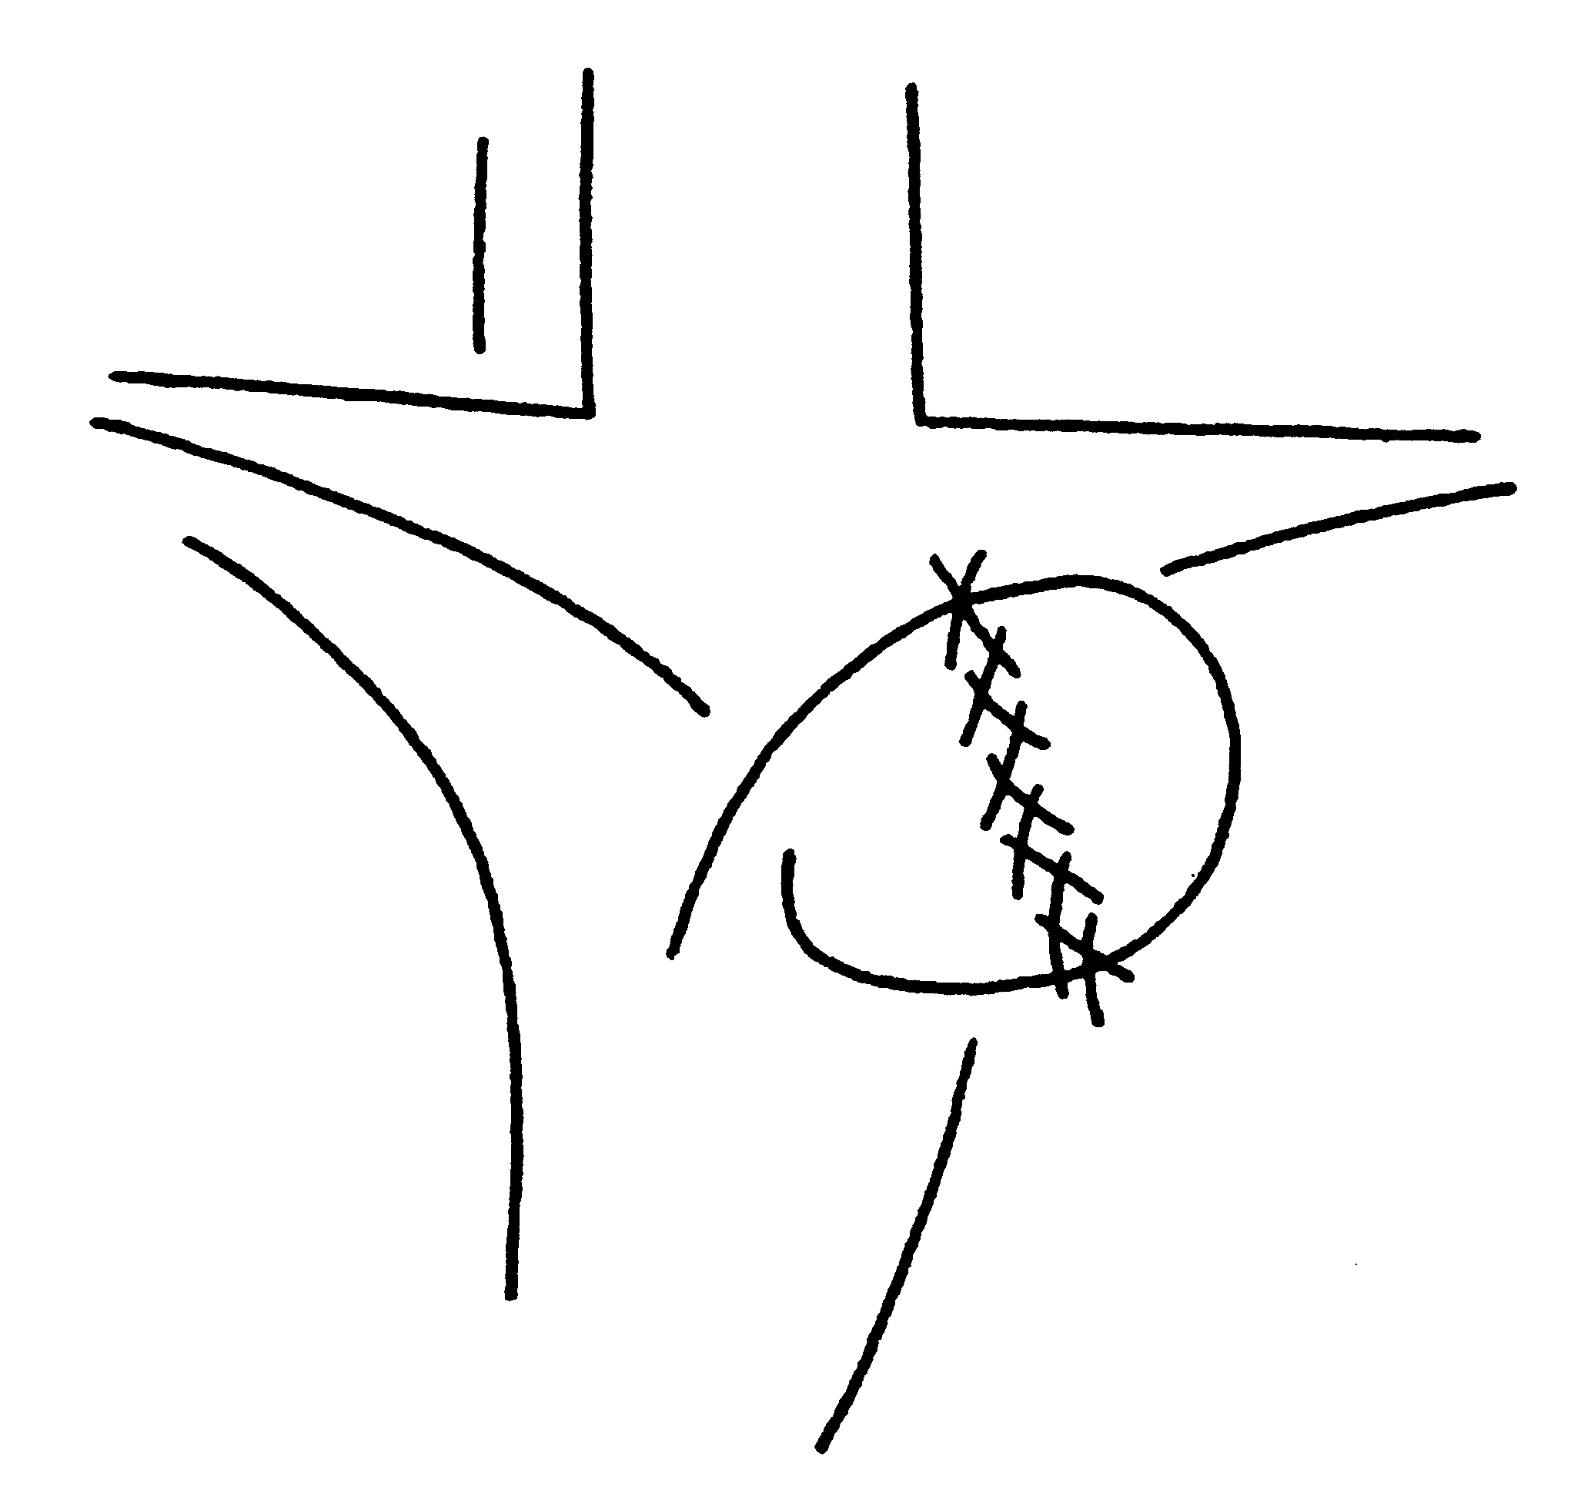
Bài 30: Tuần XIV TN

NGAI THIÊN CHÚA,
NGUỒN ÂN SỦNG CỦA LÒNG THƯƠNG XÓT

1. Lời Chúa:

“Hãy mạnh dạn tiến lại gần ngai Thiên Chúa là nguồn ân sủng, để được xót thương và lãnh ơn trợ giúp” (Dt 4,15-16).

2. Suy niệm:

Từ “ngai” được hiểu là chỗ ngồi hành xử của bậc đế vương trong các buổi yết chầu. Danh từ này gợi lên nơi chúng ta cảm giác về một sự phân cách giữa các giai tầng xã hội. Muốn tiếp cận đến ngai vua là điều khó có thể đối với một con dân nghèo khổ tầm thường. Điều này cũng có thể đúng khi áp dụng cho tư tưởng của người Do Thái về ngai Thiên Chúa. Trong Cựu Ước, người ta đề cao chiều kích khác biệt cao sang của Thiên Chúa qua quy định chỉ có vị thượng tế được phép tiếp cận đến ngai Thiên Chúa (nơi cực thánh), và mỗi năm chỉ được một lần vào ngày lễ Xá tội để xin ơn xá giải cho toàn dân.
Đối với người Kitô hữu của thời Tân Ước, ngai Thiên Chúa, nơi Thiên Chúa ngự trị để tuôn đổ Lòng Thương Xót của Người đến dân qua Chúa Giêsu, lại được mở ra cho hết mọi người mọi thời. Chính qua Chúa Giêsu Kitô là vị thượng tế đồng lao cộng khổ với con người, tất cả mọi người từ nay được tiếp cận trực tiếp với ngai tòa Lòng Thương Xót của Thiên Chúa (x. Dt 4,15). Hiểu được chân lý mầu nhiệm này, tác giả thư Do Thái kêu gọi chúng ta đừng ngần ngại như trong thời của Cựu Ước, mà trái lại mạnh dạn đến gần ngai Thiên Chúa: “Bởi thế, ta hãy mạnh dạn tiến lại gần ngai Thiên Chúa là nguồn ân sủng, để được xót thương và lãnh ơn trợ giúp” (Dt 4,16).
Ý thức về ân sủng của Lòng Thương Xót đến từ ngai Thiên Chúa, Đức Thánh Cha Phanxicô ám chỉ Bí tích Giao hòa như là ngai tòa, nơi tuôn trào dạt dào ân sủng Lòng Thương Xót trên những ai mạnh dạn đến gần: “Trong thời gian đặc biệt của Mùa Chay, các mục tử hãy mời gọi các tín hữu đến với ngai tòa ân sủng, để được thương xót và lãnh nhận ân sủng” (DMLTX, số 18 ; x. số 17). Năm Thánh mời gọi mỗi người chúng ta đừng ngần ngại, nhưng hãy mạnh dạn tiến đến gặp gỡ Chúa qua Bí tích Giao hòa để đón nhận Lòng Thương Xót vô biên của Người.

3. Bài học:

Hỏi: Ngai Thiên Chúa được hiểu như thế nào trong
Năm Thánh này?
Thưa: Ngai Thiên Chúa được hiểu là Bí tích Giao
hòa, nguồn phát sinh ân sủng dạt dào của Lòng Thương Xót.

4. Quyết tâm thực hành:

Bước qua cửa Năm Thánh để đến với Bí tích Giao hòa.


Bài 31: Tuần XV TN

NHỮNG THÁCH ĐỐ
ĐỐI VỚI LÒNG THƯƠNG XÓT

1. Lời Chúa:

“Có thầy tư tế cũng đi xuống trên con đường ấy. Trông thấy người này, ông tránh qua bên kia mà đi. Rồi cũng thế, một thầy Lê-vi đi tới chỗ ấy, cũng thấy, cũng tránh qua bên kia mà đi” (Lc 10,31-32).

2. Suy niệm:

Dụ ngôn người Samaria nhân hậu nói rõ rằng người lâm nạn, vị tư tế và thầy Lê-vi cùng “đi trên con đường đó”, nhưng vị tư tế và thầy Lê-vi tránh xa kẻ lâm nạn, có lẽ vì họ sợ bị nhiễm uế bởi luật “sạch nhơ” phải giữ để có sự thanh sạch cho mình. Còn người Samaria, kẻ bị coi là “ngoại đạo” không biết gì về lề luật, lại có thái độ và cách hành xử khác hai vị kia, đầy tình người, quan tâm đến tình trạng của kẻ lâm nạn.
Dụ ngôn này đặt ra cho người Do Thái xưa và cho cả chúng ta hôm nay thách đố lớn về việc phải nhận ra tha nhân của tôi là ai và tôi có bổn phận thực thi lòng thương xót đối với họ như thế nào. Dụ ngôn cũng thấp thoáng cho thấy sự vô cảm trong cách hành xử của con người đối với nhau, nhất là với những người bất hạnh và khổ đau. Nó nói lên tình trạng một thế giới thờ ơ và mất nhân tính do nền văn minh vật chất chi phối, đang làm con người mất đi sự nhảy cảm của Lòng Thương Xót.
Vì vậy, Đức Thánh Cha Phanxicô tha thiết mời gọi ý thức về việc sống Lòng Thương Xót: “Xin cho thông điệp của Lòng Thương Xót nầy đến được với tất cả mọi người, và không một ai có thể thờ ơ với lời mời gọi trải nghiệm lòng thương xót. Tôi hướng lời mời hoán cải nầy đến những ai có những hành vi đang làm họ xa cách với ân sủng của Thiên Chúa. Cách riêng, tôi nghĩ đến người người nam nữ thuộc về các tổ thức tội phạm các loại…Tôi xin họ, nhân danh Con Thiên Chúa, Đấng khước từ tội lỗi nhưng không bao giờ từ chối tội nhân, đừng bao giờ rơi vào cái bẩy khủng khiếp của suy nghĩ cho rằng cuộc sống phụ thuộc vào tiền bạc, và rằng, so với tiền bạc, tất cả điều gì khác đều không có giá trị, hay phẩm giá. Điều nầy không gì khác hơn là một ảo ảnh. Chúng ta không thể đem theo tiền bạc vào cuộc sống bên kia. Tiền không mang lại cho chúng ta hạnh phúc. Bạo lực gây ra vì lợi ích thu vén của cải vấy máu, chẳng làm cho con người có quyền năng, cũng chẳng biến thành bất tử…” (DMLTX, số 19).

3. Bài học:

Hỏi: Con người phải sống trong xã hội thế nào ?
Thưa: Con người phải sống liên đới với mọi người,
gặp gỡ, đối thoại và phục vụ lẫn nhau (GLHTCG, số 401; GLHT, số 430).

4. Quyết tâm thực hành:

Không tham lam tìm kiếm của cải cách ích kỷ và lỗi đức công bình. Không vô cảm thờ ơ trước những khổ đau của anh chị em mình.
Bài 32: Tuần XVI TN

CẢM THƯƠNG VỚI NGƯỜI DÂN VÔ TỘI

1. Lời Chúa:
“Vui với người vui, khóc với người khóc” (Rm 12,15).

2. Suy niệm:

Trong hành trình lên thành Giêrusalem cùng với các môn đệ trước khi chịu chết (Lc 9-19), Chúa Giêsu vừa đi vừa dạy riêng cho các ông, giúp các ông hiểu rõ hơn sứ mệnh sau này tiếp nối công việc của Ngài. Và nhân có người xin Ngài phán định về việc tranh chấp của cải, Chúa đã dạy các môn đệ về thái độ phải có đối với của cải và về lòng tham lam ích kỷ của con người khi sống giữa thế gian (x. Lc 12,34).
Một trong những nguyên nhân gây nên sự phân hóa trầm trọng trong xã hội là sự tham lam vô độ đòi chiếm hữu của cải vật chất cho riêng mình cách bất công, bất chính, bất chấp lương tri, công bình, thiện hảo, hay bỏ qua tình thân ái vốn có nơi tận thẳm sâu lòng người. Đó cũng là nguyên nhân gây nên bao thảm họa chiến tranh giữa các quốc gia, nhiều hình thức bạo lực vì “lợi ích nhóm”, để cướp đoạt của cải và bốc lột tàn nhẫn cả với những người yếu thế cô đơn và vô tội. Đức Thánh Cha Phanxicô gọi đó là việc“thu vén của cải vấy máu” (DMLTX, số 19). Tham nhũng cũng là một hình thức “thu vén của cải vấy máu” nặng nề như vậy bởi thói tham lam vô độ tạo nên sự bất công xã hội, như lời Đức Thánh Cha nói: “Lời mời nầy cũng được gởi đến những ai chủ động hay bị dính líu vào tham nhũng. Vết thương mưng mủ nầy là một tội nghiêm trọng đang kêu thấu đến trời cao đòi trả thù vì nó đe dọa chính nền tảng của cuộc sống cá nhân và xã hội. Tham nhũng ngăn chặn chúng ta hướng đến tương lai của niềm hy vọng, vì sự tham lam tàn bạo của nó làm tiêu tan kế hoạch của những người yếu thế và chà đạp những người nghèo nhất trong những người nghèo. Đó là một sự ác hóa thân thành những hành động trong cuộc sống hằng ngày và lây lan...” (DMLTX, số 19).
Và Đức Thánh Cha kêu gọi: “Đây là thời gian thuận tiện để thay đổi cuộc sống chúng ta. Đây là thời gian để cho con tim chúng ta rung động. Khi đối mặt với những cái xấu xa, cả khi đối mặt với những tội phạm nghiêm trọng, đó là thời gian để lắng nghe tiếng khóc của những người dân vô tội đang bị tước đoạt tài sản, nhân phẩm, cảm xúc, và thậm chí cả cuộc sống của họ”… để chúng ta biết nhạy cảm hơn với tha nhân trong mọi hoàn cảnh của họ.

3. Bài học:

Hỏi: Chúng ta phải làm những gì căn bản đối với
người dân vô tội?
Thưa: Chúng ta phải tôn trọng sự công bằng, phẩm
giá và những quyền lợi căn bản của con người.

4. Quyết tâm:

Cương quyết chối từ mọi hình thức bất công, bóc lột, gian tham. Biết cảm thương và giúp đỡ những người dân vô tội.
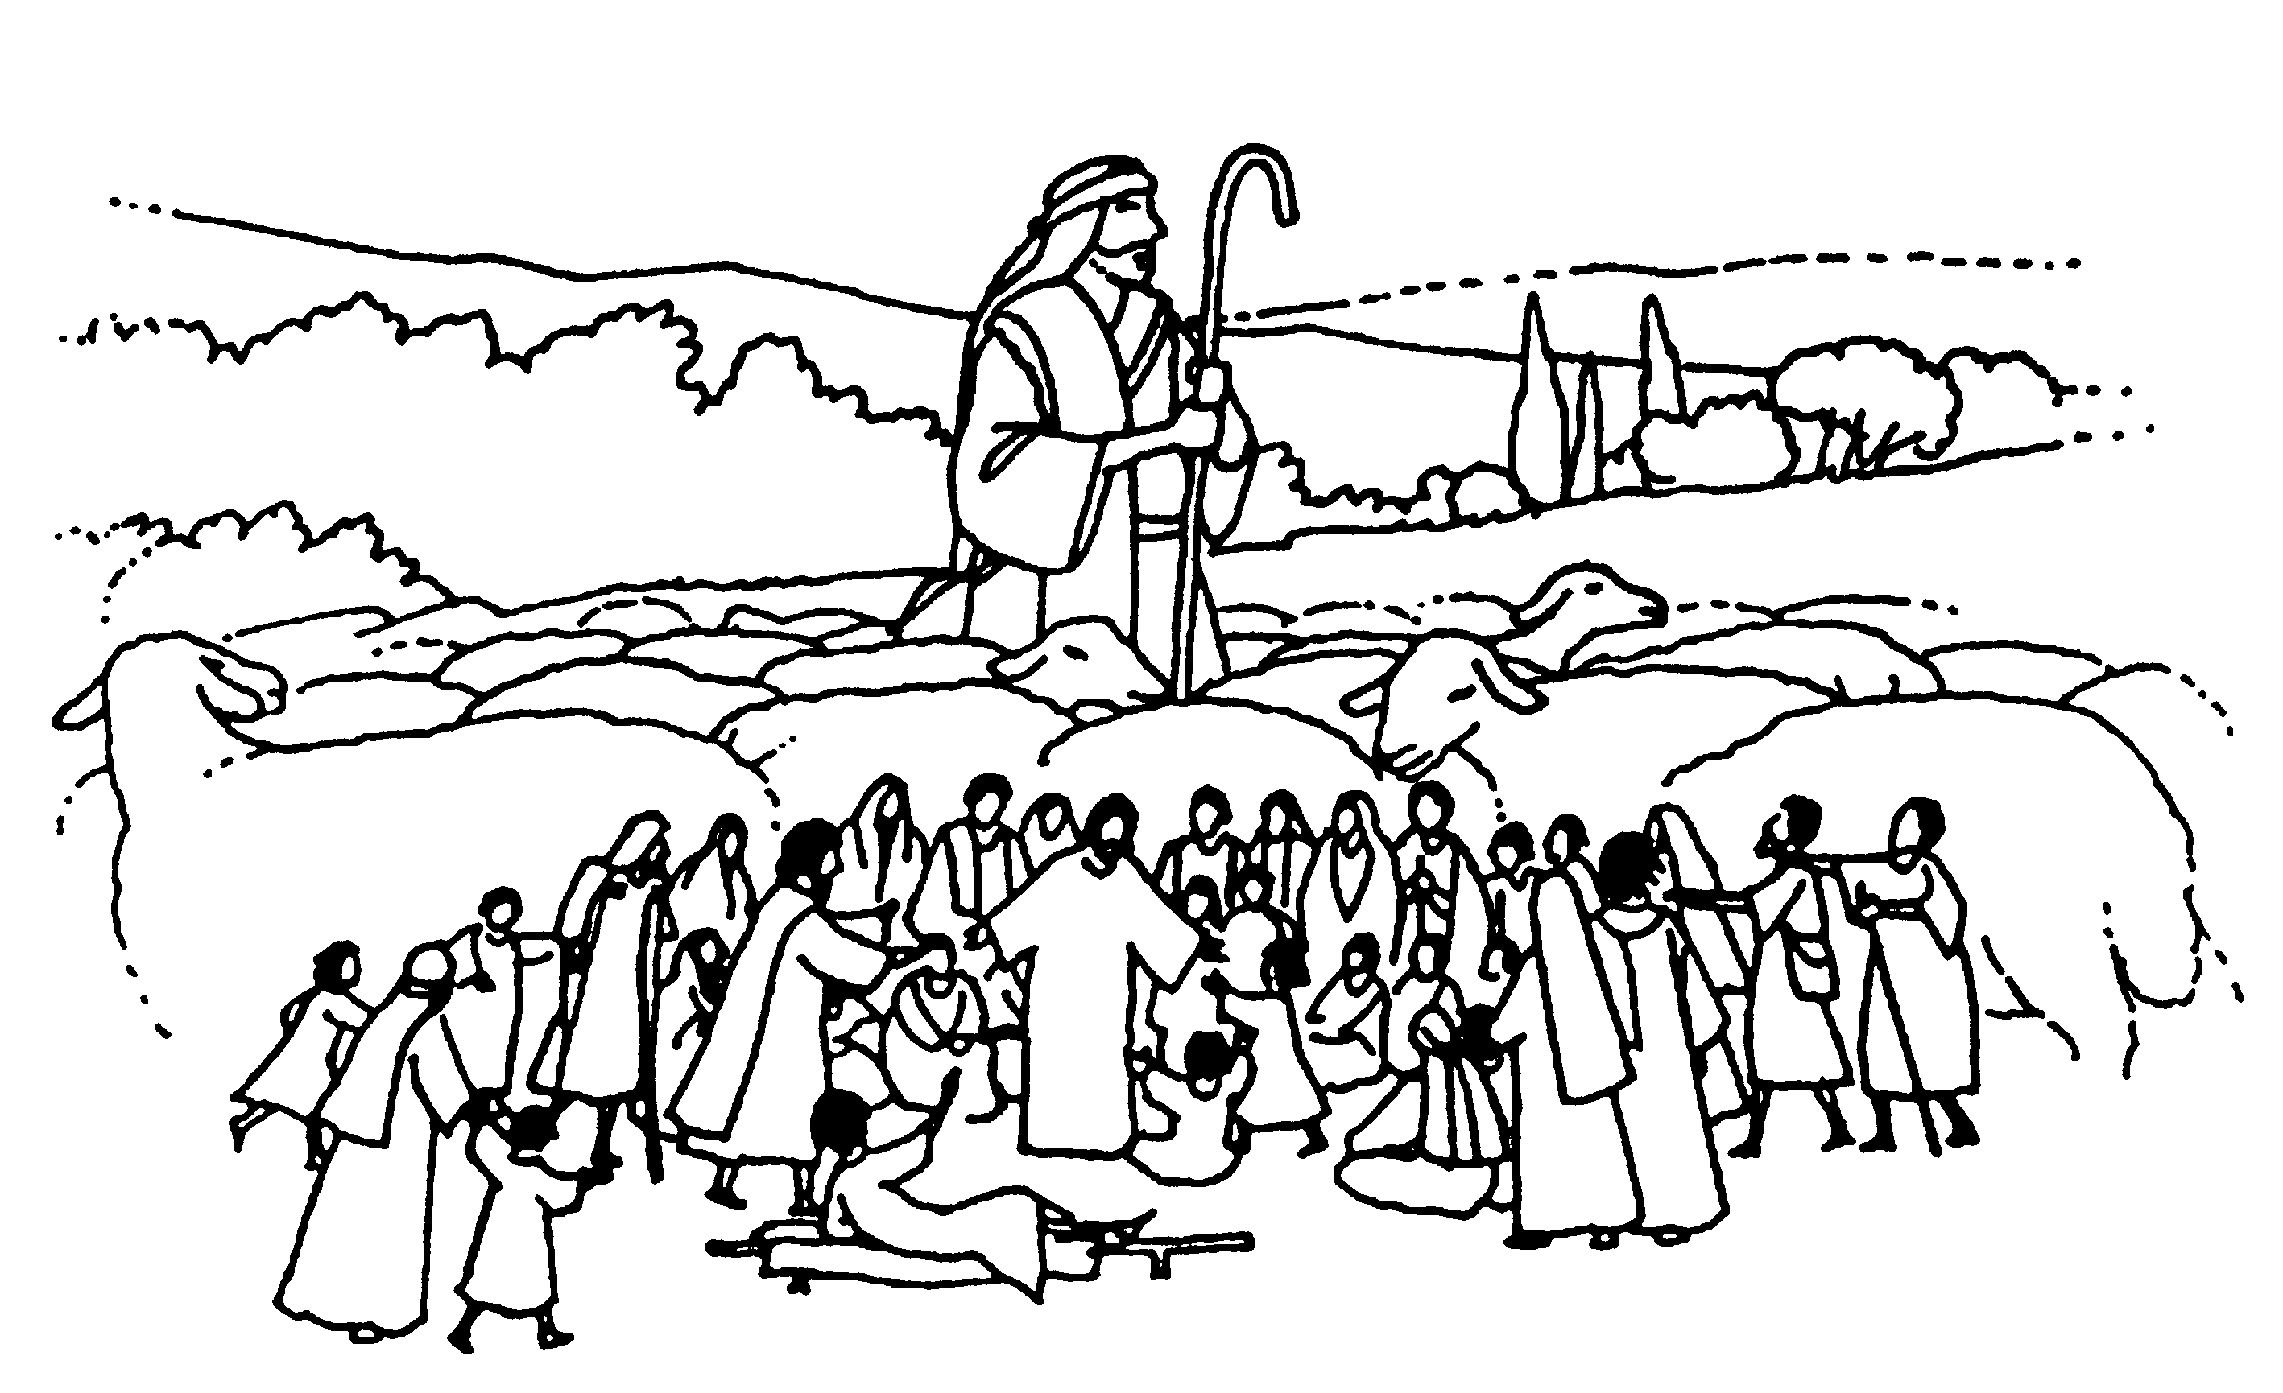
Bài 33: Tuần XVII TN

CÔNG LÝ VÀ LÒNG THƯƠNG XÓT

1. Lời Chúa:

“Anh em đã nghe Luật dạy rằng: ‘mắt đền mắt, răng đền răng’, còn Thầy, Thầy bảo anh em: đừng chống cự người ác, trái lại, nếu bị ai vả má bên phải, thì hãy giơ cả má bên trái ra nữa” (Mt 5,38-39).

2. Suy niệm:

Trong xã hội Do Thái thời Chúa Giêsu, nhóm Biệt phái nổi tiếng là trung thành với Luật pháp, họ tự nhận và cũng được công nhận là những người bảo vệ Giao ước Lề luật. Họ mang lệnh truyền của Chúa viết trên “áo mão cân đai” mỗi khi đi đến Hội đường hay nơi công cộng, họ chú ý đến từng dấu chấm phẩy của bộ Luật và giữ cũng như dạy người khác tuân giữ Luật cách cặn kẽ. Ai không giữ sẽ bị kết án nghiêm ngặt, Có thể nói, với họ, đó là một thứ tôn giáo luật pháp hay đạo công lý lề luật, không còn là đạo tình thương. Họ “bảo vệ” sự chí thánh của Thiên Chúa bằng cách đặt ra những rào cản nhân danh pháp luật và công lý, vì vậy, họ làm cho đời sống con người trở thành nặng nề xơ cứng và vô cảm.
Chúa Giêsu mạnh mẽ cảnh tỉnh thính giả trước hình thức giữ luật vị luật như thế. Lề luật hay Công lý sẽ là phương thế tốt khi song hành với tình yêu và lòng thương xót, để trợ giúp cho con người được bình an hạnh phúc nhờ an sinh được bảo đảm, công bằng xã hội được thực thi, và nhân phẩm được tôn trọng.
Đức Thánh Cha Phanxicô nhấn mạnh: “Không lạc đề ở đây để nhắc nhở về mối quan hệ giữa công lý và lòng thương xót. Đây không phải là hai thực tại mâu thuẫn, nhưng là hai chiều kích của cùng một thực tại duy nhất, vẫn tăng triển dần cho tới khi đạt đến mức độ viên mãn của Tình yêu. Công lý là khái niệm cơ bản cho xã hội dân sự… Công lý cũng được hiểu như điều gì đó là chính đáng tùy theo mỗi cá nhân… Tuy nhiên ý nghĩa ban đầu của công lý đã bị bóp méo và những giá trị sâu sắc của công lý đã bị làm cho lu mờ…” (DMLTX, số 20).
Năm Thánh Lòng Thương Xót là cơ hội của ân sủng để giúp chúng ta biết nhìn lại sự quân bình giữa tình thương và công lý, vì công lý đem lại tình thương và tình thương đưa tới việc giữ gìn và tôn trọng công lý. Công lý phán xét thuộc về Thiên Chúa và Lòng Thương Xót là bản tính của Người.

3. Bài học:

Hỏi: Đâu là mối liên hệ giữa công lý và lòng thương
xót?
Thưa: Công lý và lòng thương xót là hai chiều kích
của cùng một thực tại duy nhất, vẫn tăng triển dần cho tới khi đạt đến mức độ viên mãn của Tình yêu.

4. Quyết tâm thực hành:

Kính trọng Luật Chúa và Hội thánh với lòng yêu mến chân thành.
Bài 34: Tuần XVIII TN

TA MUỐN LÒNG NHÂN CHỨ ĐÂU CẦN LỄ TẾ

1. Lời Chúa:

“Hãy về học cho biết ý nghĩa của câu này: Ta muốn lòng nhân chứ đâu cần lễ tế” (Mt 9,13).

2. Suy niệm:

Chúa Giêsu và các môn đệ của ngài luôn bị người Pharisêu theo dõi sít sao mọi lúc và khắp mọi nơi. Họ nắm lấy cơ hội thấy các môn đệ Chúa Giêsu bứt lúa ăn trong ngày sa-bát để tố cáo các môn đệ vi phạm luật ngày sa-bát. Ai có đầu óc thích chỉ trích phê bình, người đó thường có đôi mắt soi xét và đôi tai nghe ngóng chỉ để chực chờ cơ hội thấy điều sai lỗi của người khác, trong khi điều tốt việc lành của người khác thì không thấy hay không muốn nhìn nhận. Những người Pharisêu trong câu chuyện Tin Mừng về việc các môn đệ Chúa Giêsu bứt lúa ăn ngày sa-bát (x. Mt 12,1-8) là những người như thế. “Khi cố gắng trung tín với lề luật, họ chỉ đơn thuần đặt gánh nặng trên vai của những người khác và hạ thấp lòng thương xót của Chúa Cha” (DMLTX, số 20).
Khi nhìn thấy Chúa Giêsu đến dùng bữa tại nhà Lê-vi, tức Mátthêu, người Pharisêu đã phản đối Chúa Giêsu rằng Ngài không tuân thủ cặn kẽ giới luật và truyền thống của cha ông, mà đi ăn uống với người thu thuế và tội lỗi. Chúa Giêsu đã trích lời của ngôn sứ Hôsê mà nói với họ: “Hãy về học cho biết ý nghĩa của câu này: Ta muốn lòng nhân chứ đâu cần lễ tế”. Câu này không có ý nói rằng lòng nhân từ và việc tuân giữ lề luật loại trừ nhau, nhưng có ý rằng lòng nhân từ là luật tối thượng và chính là của lễ đẹp lòng Thiên Chúa. Quả vậy, Thiên Chúa yêu thích tấm lòng ngay chính và thiện ý của con người, Người không thích lễ tế bên ngoài mà không có tâm tình thiện ý bên trong đi kèm. Hiểu như thế, thánh Phaolô Tông đồ kêu gọi: “Thưa anh em, vì Thiên chúa thương xót chúng ta, tôi khuyên nhủ anh em hãy hiến dâng thân mình làm của lễ sống động, thánh thiện và đẹp lòng Thiên Chúa. Đó là cách thức xứng hợp để anh em thờ phượng Người” (Rm 12,1).
Như thế, theo lời thánh Phaolô dạy, việc thờ phượng đích thực là công việc của tất cả cuộc sống của chúng ta. Những công việc bác ái cụ thể được thực hiện trong cuộc sống hằng ngày là lễ tế đẹp lòng Thiên Chúa.

3. Bài học:

Hỏi: Lễ tế đẹp lòng Thiên Chúa nhất là gì?
Thưa: Lễ tế đẹp lòng Thiên Chúa nhất là thực thi bác
ái trong cuộc sống hằng ngày.

4. Quyết tâm thực hành:

Không xét đoán người khác, nhưng cảm thông và cầu nguyện cho họ.

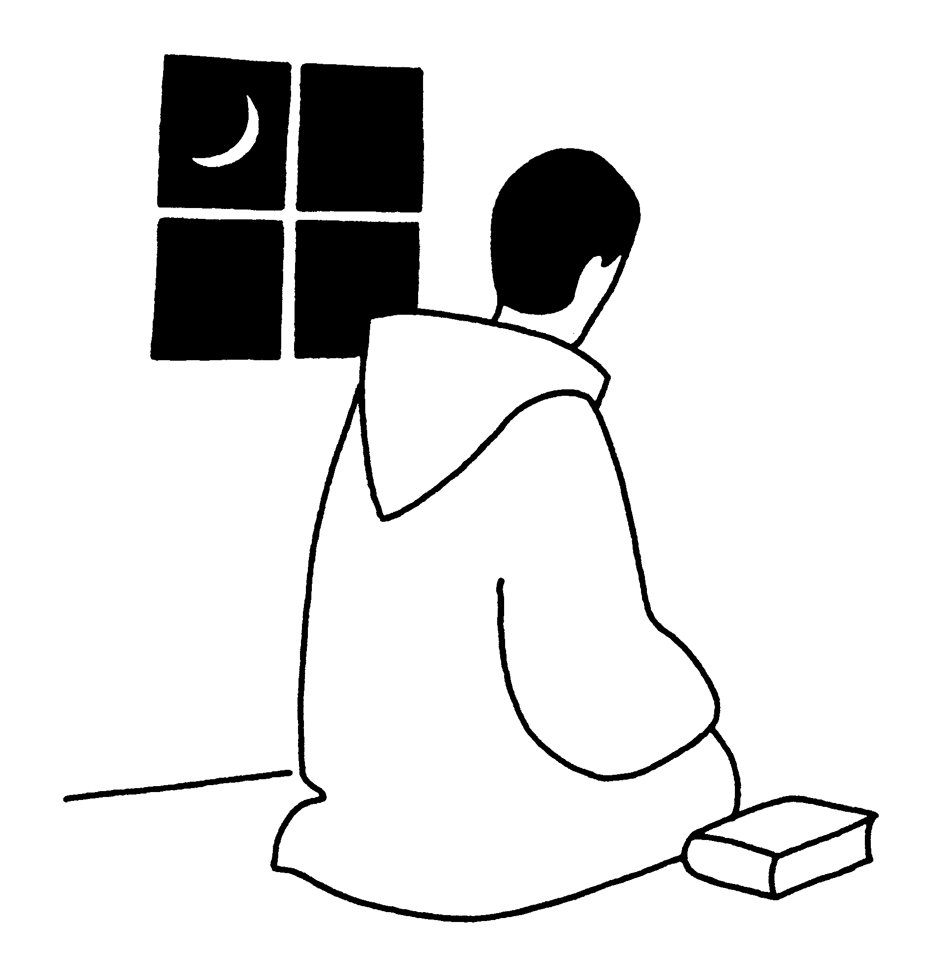
Bài 35: Tuần XIX TN

CHIỀU SÂU LÒNG THƯƠNG XÓT
CỦA CHÚA GIÊSU

1. Lời Chúa:

“Không có gì tách được chúng ta ra khỏi tình yêu của Thiên Chúa thể hiện nơi Đức Giêsu Kitô, Chúa chúng ta” (Rm 8,39).

2. Suy niệm:

Con người là đối tượng trung tâm của lòng thương xót và tình thương nơi Chúa Giêsu. Chiều sâu lòng thương xót của Chúa Giêsu cũng là chiều rộng tình thương của Ngài. Không có bất cứ ai bị loại ra khỏi tình thương của Ngài. Ngài đến dùng bữa với những người thu thuế và tội lỗi, để qua đó mặc khải lòng từ bi thương xót của Thiên Chúa cho những hạng người ấy. Ngài gặp gỡ người phụ nữ Samaria và làm thay đổi suy nghĩ và niềm mong đợi của bà. Ngài làm thỏa mãn mong ước của người phụ nữ Canaan bằng việc chữa lành con gái bà ấy. Ngài giúp ông Nicôđêmô điều chỉnh và mở rộng nhận thức về Nước Thiên Chúa và ơn cứu độ. Thánh Mátthêu diễn tả tình thương và sự quan tâm của Chúa Giêsu dành cho con người chỉ trong một câu này: “Thế rồi Đức Giêsu đi khắp miền Galilê, giảng dạy trong các hội đường, rao giảng Tin Mừng Nước Trời, và chữa hết mọi kẻ bệnh hoạn tật nguyền trong dân” (Mt 4,23).
Con người, cách riêng người nghèo và người đau khổ bệnh tật chiếm giữ vị trí trung tâm của tình thương của Ngài, và họ cũng là đối tượng mà sứ vụ thiên sai của Ngài nhắm tới. Khi Gioan Tẩy Giả sai môn đệ đến hỏi Chúa Giêsu: “Ngài có phải là Đấng phải đến hay chúng tôi phải chờ một Đấng nào khác nữa?”, thì Chúa Giêsu trả lời: “Các anh cứ về thuật lại cho ông Gioan những điều mắt thấy tai nghe: Người mù xem thấy, kẻ què được đi, người cùi được sạch, kẻ điếc được nghe, người chết sống lại, kẻ nghèo được nghe Tin Mừng” (Mt 11,4-5). Những lời này khẳng định với chúng ta rằng Chúa Giêsu mô tả hoạt động thiên sai của Ngài là công việc phục vụ đối với con người và những nhu cầu của họ, để tất cả đều được hưởng ơn cứu độ.
Hội Thánh ước muốn chia sẻ với Chúa tâm tình “chạnh lòng thương” đối với con người, nhất là những người nghèo khổ. Lòng chạnh thương như thế sẽ trở thành công việc truyền giáo, vì qua đó Hội Thánh cho con người biết được Thiên Chúa yêu thương họ biết chừng nào.

3. Bài học:

Hỏi: Chiều sâu Lòng Thương Xót của Chúa Giêsu
là gì?
Thưa: Chiều sâu Lòng Thương Xót của Chúa Giêsu
là Ngài muốn tất cả mọi người đều được hưởng ơn cứu độ.

4. Quyết tâm thực hành:

Sẵn sàng mở rộng vòng tay giúp những người kêu xin sự giúp đỡ.


Bài 36: Tuần XX TN

TIN VÀO CHÚA GIÊSU,
DUNG MẠO CỦA LÒNG THƯƠNG XÓT

1. Lời Chúa:

“Chúng ta tin vào Đức Kitô Giêsu, để được nên công chính” (Gl 2,16).

2. Suy niệm:

Thánh Phaolô là người đã có một kinh nghiệm rất đặc biệt về giá trị trổi vượt của đức tin vào Đấng Phục Sinh, và ngài chia sẻ kinh nghiệm đó lại cho các tín hữu ở Galata: “Chúng ta tin vào Đức Kitô Giêsu, để được nên công chính” (Gl 2,16). Cuộc gặp gỡ giữa Chúa Giêsu với Phaolô trên đường Đamas đã làm thay đổi hoàn toàn con người của Phaolô. Cho đến cuộc gặp gỡ ấy, Phaolô là một người Pharisêu ham học hỏi (x. Pl 3,5) và mang khát vọng tuân giữ lề luật một cách triệt để và muốn dấn thân theo đuổi thứ công lý của lề luật đến mức chống lại Hội Thánh (x. Pl 3,6), vì xem đó là con đường để nên công chính. Chúa Kitô Phục Sinh đã tỏ mình ra cho Phaolô trên đường Đamas; Ngài tìm gặp Phaolô ngay trong hoàn cảnh cụ thể của một con người đặt lòng nhiệt thành của mình không đúng chỗ và đưa Phaolô đi vào kế hoạch cứu độ của Ngài dành cho muôn dân.
Nhờ cuộc gặp gỡ với Chúa Giêsu trên đường Đamas, thánh Phaolô hiểu rằng sự công chính là ân sủng của Thiên Chúa ban cho những ai tin vào Chúa Giêsu Kitô, chứ không phải là bởi công trạng do tuân giữ lề luật. Nói như vậy không có nghĩa là việc tuân giữ lề luật không cần thiết, nhưng chính xác phải hiểu rằng lề luật là sự trợ giúp cho con người lớn lên trong đức tin. Thánh Phaolô nói rằng Lề Luật đóng vai trò “người quản giáo dẫn chúng ta tới Đức Kitô, để chúng ta được nên công chính nhờ đức tin” (Gl 3,24). Lề Luật thì quy hướng về đức ái: “Tất cả Lề Luật được nên trọn trong điều răn duy nhất này: Ngươi phải yêu mến người thân cận như chính mình” (Gl 5,14). Cũng tương tự như thế, đức tin chân chính giúp con người nên công chính là một “đức tin hành động nhờ đức ái” (Gl 5,6); đó là Lề Luật của Chúa Kitô.
Khi chúng ta lấy “đức tin hành động nhờ đức ái” làm quy tắc sống của mình, thì bấy giờ chúng ta sẽ có một cách tiếp cận đầy thương xót đối với tha nhân và các vấn đề của họ, và điều đó mở ra cho chúng ta con đường dẫn tới sự công chính, vì như lời thánh Phaolô dạy: “Anh em hãy mang gánh nặng cho nhau, như vậy là anh em chu toàn luật Đức Kitô” (Gl 6,2).

3. Bài học:

Hỏi: Trong đời sống Kitô hữu, đức tin được thể
hiện như thế nào?
Thưa: Trong đời sống Kitô hữu, đức tin được thể hiện
qua đức ái, là hoa trái của Lòng Thương Xót.

4. Quyết tâm thực hành:

Hãy làm điều thiện cho mọi người.

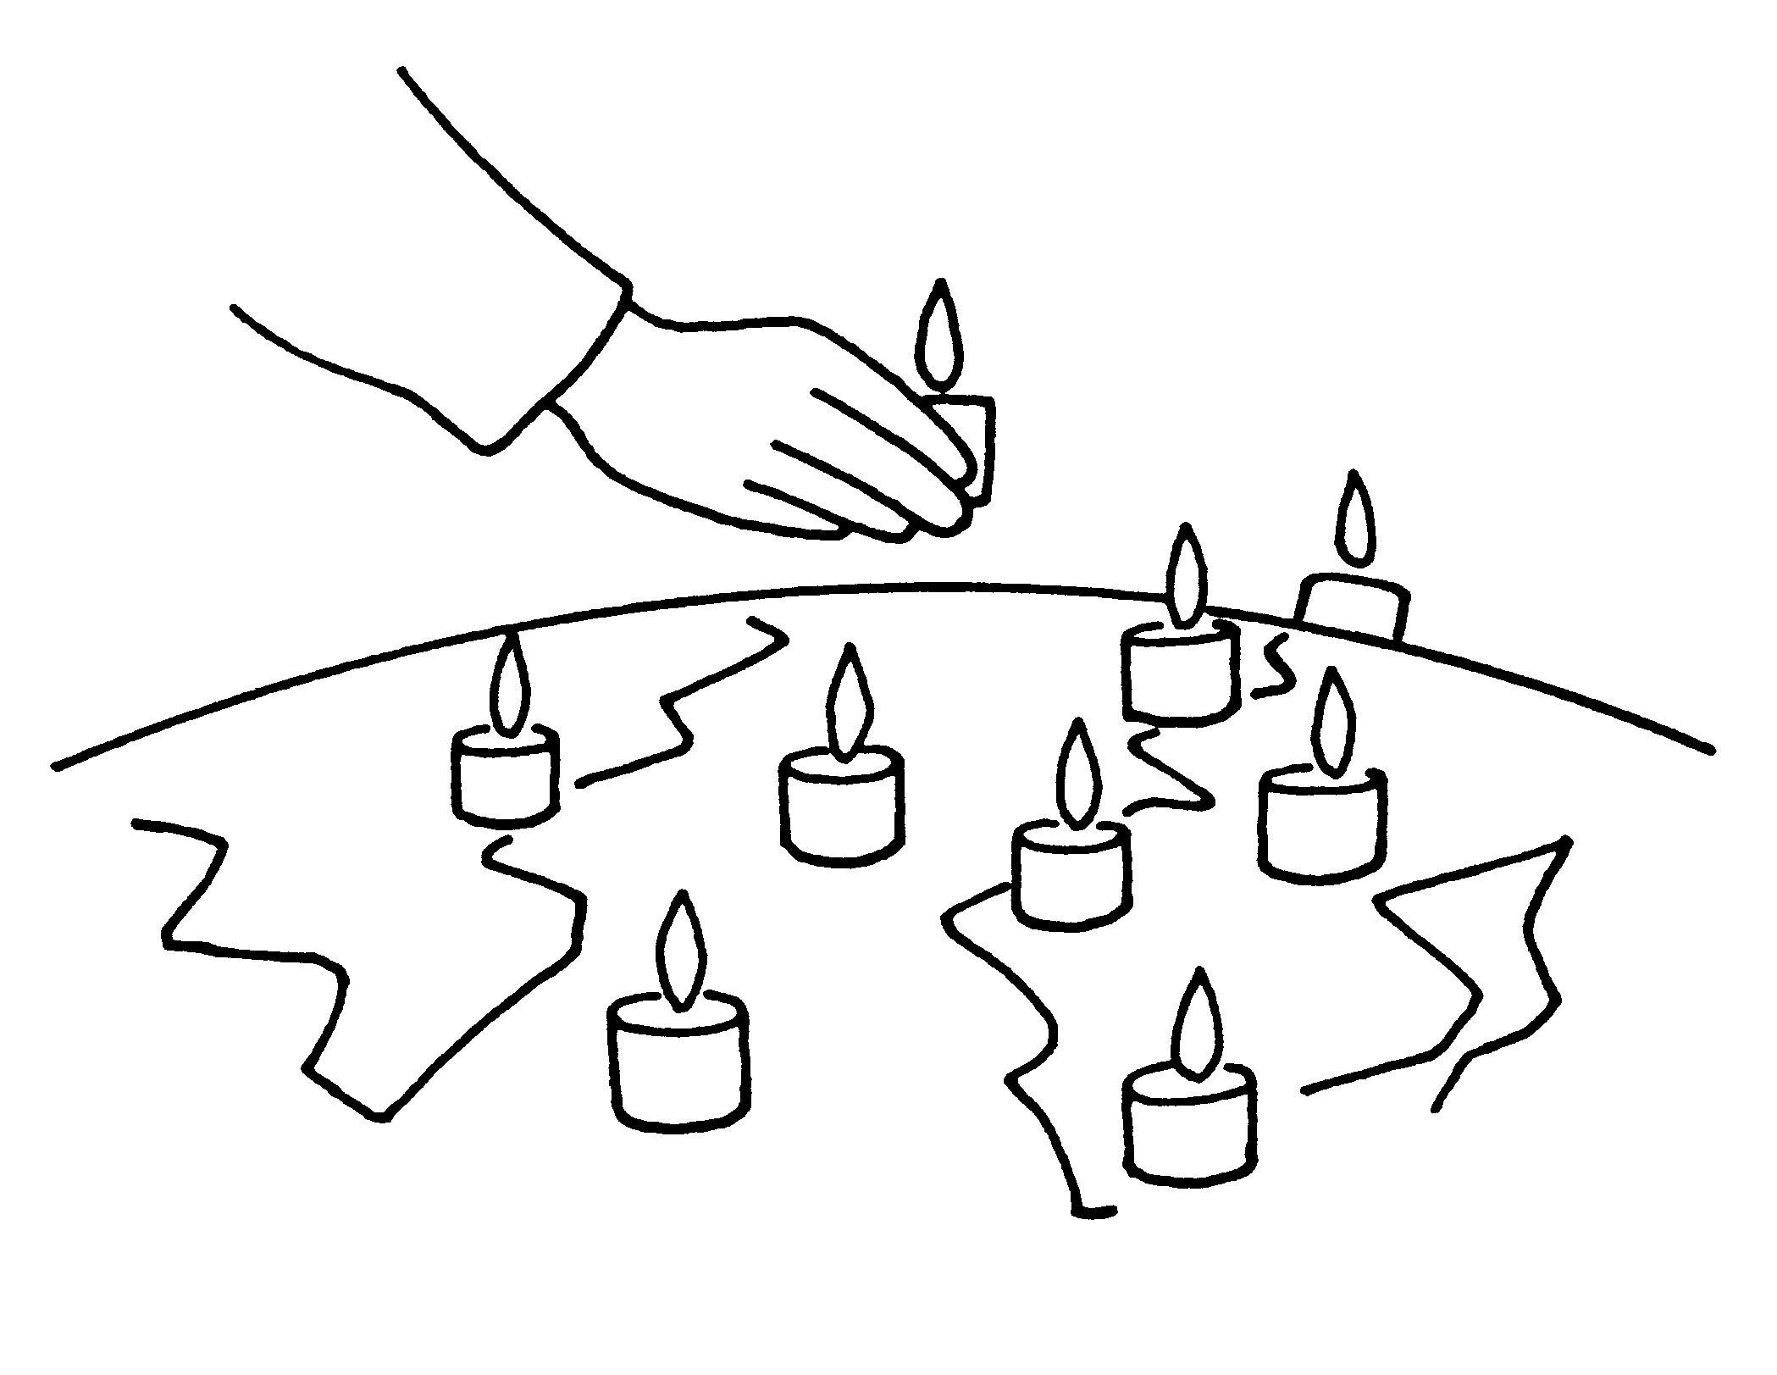
Bài 37: Tuần XXI TN

CÔNG LÝ THIÊN CHÚA
LÀ TÌNH YÊU CỦA NGƯỜI

1. Lời Chúa:

“Trên hết mọi đức tính, anh em hãy có lòng bác ái: đó là mối dây liên kết tuyệt hảo” (Cl 3,14).

2. Suy niệm:

“Có người sợ hai chữ ‘công lý’, vì họ đồng hóa công lý với ‘sự trừng phạt’. Người khác sợ hai chữ ‘công lý’, vì họ đồng hóa công lý với sự ‘tranh đấu bạo động’, thậm chí với sự ‘khủng bố trả thù’. Nhưng dưới ánh sáng của mặc khải, người Công giáo không bao giờ chấp nhận một thứ ‘công lý báo thù’ trình diễn trong phim ảnh hoặc xảy ra trong xã hội. Các sách Tân Ước cũng không đồng hóa công lý với trừng phạt. Trái lại công lý của Kitô giáo là công lý của Lòng Xót Thương, bắt nguồn từ Lòng Xót Thương của Thiên Chúa, Đấng mà bản chất là ‘Yêu thương’. Như lời thư Côlôsê: ‘Anh em là những người được Thiên Chúa tuyển chọn, hiến thánh và yêu thương. Vì thế anh em hãy có lòng thương cảm, nhân hậu, khiêm nhu, hiền hòa và nhẫn nại.’ (Cl 3,12)” (ĐTGM Phaolô Bùi Văn Đọc, bài giảng lễ “cầu cho công lý và hòa bình” ngày 22.5.2024).
Đức Thánh Cha Phanxicô nhấn mạnh rằng “công lý của Thiên Chúa là tình yêu của Người” (DMLTX, số 20). Vì Lòng Thương Xót, Thiên Chúa dừng cơn giận dữ của Ngài lại, và ban tặng cho con người những cơ hội mới để sám hối trở về: “Trong một thời gian ngắn, Ta đã ruồng bỏ ngươi, nhưng vì Lòng Thương Xót vô bờ, Ta sẽ đón ngươi về tái hợp. Lúc lửa giận bừng bừng, Ta đã một thời ngoảnh mặt chẳng nhìn ngươi, nhưng vì tình nghĩa ngàn đời, Ta lại chạnh lòng thương xót, Đức Chúa, Đấng cứu chuộc ngươi, phán như vậy” (Is 54,8-9). Lòng Thương Xót chính là sự công chính rất năng động và đầy sức sáng tạo của Thiên Chúa, vượt trên những lô-gíc khắc nghiệt của cuộc đời là "mang tội thì bị phạt".
Vâng lời Chúa Giêsu dạy: “Phúc thay ai xây dựng hòa bình, vì họ sẽ được gọi là con Thiên Chúa” (Mt 5,9), con cái của Thiên Chúa là người của hòa bình, đi đến đâu cũng đều rao giảng hòa bình, gieo mầm mống của hòa bình, không bao giờ muốn báo thù, ăn miếng trả miếng. Chúa Giêsu cũng như các Tông đồ đều nhấn mạnh sự tha thứ: “Chúa đã tha thứ cho anh em, thì anh em cũng vậy, anh em phải tha thứ cho nhau.” (Cl 3,13). Đã đến lúc mọi người chúng ta hãy tha thứ cho nhau và hòa giải với nhau.

3. Bài học:

Hỏi: “Công lý của Thiên Chúa là tình yêu của
Người” nghĩa là gì?
Thưa: Nghĩa là Thiên Chúa “không muốn kẻ gian ác
phải chết, nhưng muốn nó ăn năn sám hối và được sống” (Ed 33,11).

4. Quyết tâm thực hành:

Tha thứ những cử chỉ, thái độ, lời ăn, tiếng nói của kẻ khác làm tôi khó chịu, đau đớn, khổ sở...
Bài 38: Tuần XXII TN

LÒNG THƯƠNG XÓT CỦA THIÊN CHÚA
MANG LẠI NIỀM HY VỌNG

1. Lời Chúa:

“Trong thời ấy, anh em sẽ được hân hoan vui mừng, mặc dầu còn phải ưu phiền ít lâu giữa trăm chiều thử thách” (1 Pr 1,6).

2. Suy niệm:

Lịch sử cứu độ là lịch sử Lòng Thương Xót của Thiên Chúa, Đấng đã sẵn sàng tha thứ mọi tội lỗi của loài người khi sai Con Một đến cứu độ trần gian, hòa giải mọi người với Thiên Chúa và với nhau. Do đó, Lòng Thương Xót không phải là một ý niệm trừu tượng, nhưng là một thực tại, một con người, Đức Giêsu Kitô, gương mặt thương xót của Chúa Cha.
Bằng cái chết Thập giá, Chúa Giêsu không chỉ đem lại ơn tha thứ tội lỗi cho chúng ta, mà còn giải thoát chúng ta khỏi sự kiềm tỏa của Sa-tan và nô lệ cho tội lỗi. “Thiên Chúa đã trả giá đắt mà chuộc lấy anh em” (1 Cr 7,23), cái giá đó chính là cái chết Thập giá của Chúa Giêsu. Ngài tự nguyện hy sinh mạng sống mình vì phần rỗi của chúng ta, “Anh em được cứu chuộc nhờ bửu huyết của Đức Kitô, Con Chiên vẹn toàn vô tì tích” (1 Pr 1,19). Chúa Kitô “đã tự hiến để cứu chuộc chúng ta khỏi mọi sự gian ác” (Tt 2,14), để chúng ta được tha món nợ vô phương đền trả, nhờ Lòng Thương Xót và ân sủng của Thiên Chúa.
Hơn nữa, Lòng Thương Xót của Thiên Chúa gắn liền với sự trung thành của Người. Chúng ta có bất trung thì Người vẫn thành tín, vì Người không thể chối bỏ chính mình (x. Gr 31,20). Thiên Chúa luôn luôn và hoàn toàn đáng tin cách tuyệt đối. Con người có thể tin tưởng hoàn toàn vào Thiên Chúa, bám chặt và đứng vững trong Người. Nói khác đi, niềm tin là sự tín thác vào sự trung thành và Lòng Thương Xót của Thiên Chúa.“Nếu các ngươi không vững tin, thì các ngươi sẽ không đứng vững” (Is 7,9). “Cứ tin tưởng vào Người, các ngươi sẽ tồn tại” (2Sb 20,20).
Lời của ngôn sứ Hôsê sau đây mang lại cho chúng ta niềm hy vọng bất diệt: “Hỡi Ephraim, Ta từ chối ngươi sao nổi! Hỡi Israen, Ta trao nộp ngươi sao đành! Làm sao Ta xử với ngươi như với Át-ma, để ngươi nên giống như Xơvôgim được? Trái tim Ta thổn thức, ruột gan Ta bồi hồi. Ta sẽ không hành động theo cơn nóng giận, sẽ không tiêu diệt Ephraim nữa, vì Ta là Thiên Chúa, chứ không phải người phàm. Ở giữa ngươi, Ta là Đấng Thánh, và Ta sẽ không đến trong cơn thịnh nộ” (11,8-9).

3. Bài học:

Hỏi: Tại sao chúng ta có thể hy vọng vào Lòng
Thương Xót của Thiên Chúa?
Thưa: Chúng ta có thể hy vọng vào Lòng Thương
Xót của Thiên Chúa vì Người đã sai Con Một đến trần gian để cứu độ chúng ta.

4. Quyết tâm thực hành:

Luôn chạy đến với Chúa mỗi khi gặp thử thách gian nan.
Bài 39: Tuần XXIII TN

SỰ TRỔI VƯỢT CỦA ĐƯỜNG LỐI THIÊN CHÚA

1. Lời Chúa:

"Như trời cao hơn đất thế nào, thì đường lối Ta vượt trên đường lối các ngươi, và tư tưởng Ta cũng vượt trên tư tưởng các ngươi thế ấy" ( Is 55,9).

2. Suy niệm:

Một số người muốn Thiên Chúa phạt kẻ gian ác, bắt kẻ gian ác phải đền tội chúng đã gây ra cho người khác. Tuy nhiên Thiên Chúa không muốn kẻ gian ác phải chết, nhưng muốn họ ăn năn sám hối và được sống, nên Người kiên nhẫn đối với tội nhân và mong chờ họ trở lại, như người cha nhân từ chờ đợi người con hoang trở về. Thiên Chúa hành xử như thể bất lực đối với tội nhân, như thể Người cam chịu để người ta hành hạ và giết Con của Người trên Thập giá. Thiên Chúa xem ra đã hành xử rất vô lý khi thương kẻ tội nhân hơn cả Con Một mình.
Cách hành xử của Thiên Chúa đối với kẻ gian ác cho thấy Thiên Chúa không hành xử như con người thường nghĩ và đòi hỏi. Không phải là Thiên Chúa không công bằng đối với những người bị kẻ gian ác hãm hại, nhưng đường lối của Người trổi vượt trên những suy nghĩ của con người. Người là Đấng công bằng để thưởng mỗi người, không để ai bị “lỗ lãi”, nhưng lại là Đấng nhân từ đối với kẻ gian ác. Người muốn ác nhân bỏ đường lối bất nhân, kẻ dữ bỏ những tư tưởng bất chính. Người muốn con người trở lại với Người để được sống.
Cách hành xử của Thiên Chúa đối với tội nhân giúp con người biết hơn về Người. Người là Đấng tuyệt vời khi tha thứ và tái tạo con người sa ngã.
Khi nhấn mạnh “Hãy về học cho biết ý nghĩa của câu: Ta muốn lòng thương xót, chứ không của lễ. Thật vậy, tôi không đến để kêu gọi người công chính, mà là kẻ tội lỗi” (Mt 9,13), Chúa Giêsu, dung mạo Lòng Thương Xót của Chúa Cha, đã chỉ ra cho mọi người thấy hồng phúc của Lòng Thương Xót, một hồng phúc luôn đi tìm kẻ có tội để tha thứ và cứu vớt. Như thế, chúng ta hiểu tại sao Chúa Giêsu bị biệt phái và các tiến sĩ luật chối bỏ, chỉ vì tầm nhìn có tính giải phóng và là sáng tạo của Ngài.
Như trời cao hơn đất bao nhiêu thì tư tưởng của Thiên Chúa cũng vượt trên tư tưởng của con người bấy nhiêu. Thiên Chúa là Đấng tuyệt vời, và Người tuyệt vời hơn cả điều mà con người có thể suy nghĩ được. Là con cái Thiên Chúa, chúng ta được mời gọi suy nghĩ và hành xử như Cha trên trời.

3. Bài học:

Hỏi: Tại sao đường lối của Thiên Chúa trổi vượt
hơn đường lối của loài người?
Thưa: Vì Người là Thiên Chúa, Đấng giàu lòng thương xót vượt xa mọi toan tính của loài người.

4. Quyết tâm thực hành:

Vui vẻ và mở lòng ra với những người mà lâu nay tôi ngại tiếp xúc.

Bài 40: Tuần XXIV TN

HIỀN LÀNH VÀ KHIÊM NHƯỜNG

1. Lời Chúa:

“Hãy mang lấy ách của Ta và hãy học cùng Ta, vì Ta hiền lành và khiêm nhượng trong lòng, và tâm hồn các ngươi sẽ gặp được bình an” (Mt 11,29).

2. Suy niệm:

Chúa Giêsu, tấm gương khiêm nhường tuyệt hảo, mời gọi chúng ta: “Hãy học cùng Ta vì Ta hiền lành và khiêm nhượng trong lòng” (Mt 11,29b). Thánh Phaolô đã tóm kết sự khiêm nhường nơi Chúa Giêsu như sau: “Đức Giêsu Kitô vốn dĩ là Thiên Chúa mà không nghĩ phải nhất quyết duy trì địa vị ngang hàng với Thiên Chúa, nhưng đã hoàn toàn trút bỏ vinh quang mặc lấy thân nô lệ, trở nên giống phàm nhân sống như người trần thế. Người lại còn hạ mình, vâng lời cho đến nỗi bằng lòng chịu chết, chết trên cây thập tự” (Pl 2,6-8).
Càng sống hiền lành và khiêm nhường chúng ta sẽ càng nên giống Chúa Giêsu hơn. Đây là mối phúc mà Chúa Giêsu đã nói trong bài giảng trên núi: “Phúc thay ai hiền lành, vì họ sẽ được Đất hứa làm gia nghiệp” (Mt 5,4). Nhưng, thế nào là hiền lành và khiêm nhường như Chúa Giêsu? Hiền lành khác với nhu nhược hay nhát đảm. Hiền lành được hiểu là dịu dàng, không thô bạo, cứng cỏi, cộc cằn...; hiền lành còn có nghĩa là êm ái, hòa nhã, yêu thương, nhân hậu, thông cảm, tôn trọng và khoan dung, nghĩ tốt và hành động tốt cho người khác, sẵn sàng đối thoại, không đối đầu và chấp nhận sửa sai. Người hiền lành chắc chắn không phải là người hay tranh giành, ganh tỵ, ghen ghét, thích ăn thua với người khác.
Người khiêm nhường luôn được mọi người thương mến. Mỗi người ta đều có cái hay cái dở khác nhau. Với cái hay thì chúng ta cố gắng phát huy còn cái dở thì cố gắng khắc phục. Thậm chí khi cần chúng ta còn cần nên hạ mình xuống trước người khác. Hạ mình không phải là chịu thua nhưng là đang chiến thắng: chiến thắng chính mình, khuynh hướng kiêu ngạo và ích kỷ luôn ngự trị trong nơi mình.
Chúa Giêsu chính là Vị Thầy đáng để chúng ta học đòi bắt chước. Ngài không dạy bằng lời nói suông nhưng luôn dạy bằng gương sống. Hãy chiêm ngắm Chúa Giêsu nhiều hơn trong Năm Thánh Lòng Thương Xót này, đồng thời hãy xin Chúa Giêsu cho chúng ta khi chiêm ngắm Ngài thì cũng biết tập sống hiền lành và khiêm nhường như Ngài.

3. Bài học:

Hỏi: Chúng ta phải sống hiền lành và khiêm nhường
như thế nào?
Thưa: Chúng ta phải sống hiền lành và khiêm nhường
theo gương Chúa Giêsu là Đấng “hiền lành và khiêm nhượng trong lòng” (Mt 11,29b).

4. Quyết tâm thực hành:

Biết ăn ở hiền lành và khiêm nhường, phục vụ Chúa trong những người cô đơn, nghèo khổ, bệnh tật yếu đuối đang sống bên cạnh.


Bài 41: Tuần XXV TN

CON NGƯỜI NÊN CÔNG CHÍNH
NHỜ TIN VÀO THIÊN CHÚA

1. Lời Chúa:

“Con người được nên công chính không phải nhờ làm những gì luật dạy, nhưng nhờ tin vào Chúa Giêsu Kitô” (Gl 2,16).

2. Suy niệm:

Sự xung khắc giữa giới kinh sư luật sĩ và Chúa Giêsu xét sâu xa là sự va chạm giữa hai quan điểm đạo đức về việc nên công chính. Họ hiểu người ta nên công chính chỉ nhờ chu toàn lề luật. Với Chúa Giêsu, ơn cứu độ là hồng ân của Lòng Thương Xót.
Dụ ngôn người Pharisiêu và người thu thuế vào đền thờ cầu nguyện trong Lc 18,9-14 minh họa sâu sắc điều đó. Người Pharisêu đứng thẳng tự mãn, xưng với Chúa: "Lạy Thiên Chúa, xin tạ ơn Chúa, vì con không như bao kẻ khác: tham lam, bất chính, ngoại tình, hoặc như tên thu thuế kia. Con ăn chay mỗi tuần hai lần, con dâng cho Chúa một phần mười thu nhập của con.” Như vậy, đối với người Pharisêu nầy, luật và giữ luật là tiêu chí tối thượng để đánh giá mình là công chính. Lối đạo đức này khiến ông nghĩ mình có quyền đòi Chúa “phong thánh” cho mình khi đã giữ đúng và đủ luật; nó cũng khiến ông cảm thấy mình hơn người khác, và ông chứng tỏ mình tốt bằng cách chứng minh người khác xấu, khai trừ anh em. Kiểu giữ đạo vụ luật, không tình yêu, khiến ông gặp lại cái tôi ích kỷ, chứ không gặp Chúa và anh em. Vì thế, Chúa Giêsu không đánh giá ông là người công chính. Công chính đích thực là vượt lên “lý” để sống cái “tình”. Đang khi đó, người thu thuế đứng xa xa, cúi đầu khiêm tốn, mà thân thưa: “Lạy Thiên Chúa, xin thương xót con là kẻ tội lỗi”. Khi kêu cầu Lòng Chúa Thương Xót, ông nhìn tội dưới lăng kính tình yêu: tội không đơn thuần là vi phạm luật mà xúc phạm đến tình thương Thiên Chúa; và ông ý thức tình Chúa luôn lớn hơn lỗi lầm của con người. Ông cần Chúa và lòng thương của Người trong cuộc đời. Đó là bước đi đầu tiên để nên công chính: “Đức công chính chủ yếu được hiểu là sự phó thác đầy tin tưởng vào thánh ý Thiên Chúa” (DMLTX, số 20).
Thánh Phaolô vốn là môn sinh ưu tú của chủ trương “nên công chính nhờ giữ luật”, đã nhờ biến cố Đamas mà xác tín rằng ơn cứu độ là hồng ân của Lòng Thương Xót Chúa, được thể hiện nơi Thập Giá của Đức Kitô, nên ngài đã viết: “Con người được nên công chính không phải nhờ làm những gì luật dạy, nhưng nhờ tin vào Đức Giêsu Kitô“ (Gl 2,16).

3. Bài học:

Hỏi: Nhờ đâu con người được nên công chính?
Thưa: Con người được nên công chính nhờ tin vào
Lòng Thương Xót của Chúa, được thể hiện nơi mầu nhiệm tử nạn và phục sinh của Chúa Kitô.

4. Quyết tâm thực hành:

Chiêm ngắm Thập giá để nhận ra Lòng Thương Xót của Chúa.
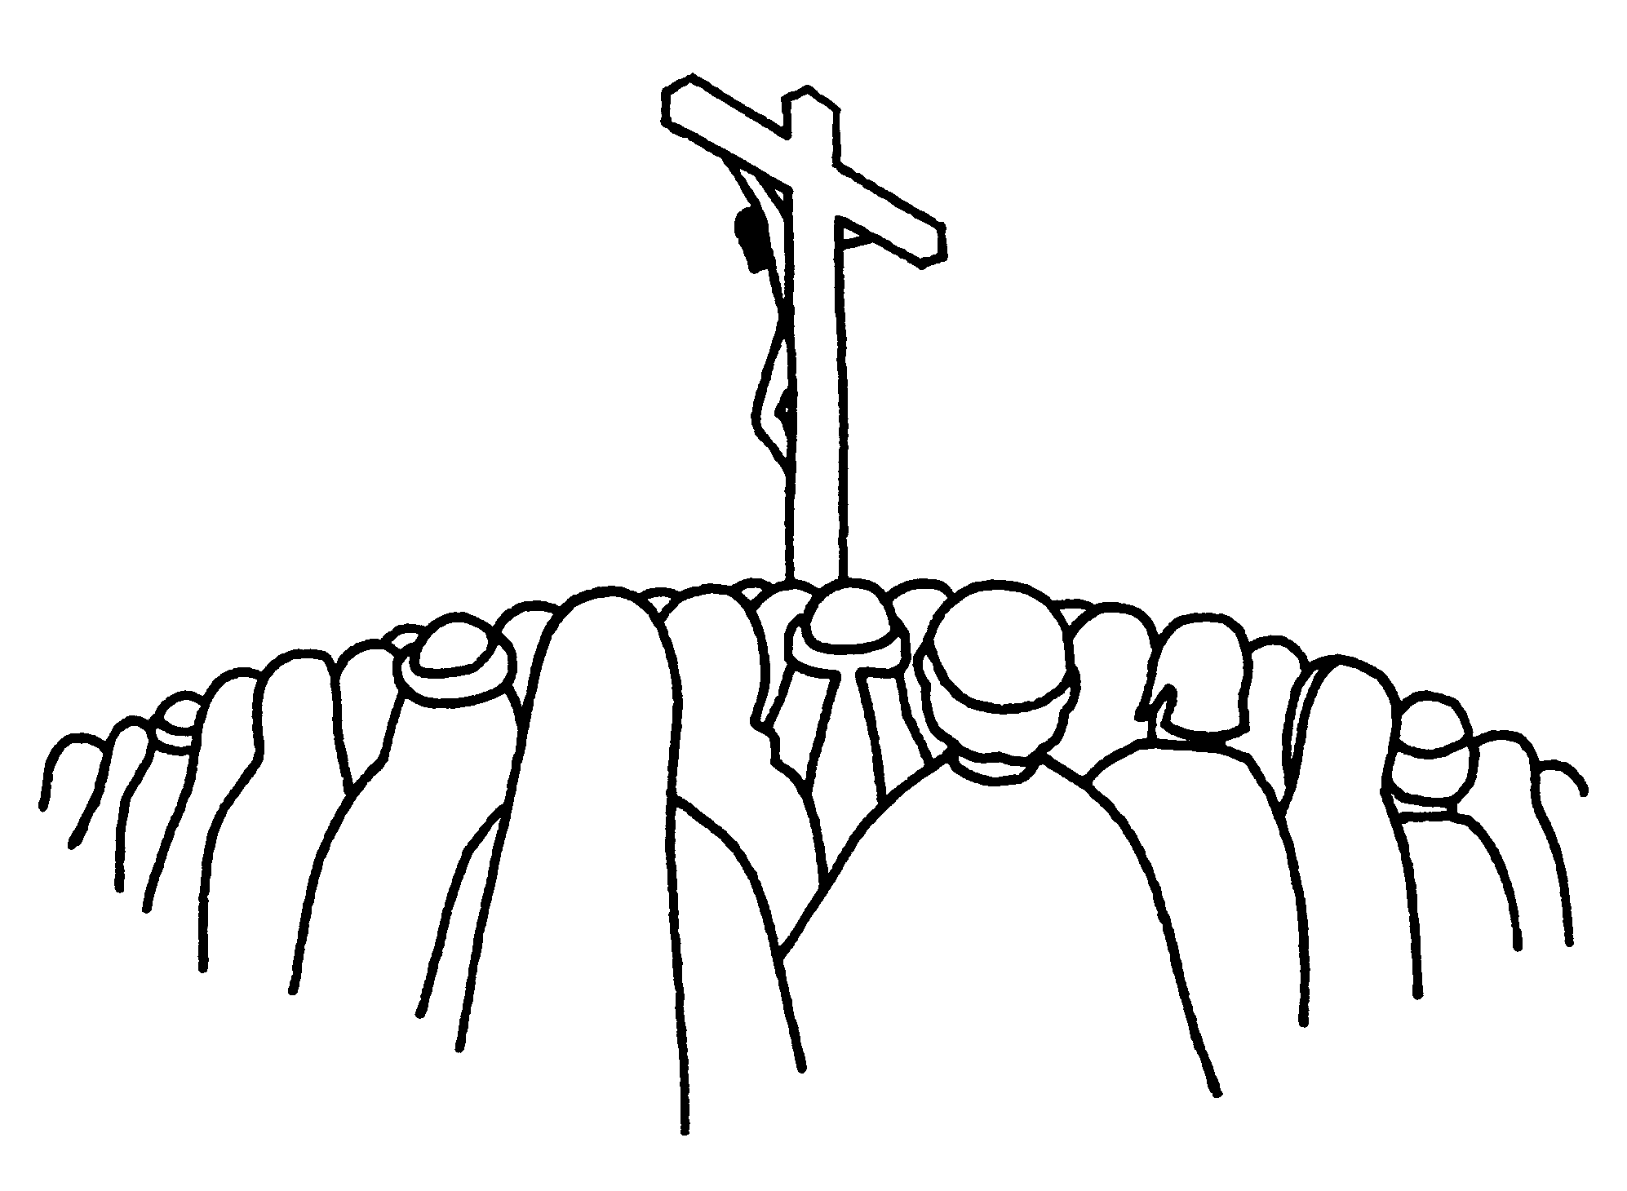
Bài 42: Tuần XXVI TN

THIÊN CHÚA LUÔN THA THỨ

1. Lời Chúa:

“Lạy Cha, xin tha cho họ, vì họ không biết việc họ đang làm” (Lc 23,34).

2. Suy niệm:

Chúa Giêsu là hiện thân của Thiên Chúa giàu Lòng Thương Xót ở giữa trần gian. Lòng thương xót ấy được diển tả rỏ nét nhất nơi Thập Giá, mà nét cô đặc nhất của Mầu nhiệm Thập Giá lại chính là sự tha thứ. Thế nên, lời nói đầu tiên của Chúa Giêsu trên Thập Giá là lời tha thứ: “Lạy Cha, xin tha cho họ, vì họ không biết việc họ đang làm” (Lc 23,34).
Chúng ta nghe nói: “một lần tha, ba lần chém”; “tha đến 70 lần 7” là điều không tưởng. ĐHY Fulton Sheen chia sẻ sâu sắc như sau: “Nếu ai có đủ quyền lực để chống lại bất công, thì đó là Chúa Giêsu, vì Ngài là Thần Công Lý. Ngài có đủ lý do để kết án kẻ hành hạ mình, đóng đinh chân tay mình vào cây gỗ, nhưng Ngài không làm. Vào đúng lúc cây cối chống lại Ngài và trở thành thập tự; sắt thép chống lại Ngài và trở thành đinh nhọn; dây hoa hồng chống lại Ngài và trở thành mão gai; con người chống lại Ngài và trở thành lý hình, thì Ngài nói lời tha thứ. Đây là lời cầu nguyện đầu tiên trong lịch sử xin tha tội cho kẻ thù”.
Thế nhưng, tha thứ không có nghĩa là thỏa hiệp với tội lỗi. Thiên Chúa tha thứ cho tội nhân nhưng lên án tội lỗi. Người tha thứ không có nghĩa là Người chối bỏ lẽ công bình, nhưng đặt lòng thương xót lên trên lẽ công bình mà “bao phủ và thăng hoa sự công bình tới một kết cuộc cao đẹp hơn, nhờ đó con người cảm nghiệm được tình yêu, và tình yêu chính là nền tảng của sự công bình đích thực” (DMLTX, số 21). Người tha thứ là tẩy sạch những trang sử đời dơ bẩn, để tội nhân viết lên giòng chữ mới cho cuộc đời, như cách Chúa Giêsu xử sự với người phụ nữ ngoại tình: “Tôi cũng không kết án chị đâu! Chị cứ về đi và từ nay đừng phạm tội nữa” (Ga 8,2-11).
Thiên Chúa luôn luôn tha thứ chứng tỏ Người không thất vọng về con người, trừ phi con người quay lưng lại với lòng bao dung của Người. Thiên Chúa không thất vọng về tôi, về bạn, nên chúng ta đừng thất vọng về mình và về người khác, dù bạn hay người anh em ấy đang lún sâu trong vũng lầy tội lỗi hay cảnh “ngựa theo vết cũ”. Thiên Chúa tha thứ để con người biết sám hối và thứ tha. Và Bí tích Giao hòa là nơi Người thi thố lòng tha thứ của Người và đón nhận tâm tình sám hối của bạn. Thiên Chúa tha thứ để con người biết sám hối và bao dung với nhau.

3. Bài học:

Hỏi: Niềm xác tín “Thiên Chúa là Đấng luôn luôn
tha thứ” thôi thúc ta điều gì?
Thưa: Niềm xác tín “Thiên Chúa là Đấng luôn luôn
tha thứ” thôi thúc ta luôn sống tâm tình sám hối và biết tha thứ cho nhau.

4. Quyết tâm thực hành:

Chuyên cần đi xưng tội.
Bài 43: Tuần XXVII TN

TỘI LỖI - TỪ CHỐI LÒNG THƯƠNG XÓT

1. Lời Chúa:

“Sau khi ăn miếng bánh, Giuđa ra đi. Lúc đó, trời đã tối” (Ga 13,30).

2. Suy niệm:

Câu chuyện Giuđa bán Chúa được nhiều người bàn tới. Có người miệt thị Giuđa lừa thầy phản bạn vì tham tiền. Có người lại khoan nhượng giải thích rằng Giuđa muốn sắp đặt như thế, để buộc Chúa phản ứng theo cách trần gian. Thế nhưng, ý nghĩa sâu xa nhất mà câu chuyện Giuđa khơi lên chính là “tội lỗi là từ chối Lòng Thương Xót Chúa” (DMLTX, số 22).
Giuđa cuối cùng đã hối tiếc, đem trả tiền cho các Thương tế và đi thắt cổ tự tử (x. Mt 27, 5). Tội của Giuđa là không tin vào Lòng Chúa Thương Xót. Ông vội đánh mất niềm cậy trông vào Chúa và thất vọng với chính mình. Ông không tin tình yêu Thiên Chúa luôn lớn hơn lỗi lầm con người. Thánh Gioan sử dụng ngôn ngữ hình ảnh giàu ý nghĩa mà diễn tả: Giuđa “ra đi” là quay lưng lại với tình yêu của Thầy. “Lúc đó, trời đã tối”, và “Bóng tối” ở đây là sào huyệt của ma quỷ và tội lỗi. Từ chối tình yêu Chúa là chiều sâu của tội.
Đang khi đó, Phêrô nhát đảm chối Thầy ba lần trước khi gà gáy hai lần. Nhưng khi bắt gặp ánh mắt thương xót của Thầy, Phêrô đã sám hối. Anh mắt của Chúa Giêsu dường như muốn nói cho Phêrô hay rằng ba lần chối Thầy là ba lần xúc phạm đến tình yêu Thầy. Chính vì thế, sau khi sống lại, Chúa Giêsu hỏi Phêrô có yêu mến Ngài không đến ba lần. Bao lâu hiểu tội là quay lưng lại với tình yêu, là từ chối Lòng Thương Xót của Chúa, ta mới nhận ra thực tại của tội.
Định nghĩa “tội là vi phạm điều luật Chúa dạy mà ta đã kịp suy biết rỏ ràng và hoàn toàn ưng theo” là mới nhận ra phần nổi của tảng băng tội. Chỉ khi nhìn tội lỗi dưới lăng kính của tình yêu, để nhận ra tội lỗi là từ chối Lòng Thương Xót, ta mới nhận ra phần chìm lớn lao của tội, vì có những hành vi nhỏ, nhưng xúc phạm đến tình yêu, có thể trở thành tội lớn.
Khi giữ đạo chỉ là giữ luật, đời sống đạo sẽ trở nên khô khan, nặng nề, mệt mỏi. Không vì lòng mến, sám hối chỉ là hối tiếc; tòa giải tội chỉ chiếc máy giặt tự động tẩy hết tội. Trái lại, khi sống đạo là đáp trả tình yêu Chúa, đời sống làm con Chúa sẽ bình an, thanh thoát và vươn cao, vì giới hạn của tình yêu là yêu không giới hạn. Tình yêu tha thứ tuyệt đối, mà cũng đòi hỏi tuyệt đối. Phạm tội là từ chối Lòng Thương Xót. Sám hối, hòa giải là đón nhận Lòng Thương Xót.

3. Bài học:

Hỏi: Làm thế nào để hiểu được thực tại của tội lỗi?
Thưa: Để hiểu được thực tại của tội lỗi, ta phải ý thức
tội là khước từ Lòng Thương Xót Chúa, Đấng cứu độ mọi người.

4. Quyết tâm thực hành:

Sau mỗi ngày sống, luôn nhớ tự vấn: “Tôi có làm gì xúc phạm tình yêu Chúa không?”

Bài 44: Tuần XXVIII TN

THÁNH THỂ – MẦU NHIỆM HIỆP THÔNG
CỦA LÒNG THƯƠNG XÓT

1. Lời Chúa:

“Các tín hữu chuyên cần nghe các tông đồ giảng dạy, luôn hiệp thông với nhau, siêng năng tham dự lễ bẻ bánh, và cầu nguyện không ngừng” (Cv 2,42).

2. Suy niệm:

“Lễ bẻ bánh” là tên gọi đầu tiên của Thánh Thể, tức cử hành Thánh Lễ. Các cộng đoàn Kitô hữu thời sơ khai không ngừng thực hành Lễ bẻ bánh, nhờ vậy, cộng đoàn được lớn lên trong hiệp nhất yêu thương, coi “mọi sự là của chung” (Cv 2,44).
Tiếp nối truyền thống từ thời các tông đồ, cử hành Thánh Lễ là sự hiệp thông đặc biệt giữa cộng đoàn với Thiên Chúa Ba Ngôi và giữa các tín hữu với nhau. Trong thông điệp “Giáo Hội Sống Nhờ Thánh Thể”, Đức Thánh Giáo hoàng Gioan Phaolô II đã diễn tả sâu sắc chiều kích hiệp thông như sau: “Thánh Thể xuất hiện như đỉnh cao của tất cả các Bí tích, nó làm cho nên hoàn thiện mối hiệp thông của chúng ta với Thiên Chúa Cha, bằng cách đồng hóa với Người Con yêu dấu duy nhất của Ngài nhờ hoạt động của Chúa Thánh Thần” (ĐGH Gioan Phaolô II, Giáo Hội Sống Nhờ Thánh Thể, số 34).
Chiều kích hiệp thông của Lòng Thương Xót trong Bí tích Thánh Thể không chỉ giới hạn trong Hội Thánh lữ hành, mà còn được thể hiện với cộng đoàn các thánh như Đức Thánh Cha Phanxicô xác quyết rằng: “Trong Bí tích Thánh Thể, tình hiệp thông do Thiên Chúa ân ban, trở nên mối dây thiêng liêng nối kết các tín hữu với các thánh và các chân phước, một cộng đoàn đông đảo không sao đếm được” (DMLTX, số 22).
Vì Lòng Thương Xót, Thiên Chúa đã trở nên hữu hình nơi chính Chúa Giêsu trong hiến tế Thập giá, ngỏ hầu trở thành tấm bánh để trao ban, hiện diện và hiệp thông trọn vẹn cho những ai đón nhận Người: “Ai ăn thịt Ta và uống máu Ta thì ở trong Ta, và Ta ở trong người ấy” (Ga 6,56).

3. Bài học:

Hỏi: Khi tham dự Thánh lễ và hiệp lễ, chúng ta sống
mầu nhiệm hiệp thông như thế nào?
Thưa: Khi tham dự Thánh lễ và hiệp lễ, chúng ta hiệp
thông với Chúa Kitô và Hội Thánh Ngài.

4. Quyết tâm:

Siêng năng tham dự Thánh lễ mỗi ngày.



Bài 45: Tuần XXIX TN

ĐÓN NHẬN ÂN XÁ LÀ TRẢI NGHIỆM
SỰ THÁNH THIỆN CỦA HỘI THÁNH

1. Lời Chúa:

“Thầy bảo thật anh em; dưới đất anh em cầm buộc những điều gì, trên trời cũng cầm buộc như vậy; dưới đất anh em tháo cởi điều gì, trên trời cũng tháo cởi như vậy” (Mt 18,18).

2. Suy niệm:
Trải qua nhiều thể kỷ với sự trợ giúp của Chúa Thánh Thần, Hội Thánh xác quyết về sự xóa bỏ các hình phạt như là hậu quả do tội gây ra qua hạn từ “ân xá”, như được ghi trong sách Giáo Lý Hội Thánh Công Giáo: “Ân xá là tha những hình phạt tạm do tội gây nên, dù tội đã được tha. Muốn hưởng nhờ ân xá, người Kitô hữu phải hội đủ điều kiện và thi hành những điều Hội Thánh quy định. Với tư cách là trung gian phân phát ơn cứu chuộc, Hội Thánh dùng quyền để ban phát và áp dụng kho tàng công phúc của Đức Kitô và các thánh” (GLHTCG, số 1471).
Nhờ quyền cầm buộc và tháo cởi do Chúa Giêsu trao ban, Hội Thánh là người quản lý ân xá của Thiên Chúa, chuyển cầu cho người Kitô hữu và mở cho họ kho tàng công phúc của Đức Kitô và các thánh để Chúa Cha nhân từ xóa bỏ nơi họ hậu quả phải chịu do tội gây nên (x. GLHTCG, số 1478).
Chính vì đặt mình trong truyền thống của Hội Thánh, Đức Thánh Cha Phanxicô đã bày tỏ ước muốn “ân xá Năm Thánh đến với mỗi người như một kinh nghiệm chân thực về lòng Thương Xót của Thiên Chúa. Lòng Thương Xót này đến với mỗi người với khuôn mặt của Người Cha đón nhận và tha thứ, hoàn toàn quên các tội đã phạm” (trích thư gửi TGM Rino Fischella, Chủ tịch Hội đồng Tòa thánh Tân Phúc Âm hóa ngày 01.09.2015).
Được kêu gọi trở nên hoàn thiện (x. Mt 5,48), Kitô hữu chúng ta trước hết cần ơn tha thứ để có thể xa thoát thế lực của sự ác. Nhưng đằng khác, dù được tha thứ, chúng ta vẫn còn mang gánh nặng của hậu quả tội lỗi. Gánh nặng ấy chính là “những dấu vết sâu xa do tội lỗi để lại trong lối hành xử và cách suy nghĩ của chúng ta” (DMLTX, số 22).
Năm Thánh là cơ hội Thiên Chúa, qua trung gian Hội Thánh, tha thứ không chỉ các tội lỗi, mà còn ban ân xá, tức là xóa bỏ những “vết thương” hằn sâu trong tâm hồn do tội để lại, nhờ thành quả ân đức của Chúa Giêsu và công nghiệp thông chia của các thánh (x. DMLTX, số 22), hầu chúng ta có sức bật vươn đến sự thánh thiện nơi Thiên Chúa là Đấng chí thánh.

3. Bài học:

Hỏi: Ân xá là gì?
Thưa: Ân xá là ân sủng mà Hội Thánh lấy ra từ kho
tàng công phúc của Chúa Giêsu và của các thánh để xóa bỏ những hậu quả do tội gây nên.

4. Quyết tâm thực hành:

Trong Năm Thánh này mỗi người cố gắng đi hành hương những nơi đã chỉ định trong Giáo phận để đón nhận ân xá.
Bài 46: Tuần XXX TN

LÒNG THƯƠNG XÓT DÀNH CHO ISRAEN

1. Lời Chúa:

“Ta đã yêu ngươi bằng mối tình muôn thuở, nên Ta vẫn dành cho ngươi lòng xót thương” (Gr 31,3).

2. Suy niệm:

Nhìn lại lịch sử cứu độ giúp chúng ta thấy được Lòng Thương Xót của Thiên Chúa dành cho dân tộc Israen một cách đặc biệt, bằng việc ưu ái chọn họ làm dân riêng dù họ chỉ là một dân nhỏ bé: “Đức Chúa, Thiên Chúa của anh em đã chọn anh em từ giữa muôn dân trên mặt đất, làm một dân thuộc quyền sở hữu của Người” (Đnl 7,6).
Lòng Thương Xót của Thiên Chúa còn được tiếp tục trải dài suốt dòng lịch sử dân tộc Israen, cho dù dẫu bao phen dân nầy phản bội, quay lưng lại với tình yêu của Ngài dành cho họ. Điều này được thể hiện rõ nét khi Ngài nói: “Núi có dời có đổi, đồi có chuyển có lay, tình nghĩa của Ta đối với ngươi vẫn không thay đổi, giao ước hòa bình của Ta cũng chẳng chuyển lay. vậy” (Is 54,10), hay “có phụ nữ nào quên được đứa con thơ của mình, hay chẳng thương đứa con mình đã mang nặng đẻ đau? Cho dù nó có quên đi nữa, thì Ta, Ta cũng chẳng quên ngươi bao giờ” (Is 49,15).
Lịch sử cứu độ dành cho Israen còn là biểu trưng cho lịch sử của nhân loại và của mỗi cá nhân chúng ta. Nói thế có nghĩa là chúng ta được mời gọi nhìn thấy mối tương quan của chúng ta với Thiên Chúa trong khi suy gẫm lịch sử cứu độ mà trong đó Israen được chọn như đại diện của nhân loại. Trong tương quan với Thiên Chúa, chúng ta nhận ra điều gì ? Con người chúng ta bất trung và mang đầy tội lỗi, còn Thiên Chúa trung tín hay xót thương tha thứ. Chính vì Lòng Thương Xót, Thiên Chúa đã chọn gọi dân tộc Israen làm dân riêng. Với dân tộc ưu tuyển này, Ngài luôn dâng trọn tình yêu của mình một cách không mệt mỏi, ngay những thời điểm khó khăn nhất trong lịch sử của họ (DMLTX, số 48). Với mỗi người chúng ta, Thiên Chúa cũng đối xử như thế.

3. Bài học:

Hỏi: Thiên Chúa đã tỏ Lòng Thương Xót cho dân
Israen như thế nào?
Thưa: Lòng Thương Xót của Thiên Chúa dành cho
dân Israen thật vô bờ bến và không bao giờ thay đổi.

4. Quyết tâm thực hành:

Luôn biết cố gắng nhận ra Lòng Thương Xót Chúa trong mọi biến cố cuộc đời.


Bài 47: Tuần XXXI TN

CÁNH CỬA CỦA LÒNG THƯƠNG XÓT
RỘNG MỞ CHO THẾ GIỚI

1. Lời Chúa:

“Thiên Chúa đã yêu thế gian đến nỗi đã ban Con Một Người” (Ga 3,16).

2. Suy niệm:

Từ khi Nguyên tổ phạm tội, cả nhân loại như đắm chìm trong tội lỗi. Con người lạm dụng tự do đến độ chối bỏ Thiên Chúa, Đấng tạo thành vũ trụ và con người. Trong lúc con người từ chối Thiên Chúa và tìm những thú vui giả tạo thì Ngài luôn tìm đủ mọi cách để mời gọi mọi người trở về và giúp họ nhận ra lòng thương xót của Người.
Khi trả lời cho tạp chí Credere của Ý (ra ngày 02.12.2015), Đức Thánh Cha giải thích lý do mở Năm Thánh Lòng Thương Xót bằng những lời như sau: “Thế giới cần khám phá ra rằng Thiên Chúa là Cha, rằng có lòng thương xót, rằng tàn ác không phải là đường lối, lên án cũng không phải là đường lối”. Ngài cũng lưu ý rằng chúng ta “đôi khi cũng có phương hướng cứng rắn và sa vào cơn cám dỗ muốn theo đường hướng cứng rắn và chỉ nhấn mạnh tới luật lệ luân lý mà thôi”.
Thật vậy, thế giới ngày nay tiến bộ rất nhanh về khoa học kỹ thuật, nhưng lòng nhân từ thương xót dường như rất mờ nhạt trong bức tranh của cuộc sống hằng ngày; và sự ác sự xấu lan tràn và ảnh hưởng đến mức, như Đức Thánh Cha nói, “chúng ta đã trở nên quen thuộc với tin xấu, tin ác và những tàn ác tồi tệ nhất hằng xúc phạm tới thánh danh và sự sống Thiên Chúa. Chúng ta chứng kiến việc buôn bán vũ khí… việc chém giết người vô tội một cách dã man hết sức tưởng tượng, việc bóc lột người ta, bóc lột trẻ em. Hiện đang có một hình thức phạm thánh chống lại nhân loại, vì con người vốn thánh thiêng, họ là hình ảnh của Thiên Chúa hằng sống”.
Năm Thánh Lòng Thương Xót mở ra không chỉ cho đời sống của Hội Thánh mà thôi, nhưng còn và đặc biệt cho toàn thể mọi người trên toàn thế giới, bởi lẽ một đàng, Lòng Thương Xót không có biên giới, đàng khác, tất cả mọi người đều là tội nhân cần được giải thoát khỏi tội lỗi và sự ác.
Ngày nay con người cần đến Lòng Thương Xót biết bao, và chỉ có Chúa mới lấp đầy mọi khát vọng chính đáng của con người. Xin cho mỗi người cảm nghiệm được lòng Thương Xót của Chúa để từ đó biết hòa giải với nhau.

3. Bài học:

Hỏi: Những người nào cần được hưởng Lòng
Thương Xót của Thiên Chúa?
Thưa: Tất cả mọi người trên thế giới cần được hưởng
Lòng Thương Xót của Thiên Chúa.

4. Quyết tâm thực hành:

Cầu nguyện hay thực hiện một cử chỉ tỏ Lòng Thương Xót cho người ngoài Công giáo.

Bài 48: Tuần XXXII TN

ĐỨC MARIA, MẸ CỦA LÒNG THƯƠNG XÓT

1. Lời Chúa:

“Vì Người nhớ lại lòng thương xót dành cho tổ phụ Abraham và cho con cháu đến muôn đời” (Lc 1,55).

2. Suy niệm:
Nhờ sự đáp trả qua tiếng xin vâng của Đức Maria với ý muốn của Thiên Chúa được sứ thần Gabrien loan báo, Con Thiên Chúa đến cư ngụ trong cung lòng trinh nguyên của Đức Mẹ. Từ đó cung lòng Mẹ đã trở nên “Nhà Tạm lưu động” của Đấng giàu Lòng Thương Xót. Mẹ đã cảm nghiệm sâu sắc Lòng Thương Xót của Thiên Chúa dành cho Mẹ qua sự kiện truyền tin: “Phận nữ tỳ hèn mọn, người đoái thương nhìn tới ... Đấng Toàn Năng đã làm cho tôi biết bao điều cao cả ”. Sự kiện Truyền tin là việc kỳ diệu Chúa làm do Lòng Thương Xót không những cho riêng Mẹ mà qua Mẹ cho toàn thể Israen: “Vì Người nhớ lại Lòng Thương Xót dành cho tổ phụ Abraham và cho con cháu người đến muôn đời”.
Mẹ xác tín Lòng Thương Xót của Thiên Chúa dành cho Mẹ và qua Mẹ cho người khác, nên Mẹ không ngại đường xa hiểm trở để đem Lòng Thương Xót của Chúa đến cho người chị họ Isave. Lời ca bất hũ: “Linh hồn tôi ngợi khen Đức Chúa, thần trí tôi hớn hở vui mừng” cho biết Mẹ ca tụng Thiên Chúa trọn cả linh hồn, thần trí và thân xác. Cả ba yếu tố cấu thành con người trọn vẹn của Mẹ, chứa đựng cả kho tàng mạc khải Lòng Thương Xót vô bờ bến mà Thiên Chúa đã ban cho Mẹ và qua Mẹ cho chúng ta.
Tại tiệc cưới Cana, Mẹ nhạy bén can thiệp vào nhu cầu cần thiết của buổi tiệc, Mẹ nói với Chúa Giêsu: “Họ hết rượu rồi” (Ga 2,3). Mẹ tuyệt đối tin tưởng phó thác vào Lòng Thương Xót của Chúa; và phép lạ đã xảy ra.
Dưới chân Thánh giá, Mẹ đón nhận lời trối phó của Chúa Giêsu: “ Đây là con Bà, đây là Mẹ con” (Ga 19,26-27). Trái tim Mẹ bị xé nát như lời tiên báo của cụ Simêon (x. Lc 2,35). Giữa lúc đau thương tột cùng ấy, Mẹ hiệp thông với đau khổ của Chúa Giêsu và tín thác hoàn toàn vào tình thương Thiên Chúa.
Cả cuộc đời của Mẹ là mẫu gương cho các tin hữu. Xin Mẹ cầu bàu trước tòa Chúa cho mỗi người chúng ta và xin Mẹ dẫn đưa chúng ta đến với Chúa Giêsu mỗi ngày.

3. Bài học:

Hỏi: Ai là người cảm nhận sâu xa nhất và thực thi
trọn vẹn Lòng Thương Xót?
Thưa: Chính Mẹ Maria là người cảm nhận sâu xa
nhất và thực thi trọn vẹn Lòng Thương Xót.

4. Quyết tâm thực hành:

Chúng ta quyết tâm noi gương Đức Mẹ cảm nhận và thực thi Lòng Thương Xót.

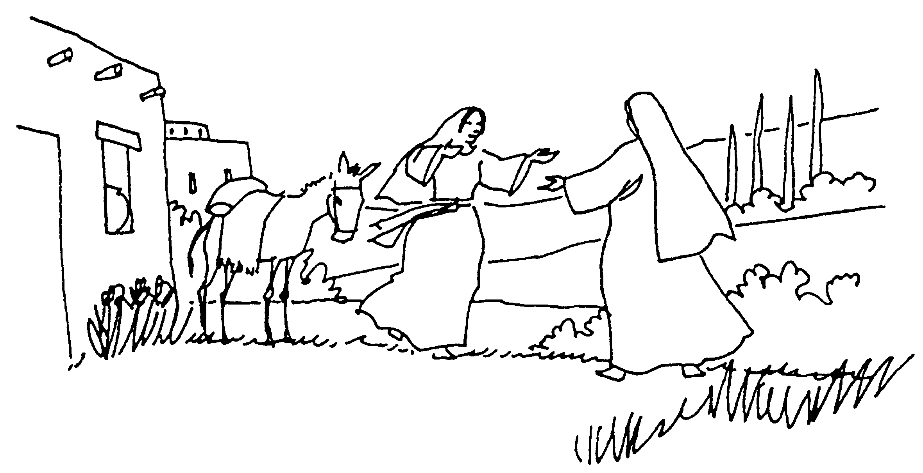

Bài 49: Tuần XXXIII TN

CÁC THÁNH TỬ ĐẠO VIỆT NAM,
CHỨNG NHÂN CỦA LÒNG THƯƠNG XÓT

1. Lời Chúa:

“Phúc thay anh em khi vì Thầy mà bị người ta sỉ vả vu khống đủ điều xấu xa. Anh em hãy vui mừng hớn hở, vì phần thưởng dành cho anh em trên trời thật lớn lao” (Mt 5,11),

2. Suy niệm:

Bài giảng trên núi của Chúa Giêsu chứa đựng những nguyên lý trung tâm của Kitô giáo, đó là những con đường nên thánh dành cho tất cả các tín hữu. Trong các mối phúc, chắc hẳn phúc thứ tám là cao điểm của tình yêu vào Chúa. Vì lòng yêu mến, người tín hữu sẵn sàng chết cho Đấng mình tin.
Đọc lại những trang sử hào hùng của các thánh Tử Đạo Việt Nam, chúng ta phải cúi đầu khâm phục ý chí quật cường và đức tin sắt son, nhờ đó các vị đã anh dũng làm chứng cho Chúa Kitô trên đất nước Việt Nam thân yêu. Bởi đâu mà họ có đủ sức mạnh phi thường như thế? Thưa, vì họ tin vào lời Chúa Giêsu: “Phúc thay anh em khi vì Thầy mà bị người ta sỉ vả vu khống đủ điều xấu xa. Anh em hãy vui mừng hớn hở, vì phần thưởng dành cho anh em trên trời thật lớn lao” (Mt 5,11).
Khi loan báo chân lý Tin Mừng, Chúa Giêsu nói rõ sự thật: “Anh em bị điệu ra trước mặt vua chúa quan quyền vì Thầy để làm chứng cho họ và các dân ngoại được biết” (Mt 10,18). Các thánh tử đạo không phải chết cho mình mà chết cho Đấng mình tin yêu. Cái phúc không chỉ là được chịu đau khổ, chịu sỉ nhục, tra tấn hay cao điểm là cái chết, mà cái phúc cho người xác tín rằng Nước Trời mở ra đón tiếp mình. Hạnh phúc lớn nhất là các thánh Tử Đạo cảm nghiệm được Lòng Thương Xót vô bờ bến của Chúa, tức là được hưởng hạnh phúc thiên đàng với Chúa rồi vậy. Họ được sức mạnh Chúa hoạt động trong tâm hồn nên họ có thể nói được như thánh Phaolô: “Không có gì tách chúng tôi ra khỏi lòng yêu mến của Thiên Chúa trong Đức Giêsu Kitô” (Rm 8,31-39).
Máu các thánh Tử Đạo Việt Nam đã thấm vào lòng đất Việt và thấm vào tâm hồn người tín hữu. Chúng ta hãy luôn noi gương các thánh Tử Đạo để trở thành những chứng nhân khả tín cho Lòng Thương Xót Chúa trong mọi môi trường và hoàn cảnh sống.

3. Bài học:

Hỏi: Nhờ đâu mà các thánh Tử Đạo cam đảm làm
chứng cho Chúa?
Thưa: Các thánh Tử Đạo can đảm làm chứng cho Chúa
nhờ tin tưởng, cậy trông vào sức mạnh của Lòng Thương Xót.

4. Quyết tâm thực hành:

Can đảm làm chứng cho Chúa.

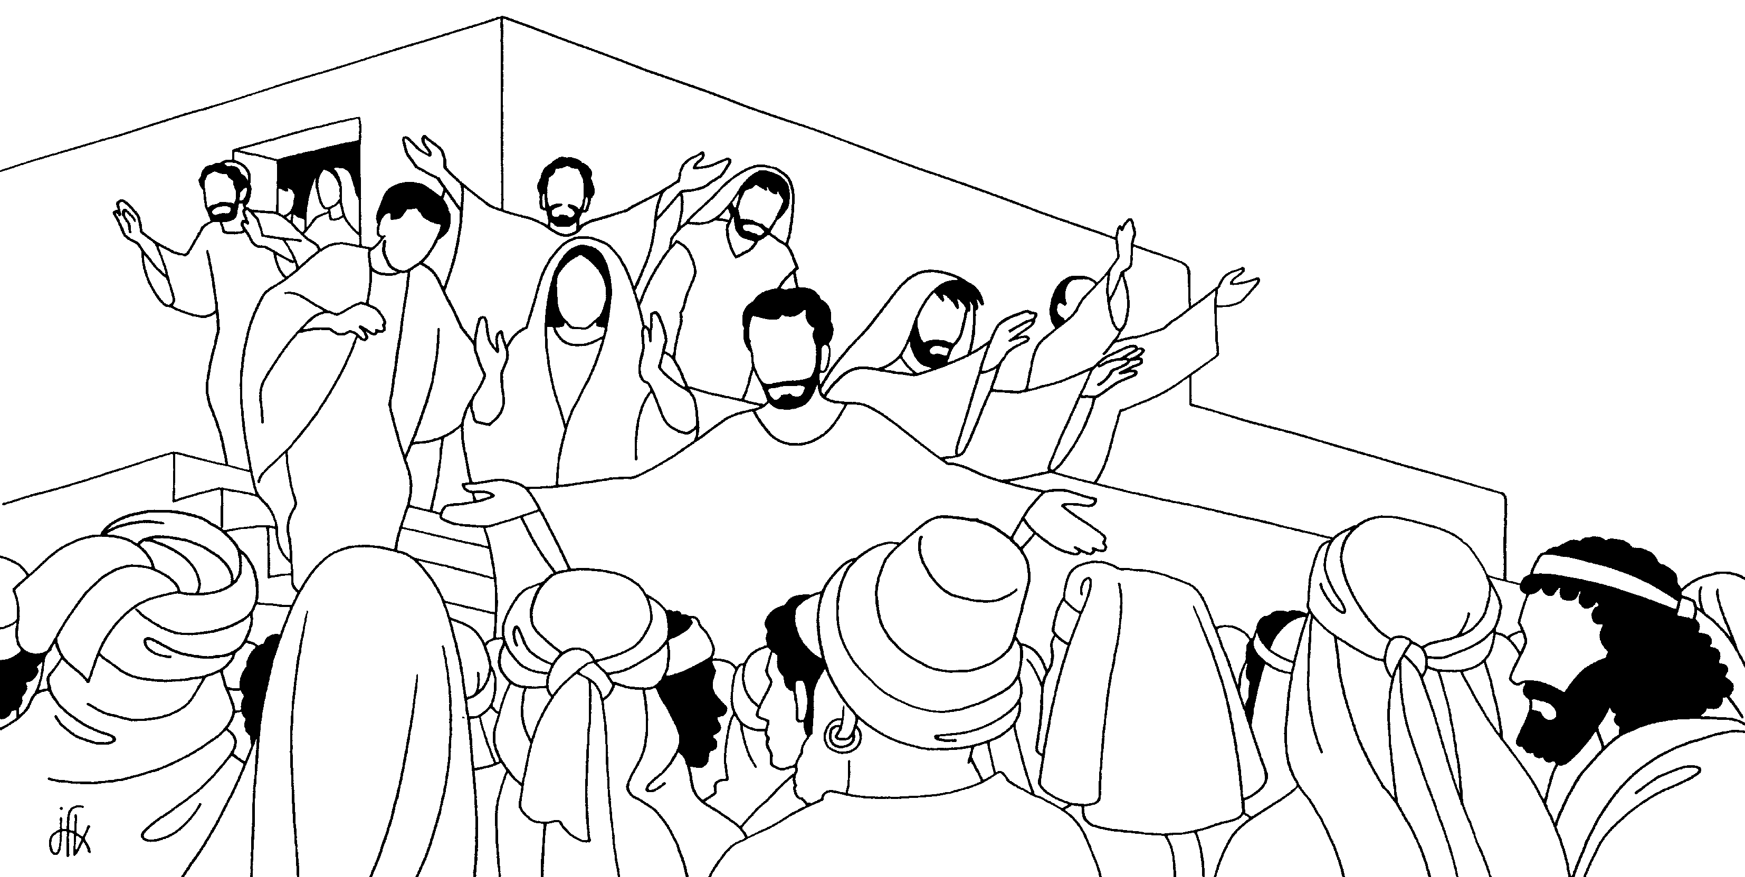
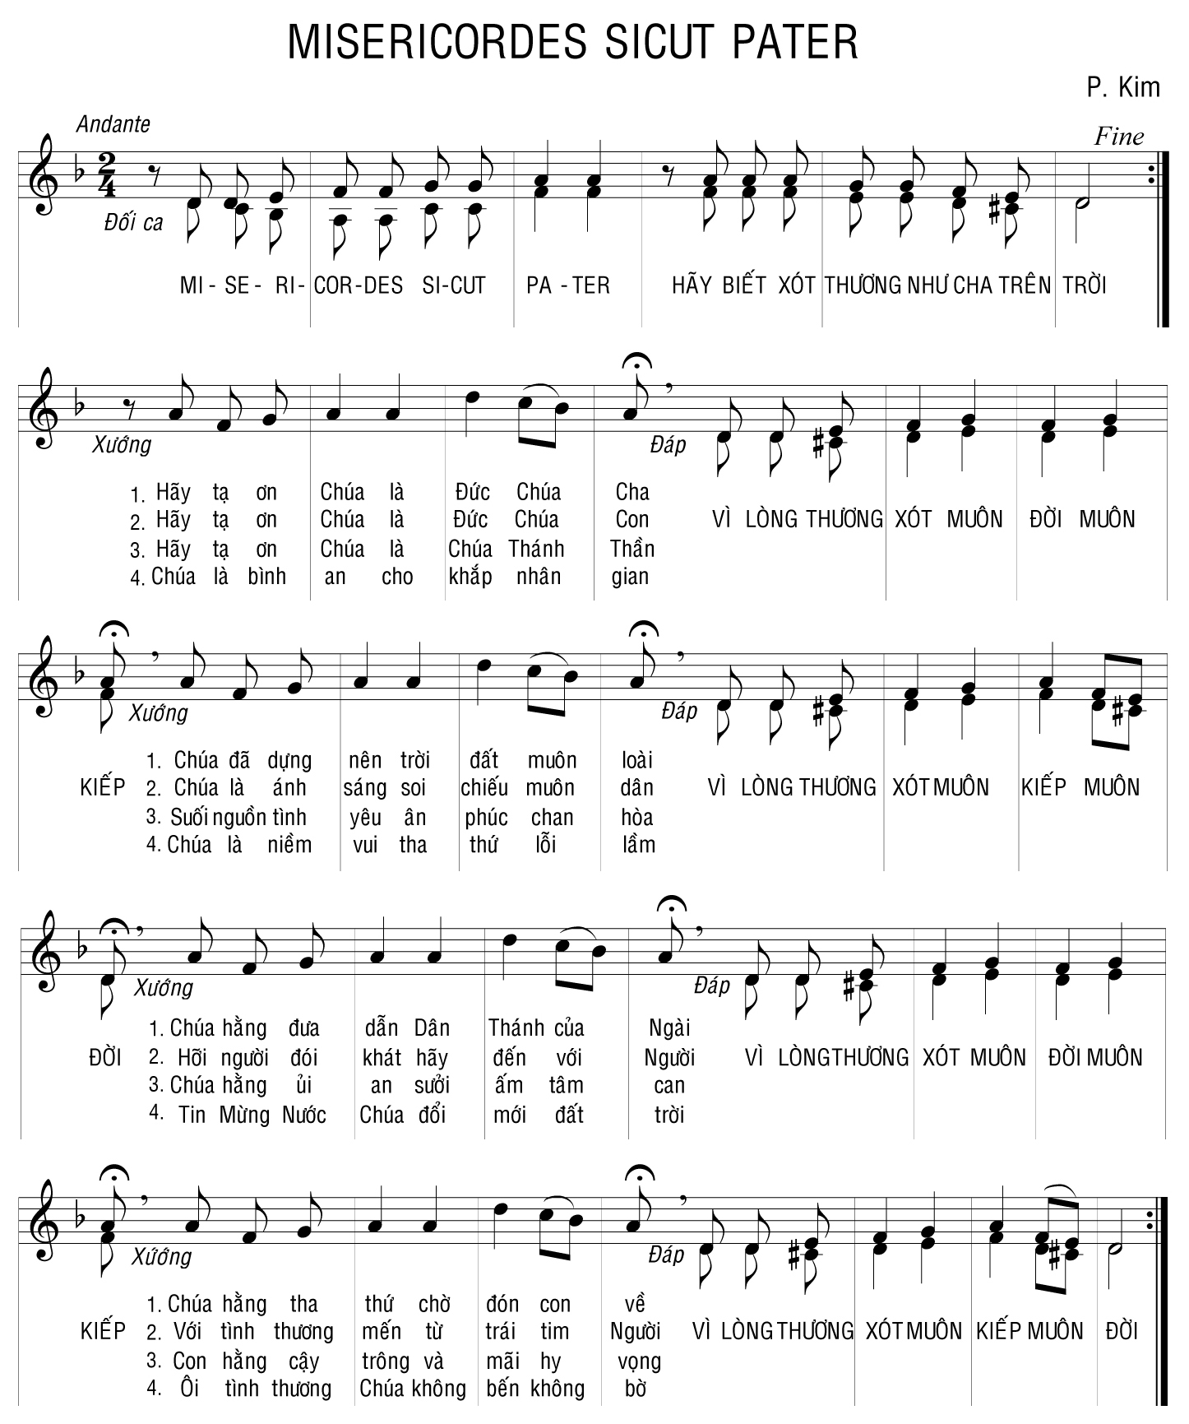
MỤC LỤC

- Lời giới thiệu 1
- Kinh Năm Thánh Lòng Thương Xót 2
- Khẩu hiệu và ý nghĩa của huy hiệu Năm Thánh 4
- Bài 1: Tuần III Mùa Vọng
Thiên Chúa đã sai Con Một Người 6
- Bài 2: Tuần IV Mùa Vọng
Lòng Thương Xót mặc khải các mầu nhiệm
của Thiên Chúa Ba Ngôi 8
- Bài 3: Tuần I Giáng Sinh
Lòng Thương Xót là cầu nối liên kết giữa Thiên Chúa
và con người 10
- Bài 4: Tuần II Giáng Sinh
Chúa Thánh Thần dẫn đường và nâng đỡ Dân Chúa
chiêm ngưỡng dung mạo Lòng Thương Xót 12
- Bài 5: Tuần I Thường Niên
Lòng Thương Xót chính là sức mạnh của Thiên Chúa 14
- Bài 6: Tuần II Thường Niên
Lòng Thương Xót trổi vượt trên sự trừng phạt 16
- Bài 7: Tuần III Thường Niên
Thiên Chúa thương xót những kẻ khiêm nhường 18
- Bài 8: Tuần IV Thường Niên
Hướng về Lòng Thương Xót Chúa
giúp vượt qua những thử thách 20
- Bài 9: Tuần V Thường Niên
Lòng Thương Xót Chúa tồn tại muôn đời 22
- Bài 10: Tuần I Mùa Chay
Hành trình Mùa Chay Năm Thánh Lòng Thương Xót 24
- Bài 11: Tuần II Mùa Chay
Thiên Chúa là Tình Yêu 26
- Bài 12: Tuần III Mùa Chay
Chạnh lòng thương 28
- Bài 13: Tuần IV Mùa Chay
Được thương xót và được chọn gọi 30

- Bài 14: Tuần V Mùa Chay
Về lại với Chúa là Đấng giàu lòng thương xót 32
- Bài 15: Chúa Nhật Lễ Lá
Đừng để mặt trời lặn mà cơn giận vẫn còn 34
- Bài 16: Tuần I Phục Sinh
Như Chúa Cha yêu thương,
con cái Người cũng phải thế 36
- Bài 17: Tuần II Phục Sinh
Hội Thánh có ước muốn bất tận
để tỏ Lòng Thương Xót 38
- Bài 18: Tuần III Phục Sinh
Lòng Thương Xót trong môi trường văn hóa hôm nay 40
- Bài 19: Tuần IV Phục Sinh
Rao giảng Lòng Thương Xót của Thiên Chúa
trong mầu nhiệm Chúa Giêsu 42
- Bài 20: Tuần V Phục Sinh
Hội Thánh được ủy thác công bố Lòng Thương Xót 44
- Bài 21: Tuần VI Phục Sinh
Hãy có Lòng Thương Xót như Chúa Cha 46
- Bài 22: Tuần VII Phục Sinh
Hành hương là động lực cho hoán cải 48
- Bài 23: Chúa Nhật CTT Hiện Xuống
Anh em đừng xét đoán,
thì anh em sẽ không bị Thiên Chúa xét đoán 50
- Bài 24: Tuần VIII TN
Thiên Chúa đến cứu giúp con người yếu đuối 52
- Bài 25: Tuần IX TN
Mở rộng lòng với những người bị xã hội loại trừ 54
- Bài 26: Tuần X TN
Người nghèo, trọng tâm của Tin Mừng 56
- Bài 27: Tuần XI TN
Gần gũi người cô đơn và thất vọng 58
- Bài 28: Tuần XII TN
Năm Hồng Ân của Thiên Chúa 60

- Bài 29: Tuần XIII TN
Lòng Thương Xót và thừa tác vụ
của Bí tích Giao hòa trong Hội Thánh 62
- Bài 30: Tuần XIV TN
Ngai Thiên Chúa,
nguồn ân sủng của Lòng Thương Xót 64
- Bài 31: Tuần XV TN
Những thách đố đối với Lòng Thương Xót 66
- Bài 32: Tuần XVI TN
Cảm thương với người dân vô tội 68
- Bài 33: Tuần XVII TN
Công lý và Lòng Thương Xót 70
- Bài 34: Tuần XVIII TN
Ta muốn lòng nhân chứ đâu cần lễ tế 72
- Bài 35: Tuần XIX TN
Chiều sâu Lòng Thương Xót của Chúa Giêsu 74
- Bài 36: Tuần XX TN
Tin vào Chúa Giêsu, dung mạo của Lòng Thương Xót 76
- Bài 37: Tuần XXI TN
Công lý Thiên Chúa là tình yêu của Người 78
- Bài 38: Tuần XXII TN
Lòng Thương Xót của Thiên Chúa
mang lại niềm hy vọng 80
- Bài 39: Tuần XXIII TN
Sự trổi vượt của đường lối Thiên Chúa 82
- Bài 40: Tuần XXIV TN
Hiền lành và khiêm nhường 84
- Bài 41: Tuần XXV TN
Con người nên công chính nhờ tin vào Thiên Chúa 86
- Bài 42: Tuần XXVI TN
Thiên Chúa luôn tha thứ 88
- Bài 43: Tuần XXVII TN
Tội lỗi - Từ chối Lòng Thương Xót 90
- Bài 44: Tuần XXVIII TN
Thánh Thể - Mầu nhiệm hiệp thông
của Lòng Thương Xót 92
- Bài 45: Tuần XXIX TN
Đón nhận ân xá là trải nghiệm sự thánh thiện
của Hội Thánh 94
- Bài 46: Tuần XXX TN
Lòng Thương Xót dành cho Israen 96
- Bài 47: Tuần XXXI TN
Cánh cửa của Lòng Thương Xót
rộng mở cho thế giới 98
- Bài 48: Tuần XXXII TN
Đức Maria, Mẹ của Lòng Thương Xót 100
- Bài 49: Tuần XXXIII TN
Các Thánh Tử Đạo Việt Nam,
chứng nhân của Lòng Thương Xót 102
- Bài hát: Misericordes sicut Pater 104
- Mục lục 105



